BỘ GIÁO DỤC VÀ ĐÀO TẠO
TRƯỜNG ĐẠI HỌC CMC



BÀI TẬP LỚN
Học Phần: Công Nghệ Lập Trình Web

Tên đề tài:Xây dựng hệ thống quản lý quán trà sữa
Giảng viên giảng dạy: | Phạm Ngọc Đông
Thành viên: | Từ Xuân Đạt – BIT240058  Nguyễn Minh Duy - BIT240082  Trần Văn Chính - BIT242181
Ngành: | Công nghệ thông tin

Hà Nội, 2026

Hà Nội, tháng - 2025

MỤC LỤC
MỤC LỤC 2
3
PHÂN CHIA CÔNG VIỆC 4
LỜI MỞ ĐẦU 6
LỜI CẢM ƠN 8
PHẦN 1: TỔNG QUAN 9
1. Giới thiệu bài toán 9
1.1.Đối tượng sử dụng 10
1.2.Chức năng của hệ thống 10
2. Vòng đời sản phẩm 11
2.1. Giai đoạn khảo sát và phân tích yêu cầu: 11
2.2. Giai đoạn thiết kế hệ thống 12
2.3. Giai đoạn phát triển hệ thống: 12
2.4. Giai đoạn kiểm thử hệ thống: 12
3. Phương pháp triển khai phần mềm: 13
3.1. Xây dựng Product Backlog: 13
3.2.Lập kế hoạch Sprint: 14
3.3. Quá trình phát triển hệ thống: 14
3.4. Họp nhóm và theo dõi tiến độ: 15
3.5. Kiểm thử và hoàn thiện hệ thống: 15
PHẦN II: KHẢO SÁT HỆ THỐNG 16
1. Mục đích, mục tiêu: 16
2. Xây dựng câu hỏi khảo sát hệ thống: 16
2.1. Thói quen sử dụng dịch vụ: 16
2.2. Trải nghiệm đặt món và thanh toán: 18
2.3. Đánh giá tính năng hệ thống: 20
2.4. Dành cho chủ quán/nhân viên: 21
PHẦN III: THIẾT KẾ HỆ THỐNG 24
1. Giao diện khách hàng 24
2. Giao diện nhân viên 26
3. Giao diện quản lý (Admin) 28
PHẦN IV: PHÂN TÍCH VÀ THIẾT KẾ CSDL 33
1. Use case: 33
1.1. Biểu đồ Use Case phân rã cho Khách Hàng: 35
1.2. Biểu đồ Use Case phân rã cho Nhân Viên 37
1.3. Biểu đồ Use Case phân rã cho Quản lý: 38
2. Sơ đồ ERD: 39
3. Biểu đồ UML: 43
3.1. Activity Diagram: 43
3.2. Class Diagram: 46
3.2.1. Mục đích & cách đọc biểu đồ 47
3.2.2. Thành phần Model 48
3.2.3. Thành phần Controller 48
3.2.4. Thành phần View 48
3.2.5. Ý nghĩa thiết kế 48
CHƯƠNG V. XÂY DỰNG HỆ THỐNG 50
1. Kiến trúc tổng thể 50
2. Công nghệ sử dụng 51
3. Cấu trúc mã nguồn thực tế 52
4. Dependency Injection 52
5. Lớp Service (DichVu) — không có Repository 53
CHƯƠNG VI: THIẾT KẾ VÀ XÂY DỰNG HỆ THỐNG 55
1. Thiết kế mô hình dữ liệu 55
2. Quan hệ dữ liệu cốt lõi 55
3. Quản lý schema: SQL-first, không dùng EF Core Migrations 56
4. Module quản lý thực đơn 56
5. Module quản lý bàn 57
6. Module gọi món qua QR (thay cho “đặt bàn”) 57
7. Module Order (Đơn hàng) 57
8. Module thanh toán 57
9. API 57
10. Xử lý xuyên suốt request: không có Middleware/Filters/Validators riêng 58
11. Dashboard quản trị 58
12. Luồng xử lý request điển hình 58
CHƯƠNG VII: CÀI ĐẶT VÀ DEMO ỨNG DỤNG 60
1. Khách hàng 60
2. Nhân viên 63
3. Quản lý 68
Mã giảm giá 74
Khách hàng thân thiết 74
Cài đặt quán 76
Nhật ký thao tác 77
CHƯƠNG VIII: KIỂM THỬ VÀ ĐÁNH GIÁ 81
1. Mục tiêu kiểm thử 81
2. Phạm vi kiểm thử theo module 81
3. Kiểm thử tự động (Unit Test) 82
4. Kiểm thử chức năng thủ công (Manual Functional Testing) 83
5. Thống kê kết quả kiểm thử 85
6. Phân tích lỗi phát hiện 85
7. Đánh giá rủi ro 86
8. Kết luận và đề xuất bảo trì 86
CHƯƠNG IV: KẾT LUẬN VÀ HƯỚNG PHÁT TRIỂN 88

PHÂN CHIA CÔNG VIỆC
STT | Thành viên | Nhiệm vụ | Sprint
1 | Từ Xuân Đạt | Phát biểu bài toán | Sprint 0
2 | Trần Văn Chính | Tạo Khảo sát | Sprint 0
3 | Nguyễn Minh Duy | Kiểm tra khảo sát | Sprint 0
4 | Từ Xuân Đạt | Thiết kế ERD | Sprint 1
5 | Nguyễn Minh Duy | Viết kịch bản kiểm thử | Sprint 1
6 | Từ Xuân Đạt | Thiết kế Use case | Sprint 1
7 | Trần Văn Chính | Thiết kế cơ sở dữ liệu | Sprint 1
8 | Từ Xuân Đạt | Thiết kế Class Diagram | Sprint 1
9 | Từ Xuân Đạt | Thiết kế giao diện quản lý | Sprint 2
10 | Trần Văn Chính | Thiết kế giao diện nhân viên | Sprint 2
11 | Nguyễn Minh Duy | Thiết kế giao diện khách hàng | Sprint 2
12 | Từ Xuân Đạt | Chốt các model và logic hệ thống | Sprint 3
13 | Trần Văn Chính | Viết model chọn bàn/ chọn ghế | Sprint 3
14 | Nguyễn Minh Duy | Viết model chọn bàn | Sprint 3
15 | Từ Xuân Đạt | Viết kịch bản kiểm thử | Sprint 3
16 | Từ Xuân Đạt | Thực hiện Reservation, Logic và  Migration | Sprint 4
17 | Trần Văn Chính | Tạo database tích điểm | Sprint 4
18 | Từ Xuân Đạt | Thực hiện Order, OrderDetail, | Sprint 5
19 | Trần Văn Chính | Thực hiện Payment, Logic và  Migration | Sprint 6
20 | Từ Xuân Đạt | Cải thiện hiển thị QR thanh toán  online | Sprint 6
21 | Nguyễn Minh Duy | Thực hiện User và Authentication | Sprint 6
22 | Nguyễn Minh Duy | Kiểm thử | Sprint 6
23 | Từ Xuân Đạt | Viết logic Dashboard | Sprint 7
24 | Từ Xuân Đạt | Áp API vào FE | Sprint 7
25 | Nguyễn Minh Duy | Kiểm thử order món | Sprint 7
26 | Trần Văn Chính | Kiểm thử đăng nhập | Sprint 8
27 | Nguyễn Minh Duy | Kiểm thử hủy đơn | Sprint 8
28 | Trần Văn Chính | Kiểm thử thanh toán | Sprint 8
29 | Từ Xuân Đạt | Kiểm thử toàn bộ hệ thống | Sprint 9
30 | Nguyễn Minh Duy | Kiểm thử báo cáo | Sprint 9
31 | Trần Văn Chính | Kiểm tra kịch bản và kết quả kiểm thử | Sprint 9
32 | Từ Xuân Đạt | Sửa báo cáo nếu lỗi | Sprint 9
33 | Trần Văn Chính | Sửa kịch bản và kết quả kiểm thử nếu có lỗi | Sprint 9

LỜI MỞ ĐẦU
Trong kỷ nguyên chuyển đổi số phát triển bùng nổ như hiện nay, việc ứng dụng công nghệ thông tin vào hoạt động sản xuất, kinh doanh đã không còn là một lựa chọn mở mà đã trở thành xu hướng tất yếu để các doanh nghiệp khẳng định lợi thế cạnh tranh. Nhờ sự hỗ trợ của các giải pháp phần mềm hiện đại, quy trình vận hành được tự động hóa mạnh mẽ, giúp tối ưu hóa chi phí, nâng cao năng suất làm việc cũng như gia tăng trải nghiệm toàn diện cho người tiêu dùng.
Đặc biệt, trong ngành dịch vụ ẩm thực và đồ uống (F&B) – điển hình là mô hình kinh doanh quán nước – nhu cầu tối ưu hóa quy trình phục vụ ngày càng trở nên cấp thiết. Đây là môi trường vận hành với đặc thụ lượng khách ra vào liên tục, tần suất giao dịch lớn và yêu cầu cao về tốc độ xử lý trong các giờ cao điểm. Tuy nhiên, qua khảo sát thực tế, không ít mô hình quán cafe hiện nay vẫn còn phụ thuộc vào các phương pháp quản lý thủ công hoặc ứng dụng công nghệ một cách rời rạc, thiếu đồng bộ. Việc ghi chép order bằng giấy, nhân viên phải di chuyển liên tục giữa các bàn và khu vực pha chế không chỉ tiêu tốn nhiều thời gian, công sức mà còn dễ dẫn đến tình trạng nhầm lẫn đơn hàng, thất thoát doanh thu, gây ra những trải nghiệm chưa thực sự trọn vẹn cho khách hàng.
Nhận thức được những hạn chế đó cùng với sự lên ngôi của xu hướng thanh toán không tiền mặt và tương tác không tiếp xúc, việc tích hợp giải pháp gọi món thông minh qua mã QR nổi lên như một điểm sáng công nghệ. Phương thức này cho phép khách hàng chủ động tra cứu menu, tùy chỉnh món ăn/đồ uống và đặt hàng trực tiếp ngay tại bàn chỉ thông qua một thao tác quét mã đơn giản trên thiết bị di động cá nhân, giúp cắt giảm tối đa thời gian chờ đợi.
Xuất phát từ nhu cầu thực tiễn đầy cấp thiết đó, nhóm chúng em đã lựa chọn nghiên cứu và triển khai đề tài: “Xây dựng hệ thống quản lý quán trà sữa”.
Đề tài được định hướng phát triển thành một giải pháp phần mềm toàn diện, kết nối chặt chẽ giữa trải nghiệm người dùng và công tác quản trị nội bộ. Về phía khách hàng, hệ thống mang đến một giao diện order trực tuyến trực quan, hiện đại và nhanh chóng. Về phía nhà quản lý và nhân viên, hệ thống cung cấp công cụ điều hành tập trung, cho phép theo dõi đơn hàng theo thời gian thực (real-time), quản lý danh mục sản phẩm, đồng bộ dữ liệu bàn chơi/khu vực, kiểm soát thông tin nhân viên, tự động hóa quy trình xuất hóa đơn và cung cấp các báo cáo thống kê doanh thu trực quan, chính xác.
Thông qua quá trình nghiên cứu và thực hiện đồ án này, nhóm chúng em không chỉ có cơ hội hệ thống hóa và vận dụng sâu sắc các kiến thức đã được trang bị trên nhà trường như: Phân tích & Thiết kế hệ thống thông tin, Quản trị cơ sở dữ liệu, Thiết kế giao diện (UI/UX) và Lập trình ứng dụng web; mà còn được trải nghiệm thực tế toàn bộ quy trình vòng đời phát triển một sản phẩm phần mềm (SDLC). Hơn thế nữa, đề tài còn là môi trường rèn luyện quý giá giúp các thành viên nâng cao tư duy giải quyết vấn đề, phát triển kỹ năng làm việc nhóm, phân chia công việc chuyên nghiệp và tích lũy kinh nghiệm thực chiến để làm hành trang vững chắc cho đường đời nghiệp vụ sau này.

LỜI CẢM ƠN
Trong suốt quá trình thực hiện đề tài “Xây dựng hệ thống quản lý quán trà sữa”, nhóm chúng em đã nhận được rất nhiều sự hỗ trợ, hướng dẫn và động viên quý báu từ giảng viên. Đây là nguồn động lực lớn giúp nhóm hoàn thành đề tài một cách tốt nhất.

Trước hết, nhóm xin gửi lời cảm ơn chân thành đến thầy Phạm Ngọc Đông – giảng viên phụ trách học phần Đồ Án Chuyên Ngành. Thầy đã tận tình hướng dẫn, hỗ trợ và truyền đạt cho chúng em những kiến thức quan trọng về quy trình phát triển phần mềm, phân tích thiết kế hệ thống cũng như phương pháp triển khai một dự án thực tế. Những góp ý và định hướng của thầy đã giúp nhóm hoàn thiện đề tài một cách khoa học và hiệu quả hơn.

Nhóm cũng xin cảm ơn các anh/chị, bạn bè và những người đã tham gia khảo sát, đóng góp ý kiến để nhóm có thêm thông tin thực tế phục vụ cho quá trình phân tích và xây dựng hệ thống.

Trong quá trình thực hiện đề tài, mặc dù nhóm đã cố gắng hoàn thiện sản phẩm và báo cáo một cách tốt nhất, tuy nhiên do kiến thức và kinh nghiệm thực tế còn hạn chế nên khó tránh khỏi những thiếu sót. Nhóm rất mong nhận được những ý kiến đóng góp và nhận xét từ thầy để đề tài được hoàn thiện hơn trong tương lai.

Cuối cùng, nhóm xin chân thành cảm ơn và kính chúc thầy nhiều sức khỏe,
thành công trong công tác giảng dạy và nghiên cứu.

CHƯƠNG 1: TỔNG QUAN

1. Giới thiệu bài toán
Trong những năm gần đây, cùng với sự phát triển mạnh mẽ của ngành dịch vụ ăn uống, mô hình kinh doanh quán trà sữa ngày càng trở nên phổ biến và cạnh tranh hơn. Các quán cafe không chỉ đơn thuần phục vụ nhu cầu giải khát mà còn trở thành không gian học tập, làm việc, gặp gỡ bạn bè và tổ chức các hoạt động giải trí của nhiều đối tượng khách hàng, đặc biệt là giới trẻ. Chính vì vậy, việc quản lý hoạt động của quán cafe một cách hiệu quả đóng vai trò vô cùng quan trọng trong việc nâng cao chất lượng phục vụ,tối ưu doanh thu và tạo lợi thế cạnh tranh trên thị trường.

Tuy nhiên, trên thực tế, mặc dù nhiều quán trà sữa hiện nay đã chuyển sang sử dụng các trang web và phần mềm quản lý, việc vận hành vẫn gặp không ít rào cản. Nhiều hệ thống web hiện tại có giao diện phức tạp, tốc độ xử lý chậm hoặc chưa tích hợp toàn diện các tính năng cần thiết, dẫn đến dữ liệu bị rời rạc. Điều này gây khó khăn cho nhân viên khi thao tác và làm chậm trễ quy trình phục vụ vào các khung giờ cao điểm, ảnh hưởng trực tiếp đến trải nghiệm của khách hàng cũng như hiệu quả quản lý doanh thu của quán.

Từ những vấn đề thực tế trên, bài toán được đặt ra là xây dựng một hệ thống quản lý quán trà sữa có khả năng hỗ trợ và tự động hóa các quy trình hoạt động của quán. Hệ thống cần đáp ứng được các chức năng cơ bản như quản lý danh mục đồ uống, quản lý đơn hàng, quản lý bàn, thanh toán hóa đơn, quản lý nhân viên, quản lý khách hàng và thống kê doanh thu. Bên cạnh đó, hệ thống cũng cần đảm bảo tính dễ sử dụng, giao diện trực quan, thao tác nhanh chóng và phù hợp với quy trình hoạt động thực tế của mô hình quán cafe hiện nay.

Để có cơ sở xây dựng hệ thống phù hợp với nhu cầu thực tế, nhóm đã tiến hành khảo sát người dùng thông qua biểu mẫu trực tuyến bằng Google Forms. Nội dung khảo sát tập trung vào các vấn đề như phương thức quản lý hiện tại của quán trà sữa, những khó khăn thường gặp trong quá trình vận hành, nhu cầu sử dụng hệ thống quản lý cũng như các chức năng mà người dùng mong muốn có trong hệ thống.

Việc khảo sát giúp nhóm thu thập được nhiều ý kiến khách quan từ người dùng, từ đó phân tích và xác định các yêu cầu cần thiết cho hệ thống. Thông qua đề tài này, nhóm mong muốn xây dựng được một hệ thống quản lý quán cafe có tính ứng dụng thực tế cao, hỗ trợ các quán trà sữa trong việc quản lý hoạt động kinh doanh một cách hiệu quả và chuyên nghiệp hơn. Đồng thời, đề tài cũng giúp nhóm vận dụng các kiến thức đã học về phân tích thiết kế hệ thống, thiết kế giao diện, lập trình frontend, lập trình backend và quản lý cơ sở dữ liệu vào một bài toán thực tế. Đây cũng là cơ hội để nhóm nâng cao kỹ năng làm việc
nhóm, tư duy giải quyết vấn đề và tích lũy kinh nghiệm trong quá trình phát triển
phần mềm.

1.1.Đối tượng sử dụng
- Chủ cửa hàng (Admin): Là người trực tiếp điều hành hoạt động hằng ngày của quán cafe và hỗ trợ chủ quán trong công tác quản lý.
- Nhân viên bán hàng: Là người chịu trách nhiệm xử lý order và thanh toán cho khách hàng.
- Khách hàng: Người sử dụng dịch vụ của quán cafe, thực hiện việc gọi món và sử dụng các sản phẩm do quán cung cấp. Trực tiếp tham gia sử dụng hệ thống trong vai trò khách hàng.

1.2.Chức năng của hệ thống
STT | Đối tượng sử dụng | Phân quyền | Chức năng sử dụng
1 | Chủ quán | Admin | - Quản lý sản phẩm:  + Thêm mới sản phẩm  + Cập nhật thông tin sản phẩm (Ảnh, giá,..)  + Xóa sản phẩm  - Quản lý nhân viên và tài khoản:  + Tạo tài khoản thu ngân  + Cập nhật thông tin nhân viên và tài khoản  + Khóa/mở/xóa tài khoản  + Đổi mật khẩu  - Quản lý hóa đơn:  + Xem danh sách hóa đơn  + Tìm kiếm hóa đơn theo thời gian  + Xem chi tiết hóa đơn  - Thống kê doanh thu:  + Xem doanh thu theo ngày/tháng/năm  + Thống kê sản phẩm bán chạy  - Quản lý hệ thống:  + Đăng nhập, Đăng xuất  - Quản lý kho:  + Xem lịch sử kho  + Nhập kho
2 | Nhân viên thu ngân | Staff | - Bán hàng:  + Chọn bàn thanh toán  + Order món tại quầy  + Giảm giá (nếu có)  - Thanh toán:  + Thanh toán bằng tiền mặt  + Thanh toán bằng chuyển khoản  + Hoàn tất giao dịch  + In hóa đơn  - Cập nhật tình trạng bàn  - Quản lý hệ thống:  + Đăng nhập  + Đăng xuất  + Xem lịch sử đơn hàng
3 | Khách hàng | Customer | + Xem thông tin quán  + Xem thực đơn  + Xem trạng thái đơn hàng  + Order món

2. Vòng đời sản phẩm
- Để xây dựng một hệ thống quản lý quán cafe hoàn chỉnh và đáp ứng được nhu cầu thực tế, nhóm tiến hành phát triển sản phẩm theo quy trình vòng đời phát triển phần mềm Software Development Life Cycle. Việc áp dụng quy trình này giúp hệ thống được xây dựng một cách khoa học, có kế hoạch rõ ràng, dễ kiểm soát tiến độ và đảm bảo chất lượng sản phẩm trong từng giai đoạn.

2.1. Giai đoạn khảo sát và phân tích yêu cầu:
- Đây là giai đoạn đầu tiên và đóng vai trò quan trọng trong quá trình phát triển hệ thống. Nhóm tiến hành tìm hiểu quy trình hoạt động thực tế của quán cafe, xác định các khó khăn trong việc quản lý thủ công cũng như các nhu cầu cần thiết của người dùng đối với hệ thống quản lý.
- Để thu thập thông tin, nhóm sử dụng biểu mẫu khảo sát thông qua Google
Forms nhằm lấy ý kiến từ người dùng và người quản lý quán cafe. Nội dung khảo sát tập trung vào các vấn đề như:
- Khó khăn trong quá trình quản lý quán.
- Các chức năng cần có trong hệ thống.
- Mức độ cần thiết của việc ứng dụng công nghệ vào quản lý.
- Mong muốn về giao diện và trải nghiệm sử dụng.

- Sau khi thu thập dữ liệu khảo sát, nhóm tiến hành phân tích yêu cầu để xác định các chức năng chính của hệ thống như quản lý sản phẩm, quản lý đơn hàng, thanh toán, quản lý nhân viên, khách hàng và thống kê doanh thu.

2.2. Giai đoạn thiết kế hệ thống
- Sau khi hoàn thành việc phân tích yêu cầu, nhóm tiến hành thiết kế hệ thống
nhằm xây dựng cấu trúc tổng thể trước khi lập trình thực tế.
- Ở giai đoạn này, nhóm sử dụng Figma để thiết kế giao diện người dùng. Các
giao diện được xây dựng theo hướng hiện đại, trực quan và dễ thao tác nhằm giúp nhân viên và người quản lý có thể sử dụng hệ thống một cách thuận tiện. Một số giao diện chính bao gồm:
- Giao diện đăng nhập.
- Giao diện quản lý sản phẩm.
- Giao diện gọi món và thanh toán.
- Giao diện quản lý nhân viên.
- Giao diện thống kê doanh thu.

- Bên cạnh thiết kế giao diện, nhóm cũng tiến hành thiết kế cơ sở dữ liệu và mô hình hoạt động của hệ thống nhằm đảm bảo dữ liệu được lưu trữ khoa học và các chức năng có thể hoạt động ổn định.

2.3. Giai đoạn phát triển hệ thống:
- Sau khi hoàn thiện thiết kế, nhóm bắt đầu tiến hành lập trình và xây dựng hệ
thống.
- Phần backend của hệ thống được phát triển bằng ASP.NET Core MVC sử dụng ngôn ngữ lập trình C#. Backend có nhiệm vụ xử lý các nghiệp vụ của hệ thống như:
- Xử lý đăng nhập và phân quyền người dùng.
- Quản lý thông tin sản phẩm.
- Xử lý đơn hàng và thanh toán.
- Quản lý dữ liệu khách hàng và nhân viên.
- Thống kê và báo cáo doanh thu.
- Trong quá trình phát triển, nhóm cũng xây dựng cơ sở dữ liệu bằng Microsoft SQL Server để lưu trữ toàn bộ dữ liệu của hệ thống. Các bảng dữ liệu được thiết kế có mối liên kết chặt chẽ nhằm đảm bảo tính chính xác và thuận tiện trong việc truy xuất dữ liệu.

2.4. Giai đoạn kiểm thử hệ thống:
- Sau khi hoàn thành quá trình lập trình, nhóm tiến hành kiểm thử hệ thống nhằm phát hiện lỗi và đảm bảo các chức năng hoạt động đúng yêu cầu.
- Các chức năng được kiểm tra bao gồm:
- Đăng nhập và phân quyền.
- Thêm, sửa, xóa dữ liệu.
- Xử lý đơn hàng và hóa đơn.
- Thống kê doanh thu.
- Kết nối và truy vấn dữ liệu từ cơ sở dữ liệu.
- Ngoài ra, nhóm cũng kiểm tra giao diện và trải nghiệm người dùng nhằm đảm bảo hệ thống dễ sử dụng, thao tác thuận tiện và hoạt động ổn định.
- Thông qua quá trình kiểm thử, nhóm tiến hành chỉnh sửa và hoàn thiện hệ thống để đảm bảo các chức năng hoạt động đúng yêu cầu đặt ra.

3. Phương pháp triển khai phần mềm:
- Trong quá trình xây dựng hệ thống quản lý quán cafe, nhóm lựa chọn áp dụng phương pháp phát triển phần mềm Agile – Scrum nhằm nâng cao tính linh hoạt, dễ dàng kiểm soát tiến độ và hỗ trợ làm việc nhóm hiệu quả hơn. Đây là một trong những phương pháp phát triển phần mềm hiện đại, được sử dụng phổ biến trong nhiều dự án công nghệ thông tin hiện nay.
- Agile là phương pháp phát triển phần mềm theo hướng linh hoạt, chia dự án thành nhiều giai đoạn nhỏ để dễ dàng quản lý và điều chỉnh theo yêu cầu thực tế. Trong Agile, các thành viên thường xuyên trao đổi, cập nhật tiến độ và cải thiện sản phẩm liên tục trong suốt quá trình phát triển. Scrum là một mô hình thuộc Agile, tập trung vào việc chia công việc thành các chu kỳ ngắn gọi là Sprint nhằm giúp nhóm hoàn thành từng phần chức năng của hệ thống theo từng giai đoạn.
- Việc áp dụng Agile – Scrum giúp nhóm dễ dàng theo dõi tiến độ công việc,
phát hiện lỗi sớm và điều chỉnh yêu cầu kịp thời trong quá trình phát triển hệ thống quản lý quán cafe.
- Đối với đề tài “Xây dựng website quản lý và order món qua QR”, nhóm triển khai dự án theo các bước của Agile – Scrum như sau:

3.1. Xây dựng Product Backlog:
- Product Backlog là danh sách toàn bộ các chức năng và công việc cần thực hiện trong hệ thống. Dựa trên kết quả khảo sát bằng Google Forms và quá trình phân tích yêu cầu, nhóm xác định các chức năng chính của hệ thống bao gồm:
- Bán hàng.
- Quản lý danh sách đối tác.
- Danh sách Sản phẩm – dịch vụ.
- Quản lý kho.
- Quản lý doanh thu.
- Báo cáo.
- Nhân viên.
- Quản trị hệ thống.
- Ngoài ra, Product Backlog còn bao gồm các công việc như:
- Thiết kế giao diện bằng Figma.
- Xây dựng cơ sở dữ liệu bằng Microsoft SQL Server.
- Phát triển backend bằng ASP.NET Core MVC sử dụng ngôn ngữ lập trình C#.
- Kiểm thử và sửa lỗi hệ thống.
Các công việc được sắp xếp theo thứ tự ưu tiên nhằm giúp nhóm triển khai hệ thống hợp lý và đảm bảo tiến độ thực hiện.

3.2.Lập kế hoạch Sprint:
Sau khi xây dựng Product Backlog, nhóm tiến hành chia dự án thành các Sprint
nhỏ. Mỗi Sprint tập trung phát triển một nhóm chức năng cụ thể trong khoảng thời gian nhất định.
Đối với hệ thống quản lý quán cafe, nhóm triển khai các Sprint như sau:
- Sprint 1: Khảo sát và phân tích yêu cầu
+ Khảo sát nhu cầu người dùng bằng Google Forms.
+ Phân tích bài toán quản lý quán cafe.
+ Xác định chức năng cần xây dựng.
+ Phân chia công việc cho các thành viên.
- Sprint 2: Thiết kế giao diện và cơ sở dữ liệu
+ Thiết kế giao diện hệ thống trên Figma.
+ Xây dựng sơ đồ cơ sở dữ liệu.
+ Thiết kế các bảng dữ liệu cho hệ thống.
+ Xác định luồng hoạt động giữa các chức năng.
- Sprint 3: Xây dựng chức năng bán hàng và sản phẩm
+ Xây dựng chức năng đặt món-đặt bàn.
+ Xây dựng chức năng quản lý sản phẩm – dịch vụ.
+ Kết nối dữ liệu sản phẩm với hệ thống bán hàng.
+ Xử lý tạo hóa đơn và thanh toán.
- Sprint 4: Xây dựng các chức năng quản lý
+ Xây dựng chức năng quản lý đơn hàng và bàn.
+ Xây dựng chức năng quản lý doanh thu.
+ Xây dựng chức năng quản lý nhân viên.
- Sprint 5: Báo cáo, quản trị và kiểm thử hệ thống
+ Xây dựng chức năng báo cáo doanh thu.
+ Kiểm thử các chức năng.
+ Sửa lỗi và hoàn thiện hệ thống.
+ Hoàn thiện báo cáo

3.3. Quá trình phát triển hệ thống:
- Sau khi xác định kế hoạch Sprint, các thành viên bắt đầu tiến hành phát triển
hệ thống theo nhiệm vụ đã được phân công. Giao diện hệ thống được thiết kế bằng Figma với mục tiêu tạo ra trải nghiệm trực quan, dễ sử dụng và phù hợp với mô hình quán cafe thực tế.
- Phần backend được xây dựng bằng C# nhằm xử lý các chức năng nghiệp vụ
như:
- Quản lý đơn hàng.
- Quản lý sản phẩm.
- Quản lý thông tin phân quyền nhân viên.
- Xử lý thanh toán.
- Thống kê doanh thu.
- Dữ liệu của hệ thống được lưu trữ bằng Microsoft SQL Server nhằm đảm bảo khả năng quản lý dữ liệu ổn định, an toàn và dễ dàng truy xuất thông tin. Trong quá trình phát triển, nhóm thường xuyên cập nhật tiến độ công việc và trao đổi để đảm bảo các chức năng được kết nối đồng bộ với nhau.

3.4. Họp nhóm và theo dõi tiến độ:
- Trong mô hình Agile – Scrum, việc trao đổi và cập nhật tiến độ thường xuyên là yếu tố quan trọng giúp dự án được triển khai hiệu quả.
- Nhóm tổ chức các buổi họp để:
- Báo cáo tiến độ công việc.
- Thảo luận các lỗi phát sinh.
- Hỗ trợ các thành viên gặp khó khăn.
- Điều chỉnh kế hoạch khi cần thiết.
- Thông qua các buổi họp nhóm, các thành viên có thể phối hợp tốt hơn và đảm bảo hệ thống được phát triển đúng hướng.

3.5. Kiểm thử và hoàn thiện hệ thống:
- Sau khi hoàn thành các chức năng chính, nhóm tiến hành kiểm thử hệ thống
nhằm đảm bảo sản phẩm hoạt động ổn định và đúng yêu cầu.
- Các nội dung kiểm thử bao gồm:
- Kiểm tra đăng nhập và phân quyền.
- Kiểm tra chức năng bán hàng.
- Kiểm tra chức năng đặt bàn
- Kiểm tra quản lý sản phẩm.
- Kiểm tra thống kê doanh thu.
- Kiểm tra khả năng lưu trữ và truy xuất dữ liệu.
- Ngoài ra, nhóm cũng đánh giá giao diện và trải nghiệm người dùng nhằm đảm bảo hệ thống dễ sử dụng và phù hợp với thực tế vận hành của quán cafe. Thông qua việc áp dụng mô hình Agile – Scrum, nhóm có thể triển khai hệ thống quản lý quán cafe một cách linh hoạt, dễ kiểm soát tiến độ và nâng cao hiệu quả làm việc nhóm trong suốt quá trình thực hiện đề tài.

CHƯƠNG II: KHẢO SÁT HỆ THỐNG

1. Mục đích, mục tiêu:
- Khảo sát hệ thống được thực hiện nhằm thu thập thông tin thực tế về hoạt động quản lý của quán cafe, từ đó xác định những khó khăn, hạn chế và nhu cầu của người dùng trong quá trình vận hành. Việc khảo sát giúp nhóm có cơ sở để phân tích bài toán và xây dựng hệ thống phù hợp với nhu cầu thực tế.
- Thông qua khảo sát, nhóm có thể:
- Tìm hiểu quy trình hoạt động của quán cafe.
- Xác định các vấn đề còn tồn tại trong phương pháp quản lý thủ công.
- Thu thập ý kiến từ người dùng và người quản lý.
- Xác định các chức năng cần thiết cho hệ thống.
- Định hướng thiết kế giao diện và xây dựng chức năng phù hợp.
- Ngoài ra, khảo sát còn giúp nhóm đánh giá mức độ cần thiết của việc ứng dụng công nghệ thông tin vào quản lý quán cafe nhằm nâng cao hiệu quả vận hành và chất lượng phục vụ khách hàng.
- Mục tiêu của quá trình khảo sát là xây dựng cơ sở dữ liệu thông tin phục vụ cho việc phân tích, thiết kế và phát triển hệ thống quản lý quán cafe.
- Cụ thể, khảo sát hướng tới các mục tiêu sau:
- Thu thập thông tin về phương thức quản lý hiện tại của quán cafe.
- Tìm hiểu các khó khăn thường gặp trong quá trình bán hàng và quản lý.
- Xác định nhu cầu sử dụng hệ thống quản lý của người dùng.
- Xác định các chức năng cần có trong hệ thống như: Bán hàng; Quản lý sản phẩm; Quản lý doanh thu; Quản lý nhân viên; Báo cáo doanh thu.
- Đánh giá mong muốn của người dùng về giao diện và trải nghiệm sử dụng hệ thống.
- Làm cơ sở để thiết kế cơ sở dữ liệu và phát triển các chức năng phần mềm phù hợp với thực tế.
- Kết quả khảo sát sẽ giúp nhóm xây dựng hệ thống quản lý quán cafe có tính
ứng dụng cao, đáp ứng tốt nhu cầu vận hành và hỗ trợ quản lý hiệu quả hơn trong
thực tế.

2. Xây dựng câu hỏi khảo sát hệ thống:

2.1. Thói quen sử dụng dịch vụ:
*Câu 1: Khi vào quán cafe đông khách, điều nào khiến bạn khó chịu nhất?
- Mục đích:
+ Xác định những vấn đề khách hàng thường gặp khi quán đông khách.
+ Tìm hiểu nhu cầu cần cải thiện trong quá trình phục vụ.
- Ý nghĩa dữ liệu:
+ Làm cơ sở ưu tiên phát triển các chức năng của hệ thống.
+ Hỗ trợ tối ưu quy trình phục vụ và nâng cao trải nghiệm khách hàng.
- Kết quả khảo sát:

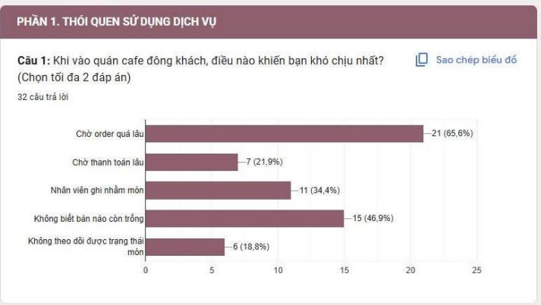
Hình 1: Khảo sát (1)

*Câu 2: Khi gọi món, bạn thích hình thức như thế nào?
- Mục đích:
+ Khảo sát hình thức gọi món được khách hàng ưu tiên.
+ Xác định xu hướng sử dụng các phương thức gọi món.
- Ý nghĩa dữ liệu:
+ Làm cơ sở lựa chọn và phát triển chức năng gọi món phù hợp.
+ Hỗ trợ tối ưu quy trình order trong hệ thống.
- Kết quả:

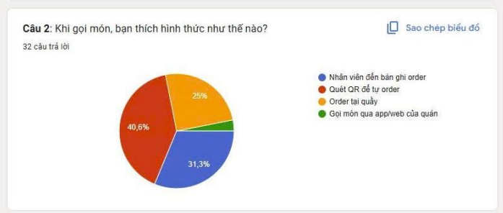
Hình 2: Khảo sát (2)

*Câu 3: Bạn đánh giá thế nào nếu hệ thống hiển thị "Thời gian dự kiến pha chế:
10 phút" ngay sau khi order?
- Mục đích:
+ Đánh giá mức độ cần thiết của tính năng hiển thị thời gian pha chế.
+ Khảo sát nhu cầu theo dõi trạng thái đơn hàng của khách hàng.
- Ý nghĩa dữ liệu:
+ Làm cơ sở quyết định tích hợp tính năng hiển thị thời gian dự kiến.
+ Góp phần nâng cao trải nghiệm và giảm cảm giác chờ đợi của khách hàng.
- Kết quả:

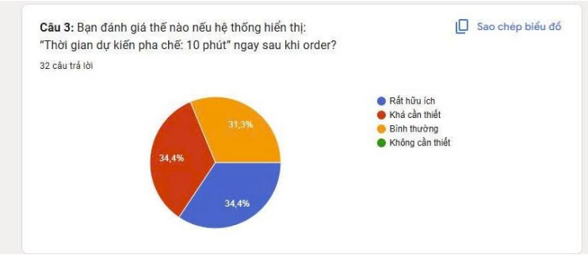
Hình 3: Khảo sát (3)

2.2. Trải nghiệm đặt món và thanh toán:
*Câu 4: Nếu quán cafe có hệ thống order thông minh, bạn mong muốn tính
năng nào nhất?
- Mục đích:
+ Khảo sát các tính năng khách hàng mong muốn nhất.
+ Xác định nhu cầu ưu tiên khi phát triển hệ thống.
- Ý nghĩa dữ liệu:
+ Làm cơ sở lựa chọn các chức năng cần triển khai.
+ Hỗ trợ xây dựng hệ thống đáp ứng nhu cầu thực tế.
- Kết quả

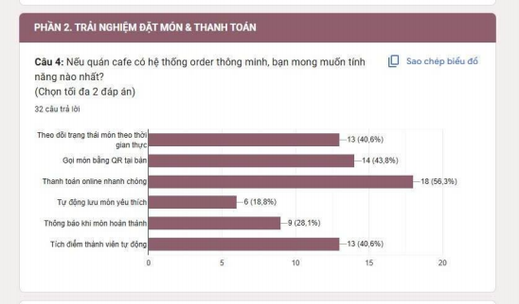
Hình 4: Khảo sát (4)

*Câu 5: Bạn có muốn hệ thống cho phép theo dõi trạng thái món theo thời gian
thực không?
- Mục đích:
+ Đánh giá nhu cầu sử dụng tính năng theo dõi trạng thái món.
+ Xác định mức độ quan tâm của khách hàng.
- Ý nghĩa dữ liệu:
+ Làm cơ sở phát triển chức năng theo dõi đơn hàng.
+ Góp phần nâng cao trải nghiệm và giảm thời gian chờ.
- Kết quả:

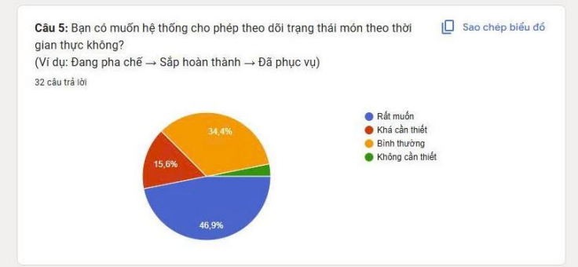
Hình 5: Khảo sát (5)

*Câu 6: Bạn có sẵn sàng sử dụng thanh toán QR/Online tại quán cafe không?
- Mục đích:
+ Khảo sát mức độ sẵn sàng sử dụng thanh toán điện tử.
+ Đánh giá xu hướng thanh toán của khách hàng.
- Ý nghĩa dữ liệu:
+ Làm cơ sở tích hợp các phương thức thanh toán phù hợp.
+ Hỗ trợ tối ưu quy trình thanh toán và giảm thời gian chờ.
- Kết quả:

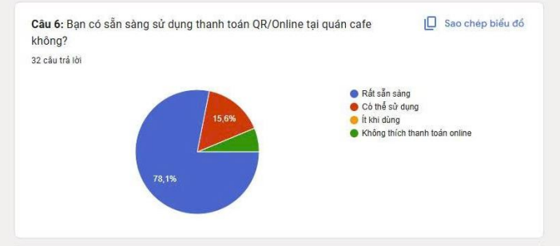
Hình 6: Khảo sát (6)

*Câu 7: Sau khi thanh toán, bạn muốn hóa đơn được hiển thị như thế nào?
- Mục đích:
+ Khảo sát hình thức nhận hóa đơn khách hàng mong muốn.
+ Xác định nhu cầu sử dụng hóa đơn điện tử.
- Ý nghĩa dữ liệu:
+ Làm cơ sở phát triển chức năng xuất và gửi hóa đơn.
+ Hỗ trợ đa dạng hóa hình thức cung cấp hóa đơn cho khách hàng.
- Kết quả:

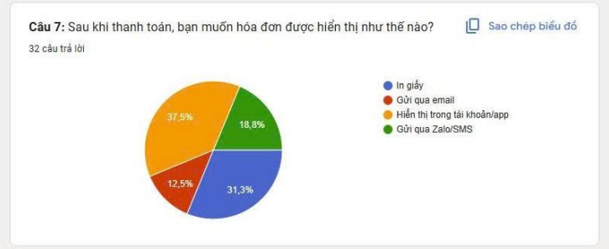
Hình 7: Khảo sát (7)

2.3. Đánh giá tính năng hệ thống:
*Câu 8: Nếu quán cafe có hệ thống tích điểm thành viên tự động, bạn sẽ:
- Mục đích:
+ Khảo sát mức độ quan tâm đến tính năng tích điểm thành viên.
+ Đánh giá nhu cầu sử dụng chương trình khách hàng thân thiết.
- Ý nghĩa dữ liệu:
+ Làm cơ sở phát triển chức năng tích điểm tự động.
+ Hỗ trợ xây dựng chính sách chăm sóc và giữ chân khách hàng.
- Kết quả:

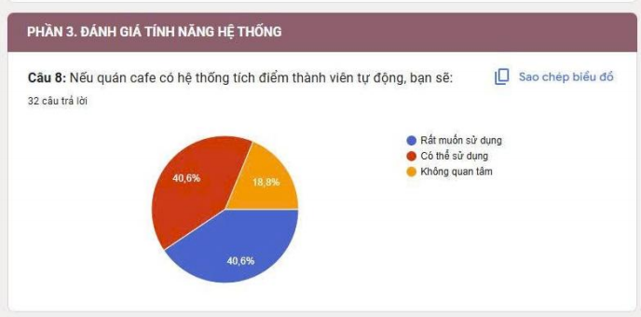
Hình 8: Khảo sát (8)

*Câu 9: Bạn hứng thú với tính năng nào nhất trong hệ thống quản lý cafe hiện
nay?
- Mục đích:
+ Xác định các tính năng được khách hàng quan tâm nhất.
+ Khảo sát nhu cầu sử dụng các chức năng của hệ thống.
- Ý nghĩa dữ liệu:
+ Làm cơ sở ưu tiên phát triển các tính năng trọng tâm.
+ Định hướng hoàn thiện hệ thống theo nhu cầu thực tế.
- Kết quả

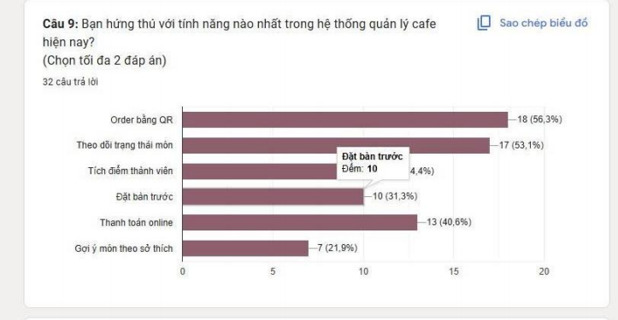
Hình 9: Khảo sát (9)

*Câu 10: Bạn đánh giá thế nào về việc hệ thống tự động đề xuất món “best
seller” hoặc món phù hợp với thời tiết/thời gian?
- Mục đích:
+ Khảo sát mức độ quan tâm đến tính năng gợi ý món tự động.
+ Đánh giá khả năng chấp nhận các tính năng hỗ trợ thông minh.
- Ý nghĩa dữ liệu:
+ Làm cơ sở phát triển chức năng gợi ý món trong hệ thống.
+ Góp phần nâng cao trải nghiệm và tăng khả năng lựa chọn món phù hợp
của khách hàng.
- Kết quả:

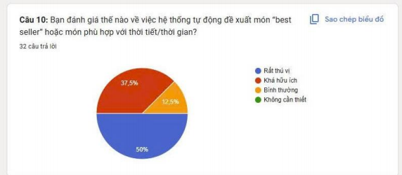
Hình 10: Khảo sát (10)

2.4. Dành cho chủ quán/nhân viên:
*Câu 11: Theo bạn, khó khăn lớn nhất khi quản lý quán cafe là gì?
- Mục đích:
+ Xác định những khó khăn thường gặp trong quản lý quán cafe.
+ Tìm hiểu các vấn đề cần được hỗ trợ bằng hệ thống.
- Ý nghĩa dữ liệu:
+ Làm cơ sở xây dựng các chức năng quản lý phù hợp.
+ Hỗ trợ nâng cao hiệu quả vận hành quán.
- Kết quả:

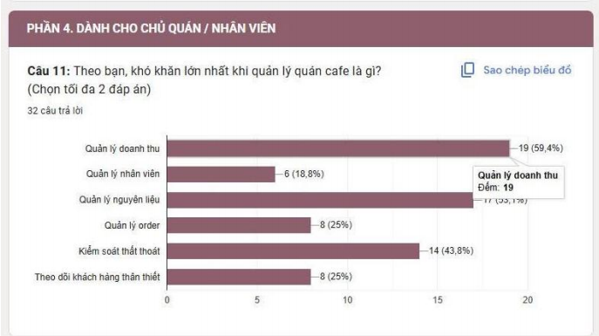
Hình 11: Khảo sát (11)

*Câu 12: Bạn đánh giá mức độ cần thiết của hệ thống quản lý quán cafe?
- Mục đích:
+ Đánh giá mức độ cần thiết của hệ thống quản lý.
+ Khảo sát nhận thức của người dùng về vai trò của hệ thống.
- Ý nghĩa dữ liệu:
+ Làm cơ sở đánh giá tính khả thi của đề tài.
+ Chứng minh nhu cầu ứng dụng hệ thống trong thực tế.27
- Kết quả:
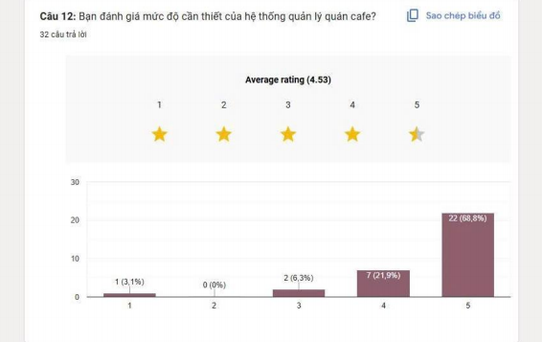
Hình 12: khảo sát

*Câu 13: Bạn mong muốn hệ thống quản lý cafe có thêm tính năng nào?
- Mục đích:
+ Thu thập ý kiến và đề xuất từ người dùng.
+ Khám phá các nhu cầu chưa được đáp ứng.
- Ý nghĩa dữ liệu:
+ Làm cơ sở bổ sung và hoàn thiện các chức năng của hệ thống.
+ Định hướng phát triển hệ thống trong tương lai.

CHƯƠNG III: THIẾT KẾ HỆ THỐNG

1. Giao diện khách hàng
- Trang chủ (Dashboard):

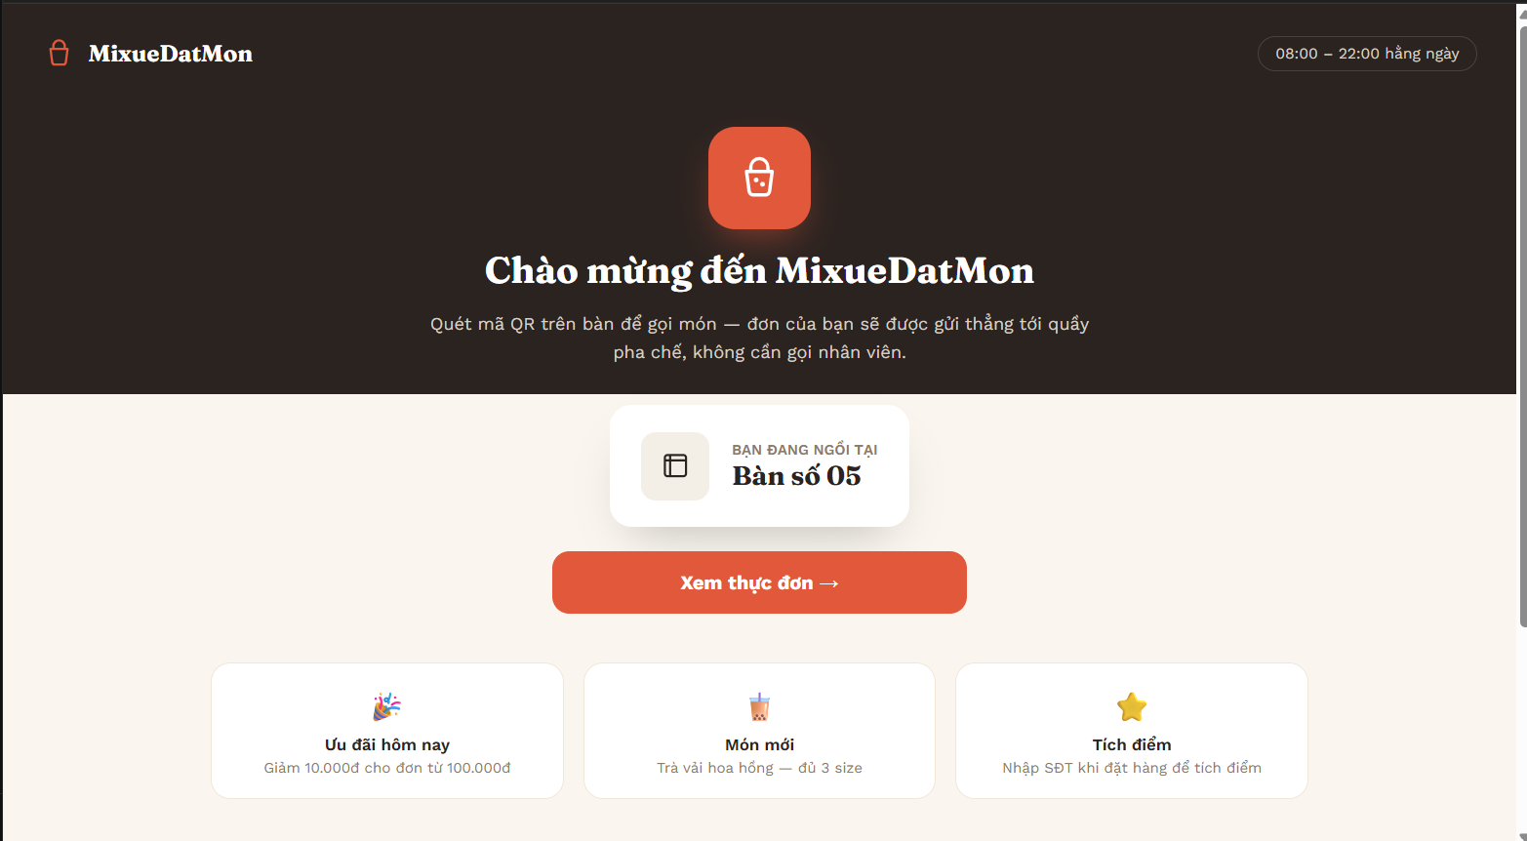
Hình 13: giao diện trang chủ của khách hàng

- Thực đơn (Menu):

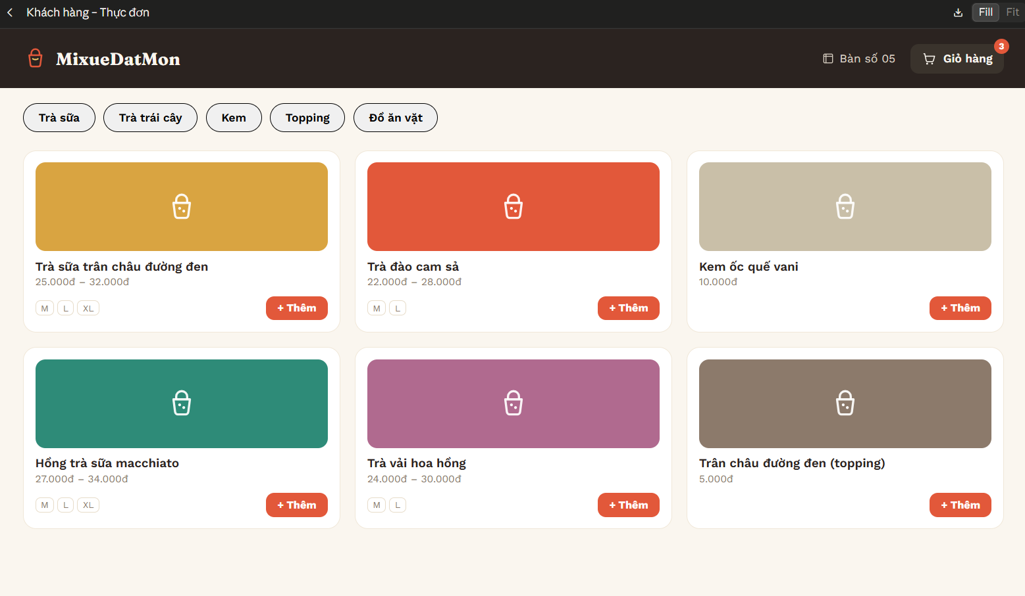
Hình 14: giao diện thực đơn

Giao diện Thực đơn dành cho khách hàng được thiết kế nhằm hỗ trợ khách hàng tự chọn món trực tuyến (qua mã QR tại bàn hoặc thiết bị tại quầy), giúp tối ưu trải nghiệm gọi món, rút ngắn thời gian chờ đợi và giảm tải công việc cho nhân viên phục vụ. Giao diện có bố cục hiện đại, màu sắc trực quan và thao tác đơn giản.

1. Thanh tiêu đề & Thông tin vị trí (Header)
- Đường dẫn màn hình: < Khách hàng – Thực đơn (thể hiện vị trí màn hình hiện tại).
- Thương hiệu/Hệ thống: MixueDatMon.
- Thông tin vị trí: Hiển thị Bàn số 05 ở góc trên bên phải, giúp hệ thống xác định chính xác vị trí khách hàng đang ngồi gọi món.
- Nút Giỏ hàng: Tích hợp biểu tượng giỏ hàng kèm thông báo số lượng món đã chọn (hiện tại có 3 món trong giỏ).

2. Thanh lọc danh mục món (Category Filter)
Phía trên danh sách món ăn là các nút chọn nhanh danh mục sản phẩm, hỗ trợ khách hàng dễ dàng chuyển đổi theo nhu cầu:
- Trà sữa
- Trà trái cây
- Kem
- Topping
- Đồ ăn vặt

3. Danh sách sản phẩm (Product Grid)
Sản phẩm được trình bày dạng lưới (grid) trực quan với hình ảnh minh họa nổi bật, thông tin tên, khoảng giá và các tùy chọn size tương ứng:
Trà sữa trân châu đường đen:
- Giá: 25.000đ – 32.000đ
- Các tùy chọn size khả dụng: M, L, XL
- Tác vụ: Nút "+ Thêm" màu đỏ.
Trà đào cam sả:
- Giá: 22.000đ – 28.000đ
- Các tùy chọn size khả dụng: M, L
- Tác vụ: Nút "+ Thêm" màu đỏ.
Kem ốc quế vani:
- Giá: 10.000đ
- Tác vụ: Nút "+ Thêm" màu đỏ.
Hồng trà sữa macchiato:
- Giá: 27.000đ – 34.000đ
- Các tùy chọn size khả dụng: M, L, XL
- Tác vụ: Nút "+ Thêm" màu đỏ.
Trà vải hoa hồng
- Giá: 24.000đ – 30.000đ
- Các tùy chọn size khả dụng: M, L
- Tác vụ: Nút "+ Thêm" màu đỏ.
Trân châu đường đen (topping):
- Giá: 5.000đ
- Tác vụ: Nút "+ Thêm" màu đỏ.

2. Giao diện nhân viên
- Tạo đơn (POS):

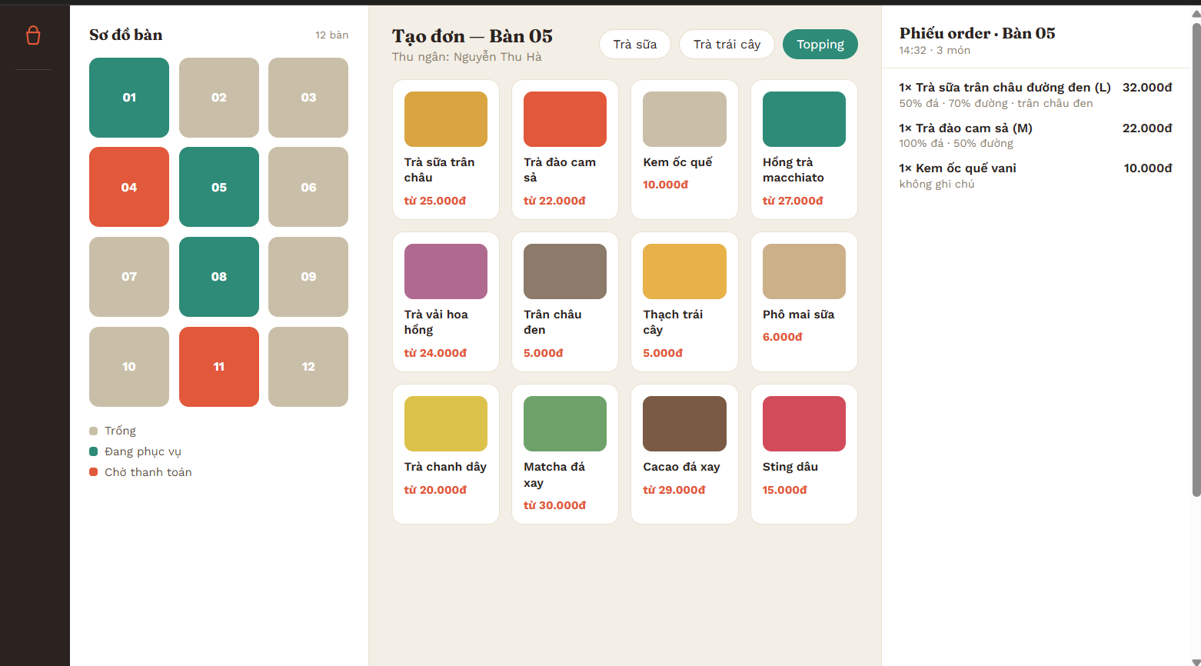
Hình 15: giao diện tạo đơn

- Bảng theo dõi:
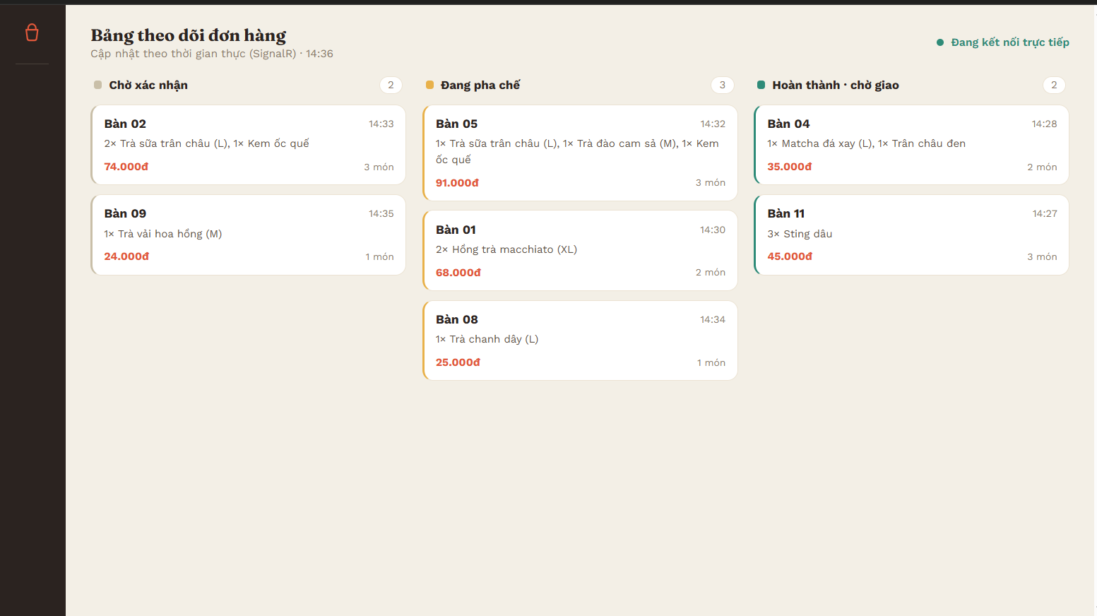
Hình 16: Giao diện theo dõi

Giao diện Bảng theo dõi đơn hàng được xây dựng dành cho bộ phận pha chế/bếp và nhân viên trả món, hỗ trợ quản lý và theo dõi tiến độ xử lý đơn hàng tại quán theo thời gian thực (SignalR). Giao diện giúp tối ưu hóa quy trình pha chế, đảm bảo tính chính xác và tăng tốc độ phục vụ khách hàng.
Giao diện được thiết kế trực quan theo dạng bảng Kanban chia thành ba cột trạng thái chính:

1. Trạng thái "Chờ xác nhận"
- Vị trí & Số lượng: Cột đầu tiên phía bên trái, hiển thị tổng số lượng đơn đang chờ (trong hình là 2 đơn).
- Nội dung hiển thị:
- Bàn 02 (Thời gian nhận: 14:33 | Tổng tiền: 74.000đ | Số lượng: 3 món gồm 2× Trà sữa trân châu (L), 1× Kem ốc quế).
- Bàn 09 (Thời gian nhận: 14:35 | Tổng tiền: 24.000đ | Số lượng: 1 món gồm 1× Trà vải hoa hồng (M)).

2. Trạng thái "Đang pha chế"
- Vị trí & Số lượng: Cột trung tâm, được nổi bật với tông màu cam giúp quầy pha chế dễ dàng tập trung xử lý (trong hình là 3 đơn).
- Nội dung hiển thị:
- Bàn 05 (Thời gian nhận: 14:32 | Tổng tiền: 91.000đ | Số lượng: 3 món gồm 1× Trà sữa trân châu (L), 1× Trà đào cam sả (M), 1× Kem ốc quế).
- Bàn 01 (Thời gian nhận: 14:30 | Tổng tiền: 68.000đ | Số lượng: 2 món gồm 2× Hồng trà macchiato (XL)).
- Bàn 08 (Thời gian nhận: 14:34 | Tổng tiền: 25.000đ | Số lượng: 1 món gồm 1× Trà chanh dây (L)).

3. Trạng thái "Hoàn thành - Chờ giao"
- Vị trí & Số lượng: Cột phía bên phải, đánh dấu màu xanh lá thể hiện các đơn hàng đã chế biến xong, sẵn sàng để trả cho khách (trong hình là 2 đơn).
- Nội dung hiển thị:
- Bàn 04 (Thời gian nhận: 14:28 | Tổng tiền: 35.000đ | Số lượng: 2 món gồm 1× Matcha đá xay (L), 1× Trân châu đen).
- Bàn 11 (Thời gian nhận: 14:27 | Tổng tiền: 45.000đ | Số lượng: 3 món gồm 3× Sting dâu).

4. Thông tin hệ thống & Trạng thái kết nối
- Tiêu đề & Thời gian: Hiển thị rõ tiêu đề "Bảng theo dõi đơn hàng" cùng dòng thời gian cập nhật thực tế (Cập nhật theo thời gian thực (SignalR) - 14:36).
- Trạng thái mạng: Góc trên cùng bên phải hiển thị chỉ báo tín hiệu màu xanh "Đang kết nối trực tiếp", đảm bảo nhân viên nhận biết hệ thống đang hoạt động ổn định và đồng bộ dữ liệu liên tục với màn hình bán hàng POS.

3. Giao diện quản lý (Admin)
- Tổng quan:

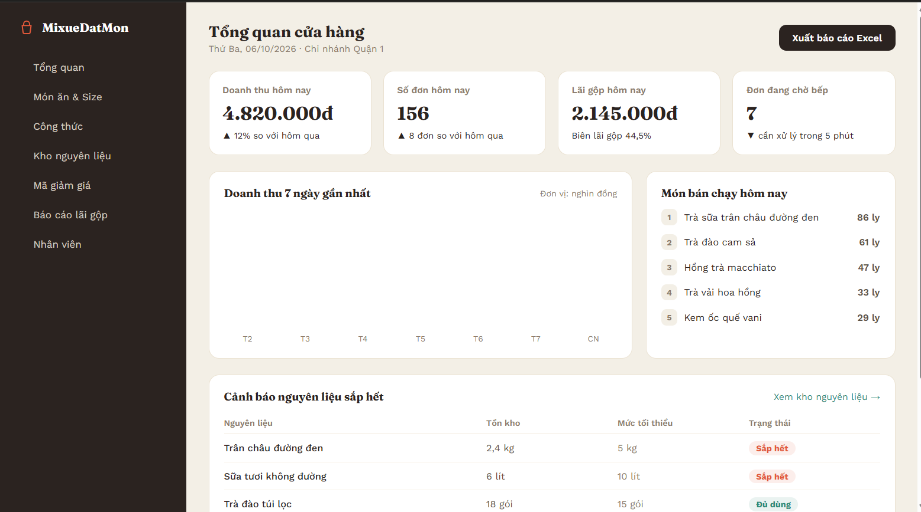
Hình 17: Giao diện tổng quan (quản lý)

Giao diện Tổng quan cửa hàng được thiết kế dành riêng cho Quản lý cửa hàng/Chủ sở hữu, cung cấp cái nhìn toàn diện về hoạt động kinh doanh, chỉ số tài chính, tình hình vận hành quầy pha chế và trạng thái tồn kho nguyên liệu theo thời gian thực. Giao diện được chia thành các khu vực chức năng rõ ràng, hỗ trợ quản lý đưa ra quyết định nhanh chóng và xuất báo cáo dữ liệu dễ dàng.

1. Thanh điều hướng bên trái (Navigation Bar)
Nằm ở cạnh trái giao diện, chứa danh mục quản lý hệ thống bao gồm:
- Thương hiệu/Hệ thống: MixueDatMon.
- Danh mục chức năng:
- Tổng quan (Đang chọn)
- Món ăn & Size
- Công thức
- Kho nguyên liệu
- Mã giảm giá
- Báo cáo lãi gộp
- Nhân viên

2. Thông tin chung & Nút tác vụ (Header)

- Tiêu đề: Tổng quan cửa hàng.
- Thời gian & Chi nhánh: Thứ Ba, 06/10/2026 - Chi nhánh Quận 1.
- Nút chức năng: Nút "Xuất báo cáo Excel" ở góc trên bên phải giúp trích xuất dữ liệu tổng quan nhanh chóng.

3. Các chỉ số hiệu suất chính (KPIs Cards)
Hàng trên cùng hiển thị 4 thẻ chỉ số quan trọng trong ngày:
- Doanh thu hôm nay: 4.820.000đ (Tăng ▲ 12% so với hôm qua).
- Số đơn hôm nay: 156 đơn (Tăng ▲ 8 đơn so với hôm qua).
- Lãi gộp hôm nay: 2.145.000đ (Biên lãi gộp đạt 44,5%).
- Đơn đang chờ bếp: 7 đơn (Cảnh báo: ▼ Cần xử lý trong 5 phút).

4. Khu vực Biểu đồ & Thống kê bán chạy
Khu vực trung tâm chia làm 2 khối chính:
- Biểu đồ Doanh thu 7 ngày gần nhất (Bên trái): Hiển thị xu hướng doanh thu theo các ngày trong tuần (T2, T3, T4, T5, T6, T7, CN) với đơn vị tính là nghìn đồng.
- Danh sách Món bán chạy hôm nay (Bên phải):
Trà sữa trân châu đường đen — 86 ly
Trà đào cam sả — 61 ly
Hồng trà macchiato — 47 ly
Trà vải hoa hồng — 33 ly
Kem ốc quế vani — 29 ly

5. Bảng Cảnh báo nguyên liệu sắp hết (Inventory Warning)
Khối phía dưới giúp quản lý chủ động theo dõi và nhập hàng kịp thời. Có liên kết nhanh đến màn hình "Xem kho nguyên liệu →":
- Trân châu đường đen: Tồn kho 2,4 kg / Mức tối thiểu 5 kg ➔ Trạng thái: Sắp hết (Màu đỏ).
- Sữa tươi không đường: Tồn kho 6 lít / Mức tối thiểu 10 lít ➔ Trạng thái: Sắp hết (Màu đỏ).
- Trà đào túi lọc: Tồn kho 18 gói / Mức tối thiểu 15 gói ➔ Trạng thái: Đủ dùng (Màu xanh).

- Món ăn & Size/ Giá:

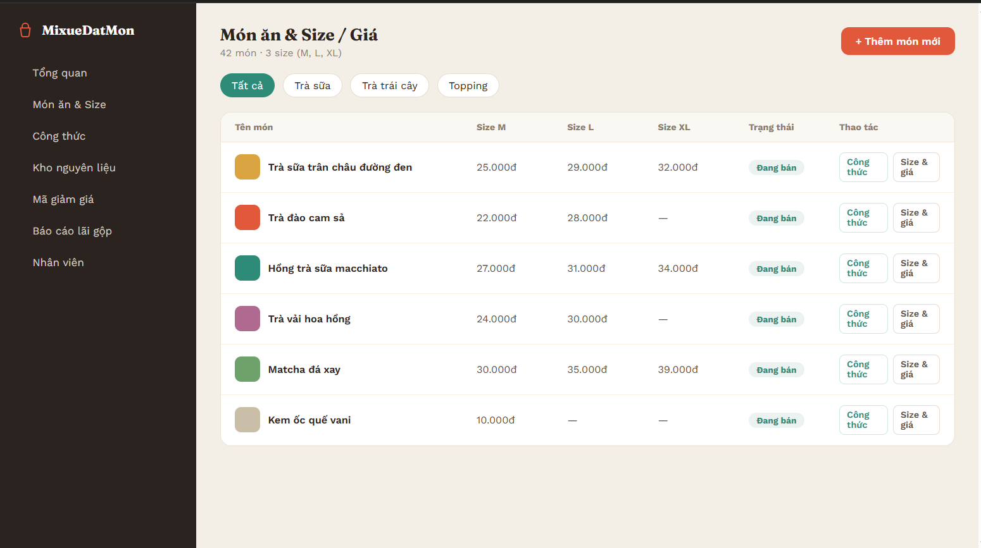
Hình 18: giao diện món

- Báo cáo lãi gộp:

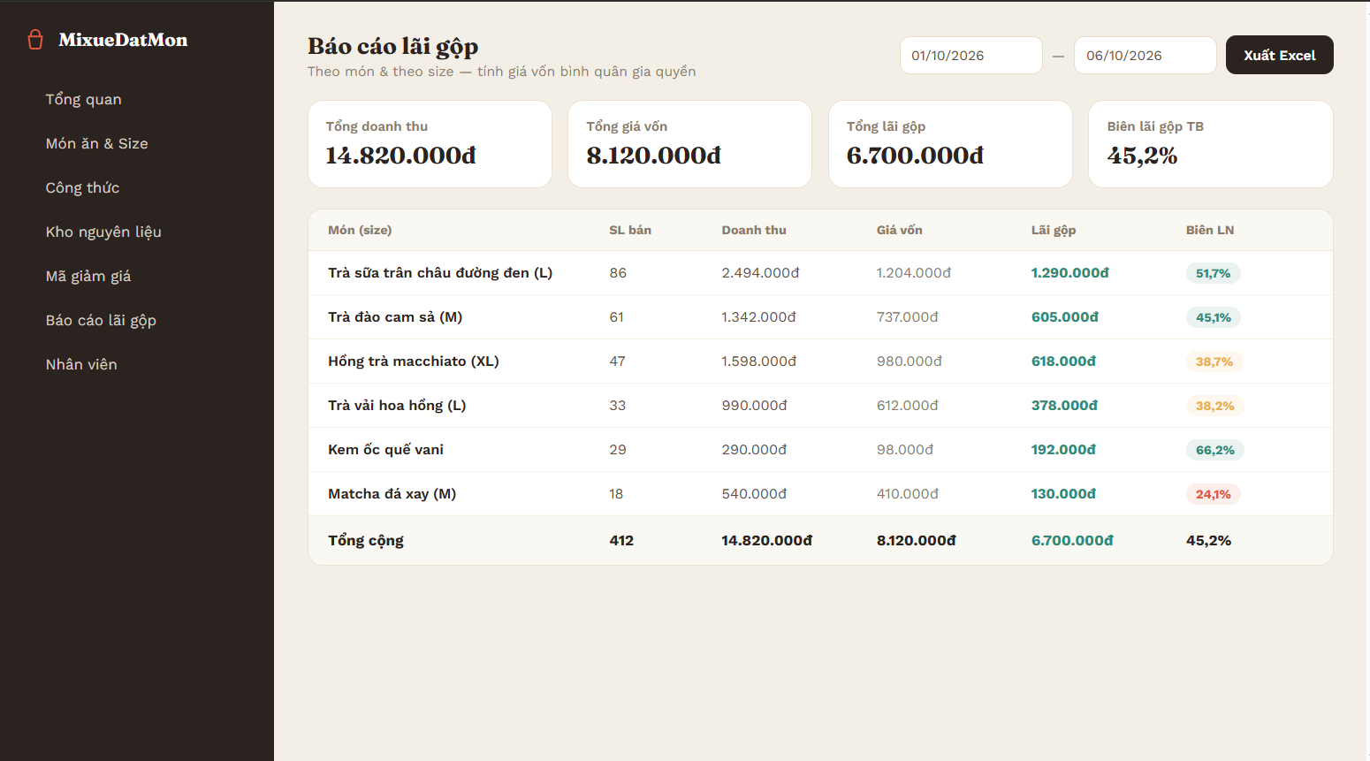
Hình 19: giao diện báo cáo lãi

Giao diện Báo cáo lãi gộp hỗ trợ nhà quản lý phân tích chi tiết hiệu quả kinh doanh của từng sản phẩm/size món ăn, tính toán giá vốn bình quân gia quyền, tổng lợi nhuận gộp và biên lợi nhuận thu được trong khoảng thời gian tùy chọn.

1. Thanh điều hướng bên trái (Navigation Bar)
Nằm ở cạnh trái giao diện, hỗ trợ di chuyển giữa các chức năng quản lý:
- Thương hiệu/Hệ thống: MixueDatMon.
- Danh mục đang chọn: Báo cáo lãi gộp (Được làm nổi bật).

2. Thông tin chung, Bộ lọc & Nút tác vụ (Header)
- Tiêu đề: Báo cáo lãi gộp.
- Ghi chú phương pháp: Theo món & theo size — tính giá vốn bình quân gia quyền.
- Bộ lọc thời gian: Cho phép chọn khoảng thời gian cần xem (Trong hình từ 01/10/2026 đến 06/10/2026).
- Nút chức năng: Nút "Xuất Excel" ở góc trên bên phải hỗ trợ trích xuất dữ liệu ra tệp bảng tính.

3. Các chỉ số tổng quan (KPIs Cards)
Hàng trên cùng hiển thị 4 thẻ tổng hợp chỉ số tài chính của khoảng thời gian đã chọn:
- Tổng doanh thu: 14.820.000đ
- Tổng giá vốn: 8.120.000đ
- Tổng lãi gộp: 6.700.000đ
- Biên lãi gộp TB: 45,2%

CHƯƠNG IV: PHÂN TÍCH VÀ THIẾT KẾ CSDL

1. Use case:
Danh sách Use case: chủ cửa hàng (quản lý), Nhân viên bán hàng (Thu ngân), khách hàng.

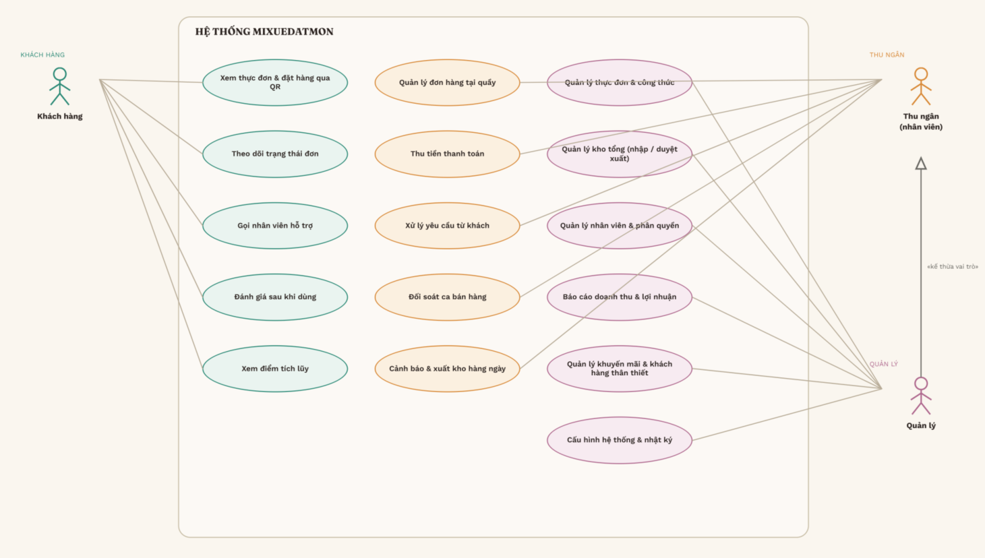
Hình 20: Sơ đồ Use Case

Mô tả biẻu đồ Use Case tổng thể:
- Mục đích biểu đồ:
Biểu đồ thể hiện các chức năng (use case) ở mức tổng quan mà hệ thống MixueDatMon cung cấp cho 3 tác nhân (actor) tham gia: Khách hàng, Thu ngân và Quản lý. Đây là biểu đồ ở mức tổng thể, chưa đi vào chi tiết từng bước xử lý bên trong mỗi use case (phần đó được trình bày ở các biểu đồ phân rã riêng cho từng tác nhân).

- Các tác nhân (Actor):

Tác nhân | Mô tả | Cách truy cập hệ thống
Khách hàng | Người đến quán hoặc đặt mang đi, tương tác với hệ thống qua mã QR | Không cần tài khoản/đăng nhập, quét QR tại bàn hoặc chọn hình thức mang đi trên trang chủ
Thu ngân | Nhân viên trực tiếp phục vụ, ghi nhận và thu tiền đơn hàng | Đăng nhập bằng tài khoản nhân viên (vai trò ThuNgan)
Quản Lý | Người quản trị toàn bộ hoạt động quán | Đăng nhập bằng tài khoản vai trò QuanLy

Quan hệ kế thừa (Generalization): Quản lý được mô hình hóa là kế thừa (generalize) từ Thu ngân — nghĩa là mọi use case mà Thu ngân thực hiện được thì Quản lý cũng thực hiện được, cộng thêm các use case quản trị riêng. Đây là lý do trên biểu đồ chỉ vẽ một mũi tên tam giác rỗng từ Quản lý trỏ lên Thu ngân, thay vì lặp lại toàn bộ các đường liên kết.

- Danh sách use case theo từng tác nhân:
- Khách hàng (5 use case):
- Xem thực đơn & đặt hàng qua QR – quét mã QR bàn hoặc chọn mang đi, xem danh sách món, thêm vào giỏ và gửi đơn.
- Theo dõi trạng thái đơn – xem đơn của mình đang ở trạng thái nào (chờ xác nhận, đang pha chế, đã xong...).
- Gọi nhân viên hỗ trợ – gửi yêu cầu hỗ trợ tại bàn mà không cần đứng dậy.
- Đánh giá sau khi dùng – đánh giá món ăn và dịch vụ sau khi hoàn tất đơn.
- Xem điểm tích lũy – tra cứu điểm thành viên theo số điện thoại.
- Thu ngân (5 use case):
- Quản lý đơn hàng tại quầy – tạo đơn trực tiếp tại quầy, cập nhật trạng thái, chuyển bàn/tách đơn, hủy đơn.
- Thu tiền thanh toán – thu tiền mặt hoặc xác nhận chuyển khoản cho đơn hàng.
- Xử lý yêu cầu từ khách – tiếp nhận và xử lý các yêu cầu gọi nhân viên.
- Đối soát ca bán hàng – chốt ca, đối chiếu tiền mặt thực tế với hệ thống.
- Cảnh báo & xuất kho hàng ngày – xem cảnh báo sắp hết nguyên liệu và lập phiếu xuất kho gửi quản lý.
- Quản lý( 6 use case riêng):
- Quản lý thực đơn & công thức – thêm/sửa món, thiết lập size/giá, công thức nguyên liệu.
- Quản lý kho tổng (nhập / duyệt xuất) – nhập hàng vào kho tổng, duyệt hoặc từ chối phiếu xuất kho do Thu ngân gửi.
- Quản lý nhân viên & phân quyền – thêm nhân viên, đặt lại mật khẩu, khóa/mở tài khoản.
- Báo cáo doanh thu & lợi nhuận – xem báo cáo lãi gộp, lãi ròng theo tháng, chi phí vận hành.
- Quản lý khuyến mãi & khách hàng thân thiết – tạo mã giảm giá, quản lý danh sách khách hàng thân thiết.
- Cấu hình hệ thống & nhật ký – cài đặt thông tin quán, xem nhật ký thao tác toàn hệ thống.

1.1. Biểu đồ Use Case phân rã cho Khách Hàng:
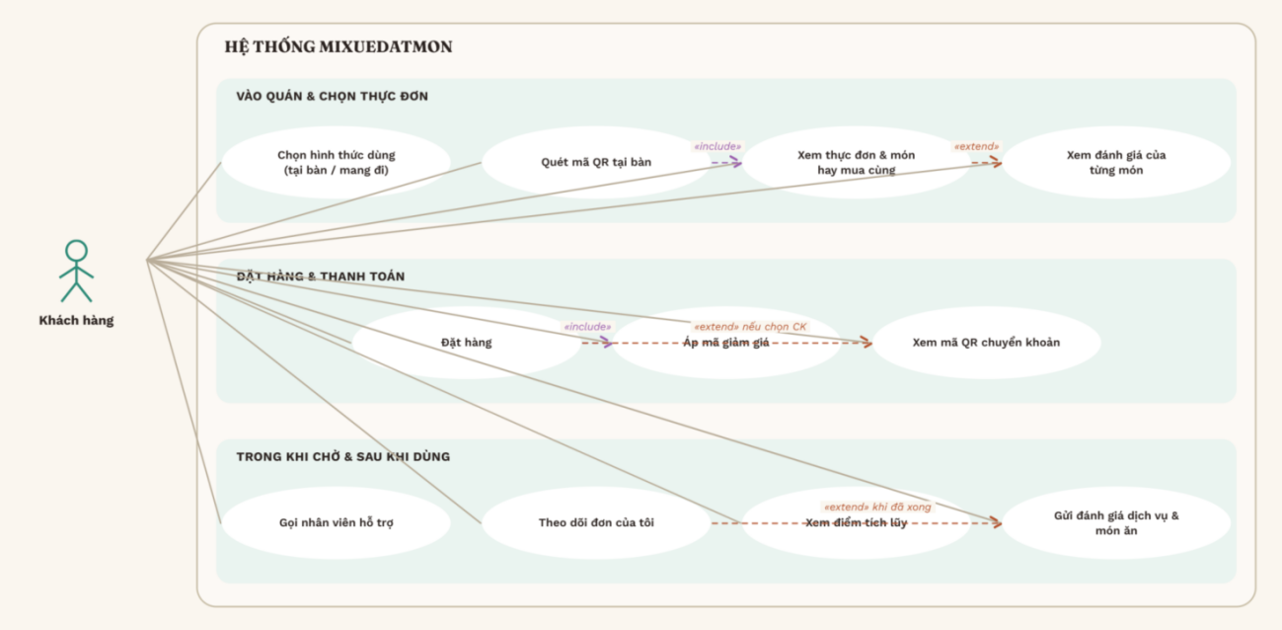
Hình 21: Sơ đồ use case của khách hàng

- Tác nhân và bối cảnh
Khách hàng là tác nhân không cần đăng nhập, truy cập hệ thống qua mã QR gắn tại bàn (ăn tại quán) hoặc qua trang chủ khi chọn hình thức mang đi. Toàn bộ các use case dưới đây do TrangChuController, ThucDonController và DonHangController xử lý.
Biểu đồ nhóm 11 use case của khách hàng thành 3 nhóm chức năng theo trình tự trải nghiệm thực tế: Vào quán & chọn thực đơn → Đặt hàng & thanh toán → Trong khi chờ & sau khi dùng.
- Nhóm 1 – Vào quán & chọn thực đơn

Use case | Mô tả
Chọn hình thức dùng (tại bàn / mang đi) | Bước khởi đầu: khách chọn ăn tại quán hay mang đi ngay trên trang chủ
Quét mã QR tại bàn | Khi ăn tại quán, khách quét mã QR riêng của từng bàn để vào đúng phiên gọi món của bàn đó
Xem thực đơn & món hay mua cùng | Hiển thị danh sách món theo danh mục, kèm gợi ý “món hay mua cùng” để tăng giá trị đơn hàng
Xem đánh giá của từng món | Xem điểm đánh giá/nhận xét của khách trước đó cho từng món, hỗ trợ ra quyết định chọn món
Quan hệ:
- Quét mã QR tại bàn «include» Xem thực đơn & món hay mua cùng — quét QR là điều kiện bắt buộc để hệ thống xác định đúng bàn rồi mới hiển thị thực đơn tương ứng.
- Xem thực đơn & món hay mua cùng «extend» Xem đánh giá của từng món — xem đánh giá là hành vi tùy chọn, khách có thể bấm vào xem thêm hoặc bỏ qua.
- Nhóm 2 – Đặt hàng & thanh toán
Use case | Mô tả
Đặt hàng | Khách xác nhận giỏ hàng và gửi đơn vào hệ thống
Áp mã giảm giá | Kiểm tra và áp dụng mã khuyến mãi (nếu có) vào đơn trước khi gửi
Xem mã QR chuyển khoản | Hiển thị mã VietQR để khách thanh toán chuyển khoản
Quan hệ:
- Đặt hàng «include» Áp mã giảm giá — bước kiểm tra mã giảm giá luôn là một phần của luồng đặt hàng (dù khách có nhập mã hay không, hệ thống đều chạy qua bước kiểm tra này).
- Đặt hàng «extend» Xem mã QR chuyển khoản, điều kiện “nếu chọn CK” — chỉ phát sinh khi khách chọn hình thức thanh toán chuyển khoản, không áp dụng khi thanh toán tiền mặt tại quầy.
- Nhóm 3 – Trong khi chờ & sau khi dùng
Use case | Mô tả
Gọi nhân viên hỗ trợ | Gửi yêu cầu hỗ trợ (thêm nước, mang đồ, hỏi đáp...) tới nhân viên mà không cần rời bàn
Theo dõi đơn của tôi | Xem trạng thái thời gian thực của đơn: chờ xác nhận, đang pha chế, đã xong, đã giao
Xem điểm tích lũy | Tra cứu điểm thành viên tích lũy theo số điện thoại
Gửi đánh giá dịch vụ & món ăn | Đánh giá chất lượng món và thái độ phục vụ sau khi đơn hoàn tất
Quan hệ:
- Theo dõi đơn của tôi «extend» Gửi đánh giá dịch vụ & món ăn, điều kiện “khi đã xong” — chỉ sau khi đơn chuyển sang trạng thái hoàn tất thì chức năng đánh giá mới xuất hiện cho khách.
- Nhận xét thiết kế
- Việc nhóm use case theo trình tự thời gian (trước – trong – sau khi đặt hàng) giúp người đọc hình dung đúng hành trình trải nghiệm của khách hàng thay vì chỉ liệt kê chức năng rời rạc.
- Hai quan hệ «include» (bắt buộc, luôn thực thi) được phân biệt rõ với ba quan hệ «extend» (tùy chọn, có điều kiện) — đúng ngữ nghĩa UML: «include» dùng cho hành vi dùng chung không thể tách rời, «extend» dùng cho hành vi mở rộng chỉ xảy ra trong một số trường hợp cụ thể.
- Tất cả use case trong nhóm này không yêu cầu đăng nhập, phù hợp với định hướng tối giản rào cản cho khách hàng vãng lai.

1.2. Biểu đồ Use Case phân rã cho Nhân Viên
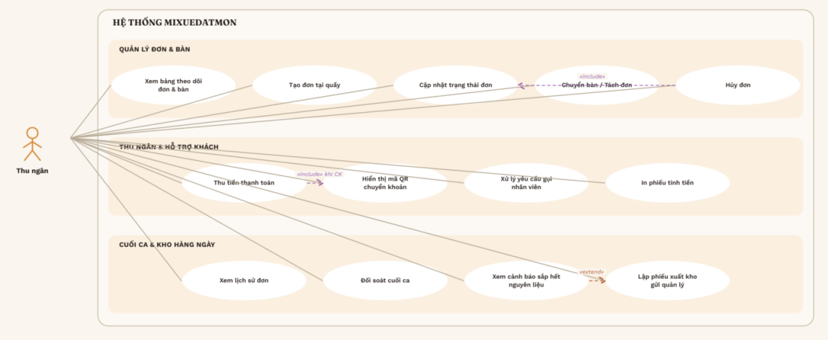
Hình 22: Sơ đồ use case nhân viên

Mô tả Use Case phân rã – Thu ngân:
Tác nhân Thu ngân đăng nhập bằng tài khoản nhân viên, xử lý bởi ThuNganController. 12 use case được nhóm theo 3 giai đoạn công việc trong ca làm:
- Quản lý đơn & bàn
- Xem bảng theo dõi đơn & bàn: màn hình chính, cập nhật trạng thái bàn/đơn theo thời gian thực.
- Tạo đơn tại quầy: lập đơn trực tiếp cho khách không dùng QR.
- Cập nhật trạng thái đơn: chuyển đơn qua các bước (xác nhận → pha chế → xong).
- Chuyển bàn / Tách đơn «include» của Cập nhật trạng thái đơn — vì đổi bàn hay tách đơn đều phải ghi nhận lại trạng thái đơn liên quan.
- Hủy đơn: hủy và hoàn nguyên liệu đã trừ (nếu có).
- Thu ngân & hỗ trợ khách
- Thu tiền thanh toán «include», khi CK, với Hiển thị mã QR chuyển khoản — chỉ phát sinh khi khách trả bằng chuyển khoản.
- Xử lý yêu cầu gọi nhân viên: tiếp nhận yêu cầu hỗ trợ từ khách tại bàn.
- In phiếu tính tiền: in hóa đơn khi khách yêu cầu.
- Cuối ca & kho hàng ngày
- Xem lịch sử đơn: tra cứu đơn theo ngày/trạng thái.
- Đối soát cuối ca: chốt tiền mặt đầu ca – cuối ca.
- Xem cảnh báo sắp hết nguyên liệu «extend» Lập phiếu xuất kho gửi quản lý — chỉ lập phiếu khi thực sự thấy cảnh báo sắp hết.

1.3. Biểu đồ Use Case phân rã cho Quản lý:
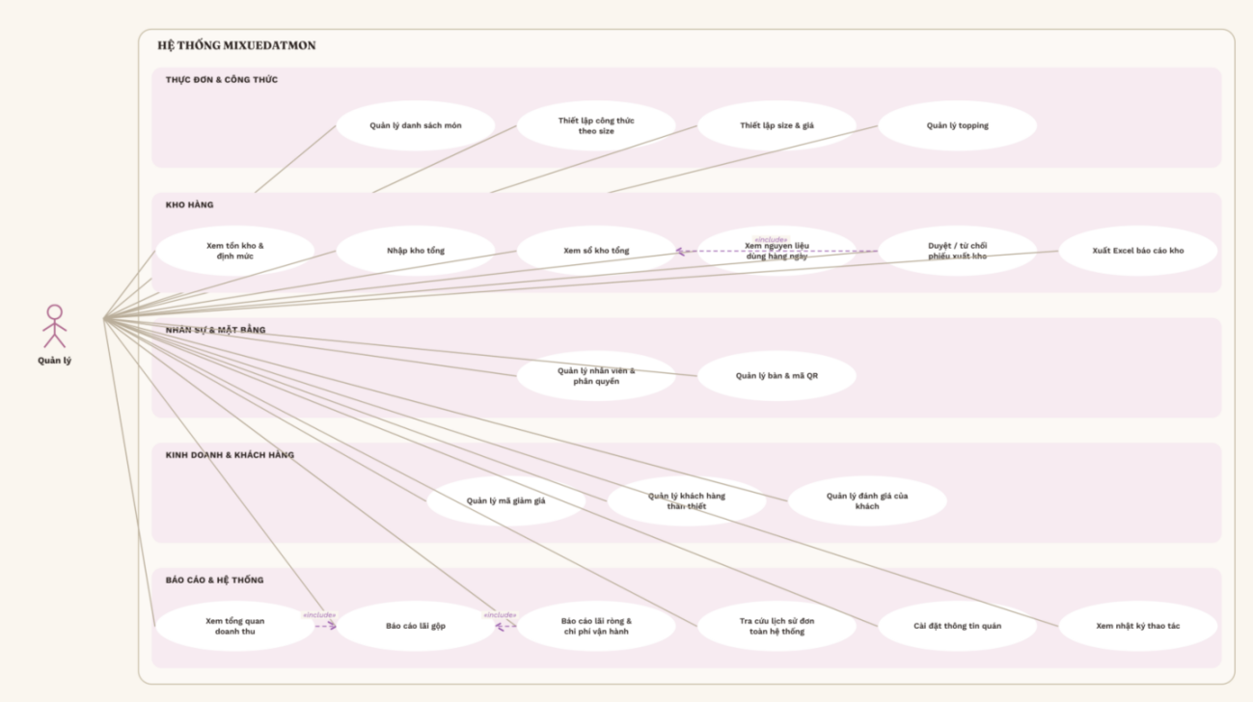
Hình 23: Sơ đồ use case quản lý

Mô tả Use Case phân rã – Quản lý
Tác nhân Quản lý đăng nhập bằng tài khoản vai trò QuanLy, xử lý bởi QuanLyController, và còn thực hiện được toàn bộ use case của Thu ngân (kế thừa vai trò, không lặp lại ở đây). 21 use case riêng được nhóm theo 5 mảng nghiệp vụ:
- Thực đơn & công thức
Quản lý danh sách món, thiết lập công thức theo size, thiết lập size & giá, quản lý topping.
- Kho hàng
Xem tồn kho & định mức, nhập kho tổng, xem sổ kho tổng, xem nguyên liệu dùng hàng ngày, duyệt/từ chối phiếu xuất kho, xuất Excel báo cáo kho.
- Duyệt / từ chối phiếu xuất kho «include» Xem sổ kho tổng — mỗi lần duyệt xuất kho đều ghi và tham chiếu vào sổ kho tổng.
- Nhân sự & mặt bằng
Quản lý nhân viên & phân quyền, quản lý bàn & mã QR.
- Kinh doanh & khách hàng
Quản lý mã giảm giá, quản lý khách hàng thân thiết, quản lý đánh giá của khách.
- Báo cáo & hệ thống
Xem tổng quan doanh thu «include» Báo cáo lãi gộp, báo cáo lãi ròng & chi phí vận hành «include» Báo cáo lãi gộp (cả hai đều lấy doanh thu/lãi gộp làm dữ liệu nền), tra cứu lịch sử đơn toàn hệ thống, cài đặt thông tin quán, xem nhật ký thao tác.

2. Sơ đồ ERD:
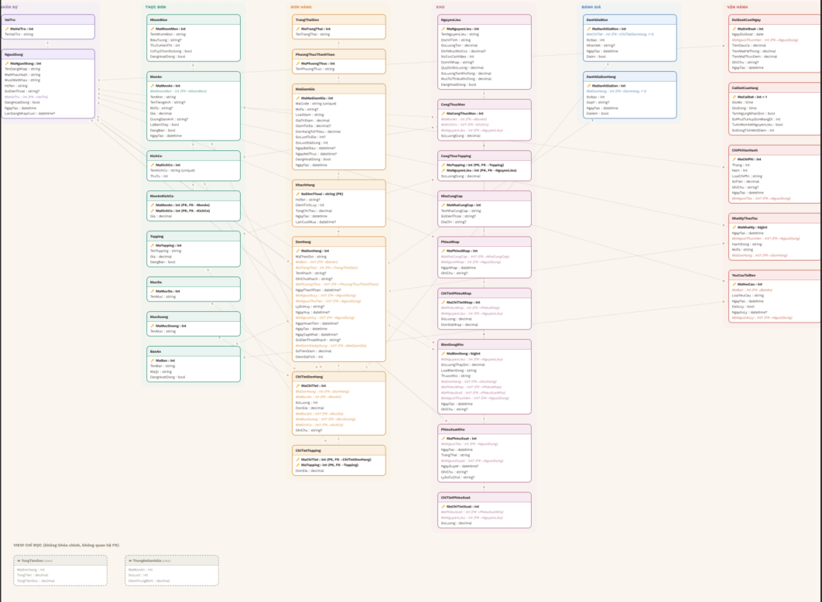
Hình 24: Sơ đồ ERD

* Mô tả chi tiết ERD:

1. Tổng quan lược đồ
Cơ sở dữ liệu gồm 33 bảng (chia thành 6 phân hệ nghiệp vụ) và 2 view chỉ đọc, liên kết với nhau qua 44 ràng buộc khóa ngoại. Thiết kế tách rõ dữ liệu danh mục (lookup), dữ liệu giao dịch (transaction) và dữ liệu vận hành, hạn chế tối đa dữ liệu lặp.
2. Mô tả các bảng theo phân hệ
2.1. Nhân sự (2 bảng)
- VaiTro: danh mục vai trò (QuanLy, ThuNgan).
- NguoiDung: tài khoản nhân viên, có FK đến VaiTro. Đây là bảng được tham chiếu nhiều nhất hệ thống (11 lượt từ các bảng khác), đóng vai trò “ai thực hiện/ai duyệt” xuyên suốt nghiệp vụ.
2.2. Thực đơn (8 bảng)
- NhomMon → MonAn: 1 nhóm món có nhiều món (quan hệ 1–n).
- KichCo: danh mục size dùng chung toàn hệ thống (M, L, XL...).
- MonAnKichCo: bảng trung gian giải quyết quan hệ n–n giữa MonAn và KichCo (khóa chính ghép MaMonAn + MaKichCo), lưu giá riêng theo từng size của từng món.
- Topping, MucDa, MucDuong, BanAn: các bảng danh mục độc lập, không có FK, được nhiều bảng giao dịch khác tham chiếu tới.
2.3. Đơn hàng (7 bảng)
- DonHang: bảng trung tâm của phân hệ, có tới 7 FK (bàn, trạng thái, phương thức thanh toán, 3 vai trò người dùng khác nhau cùng trỏ về NguoiDung, và mã giảm giá).
- ChiTietDonHang: chi tiết từng dòng món trong đơn, FK đến DonHang (cascade), MonAn, MucDa, MucDuong, KichCo.
- ChiTietTopping: bảng trung gian giải quyết quan hệ n–n giữa ChiTietDonHang và Topping (khóa chính ghép).
- TrangThaiDon, PhuongThucThanhToan, MaGiamGia, KhachHang: bảng danh mục/tham chiếu hỗ trợ cho đơn hàng.
2.4. Kho (9 bảng)
Thiết kế kho 2 tầng: kho tổng (theo đơn vị nhập – chai/túi) và kho dùng hàng ngày (theo đơn vị tính – ml/g), nối với nhau qua QuyDoiSoLuong trên bảng NguyenLieu.
- NguyenLieu: bảng trung tâm của kho, lưu cả 2 mức tồn.
- CongThucMon, CongThucTopping: công thức tiêu hao nguyên liệu theo món/theo size và theo topping — đây là cơ chế trừ kho tự động hàng ngày.
- NhaCungCap → PhieuNhap → ChiTietPhieuNhap: luồng nhập kho tổng từ nhà cung cấp.
- PhieuXuatKho → ChiTietPhieuXuat: luồng chuyển hàng từ kho tổng sang kho dùng hàng ngày, có quy trình duyệt (người tạo – người duyệt, đều FK đến NguoiDung).
- BienDongKho: bảng nhật ký biến động kho dùng chung cho cả 2 tầng (cột ThuocKho phân biệt “TONG”/”SU_DUNG”), có tới 4 FK tùy chọn (đơn hàng, phiếu nhập, phiếu xuất, người thực hiện) tùy theo nguồn gốc biến động.
2.5. Đánh giá (2 bảng)
- DanhGiaMon: đánh giá từng dòng món, quan hệ 1–1 với ChiTietDonHang.
- DanhGiaDonHang: đánh giá dịch vụ cho cả đơn, quan hệ 1–1 với DonHang.
2.6. Vận hành (5 bảng)
- DoiSoatCuoiNgay: đối soát tiền mặt cuối ca, FK đến NguoiDung.
- CaiDatCuaHang: bảng cấu hình, chỉ 1 dòng duy nhất (MaCaiDat = 1 cố định).
- ChiPhiVanHanh: chi phí vận hành theo tháng, dùng tính lãi ròng.
- NhatKyThaoTac: nhật ký audit toàn hệ thống, FK tùy chọn đến NguoiDung và DonHang.
- YeuCauTaiBan: yêu cầu hỗ trợ từ khách tại bàn (gọi nhân viên, xin thanh toán).
2.7. View chỉ đọc (2 view)
vw_TongTienDonHang, vw_ThongKeDanhGiaMon — không có khóa chính, chỉ phục vụ truy vấn tổng hợp, không lưu dữ liệu gốc.
3. Các loại quan hệ chính
Loại quan hệ | Ví dụ | Cách hiện thực
1–n | NhomMon–MonAn, DonHang–ChiTietDonHang | FK thường
n–n | MonAn–KichCo, ChiTietDonHang–Topping | Bảng trung gian với khóa chính ghép (MonAnKichCo, ChiTietTopping, CongThucTopping)
1–1 | ChiTietDonHang–DanhGiaMon, DonHang–DanhGiaDonHang | FK + ràng buộc unique trên cột FK
Tự tham chiếu nhiều vai trò | DonHang → NguoiDung (3 lần: người xử lý, người thu tiền, người hủy) | 3 FK riêng biệt cùng trỏ một bảng
Quan hệ không ràng buộc (logic, không có FK) | DonHang.SoDienThoaiKhach ↔ KhachHang.SoDienThoai | Liên kết theo giá trị, không có constraint FK trong schema (khách có thể chưa tồn tại trong bảng KhachHang khi đặt đơn lần đầu)
4. Đánh giá chuẩn hóa (Normal Forms)
1NF (dạng chuẩn 1): Đạt. Mọi thuộc tính đều là giá trị đơn, nguyên tố (atomic) — không có cột nào lưu danh sách hay giá trị lặp. Ví dụ, một đơn hàng có nhiều món không được nhét vào một cột, mà tách thành bảng ChiTietDonHang; một món có nhiều topping tách thành bảng ChiTietTopping.
2NF (dạng chuẩn 2): Đạt. Với các bảng có khóa chính đơn (hầu hết các bảng), 2NF tự động thỏa mãn nếu đã đạt 1NF. Với các bảng khóa chính ghép (MonAnKichCo, ChiTietTopping, CongThucTopping), mọi thuộc tính không khóa (Gia, DonGia, SoLuongDung) đều phụ thuộc đầy đủ vào toàn bộ khóa ghép, không phụ thuộc vào chỉ một phần khóa — ví dụ Gia trong MonAnKichCo phụ thuộc vào cả cặp (món, size), không thể suy ra chỉ từ món hoặc chỉ từ size.
3NF (dạng chuẩn 3): Đạt. Không tồn tại phụ thuộc bắc cầu (transitive dependency) giữa các thuộc tính không khóa. Các điểm thiết kế thể hiện rõ việc tuân thủ 3NF:
- Dữ liệu danh mục (VaiTro, TrangThaiDon, PhuongThucThanhToan, KichCo...) được tách thành bảng riêng thay vì nhúng tên trực tiếp vào bảng giao dịch, tránh phụ thuộc bắc cầu kiểu DonHang.MaTrangThai → TrangThaiDon.TenTrangThai.
- Các giá trị tính toán được không được lưu trữ trùng lặp mà để ở tầng ứng dụng dưới dạng thuộc tính [NotMapped]: DonHang.TongTien (= tổng tiền món − giảm giá),ChiTietDonHang.ThanhTien, NguyenLieu.SoCocConLai — đây là điểm quan trọng vì nếu lưu các giá trị này vào cột thật, chúng sẽ phụ thuộc bắc cầu vào các cột khác trong cùng bảng (vi phạm 3NF) và có nguy cơ dữ liệu không nhất quán khi cập nhật.
- KhachHang.DiemTichLuy và TongChiTieu là ngoại lệ có chủ đích: đây là số liệu lũy kế (derived nhưng được lưu/denormalize) để tránh phải quét toàn bộ lịch sử đơn hàng mỗi lần tra cứu — một đánh đổi hiệu năng phổ biến, cần nêu rõ trong báo cáo là “denormalization có chủ đích”, không phải lỗi thiết kế.
Kết luận: Lược đồ đạt chuẩn 3NF. Hai điểm nên lưu ý khi trình bày trong báo cáo: (1) các giá trị tổng/tồn kho lũy kế (KhachHang.DiemTichLuy, NguyenLieu.SoLuongTon...) là denormalization có chủ đích vì lý do hiệu năng, không vi phạm 3NF theo đúng nghĩa (chúng không phụ thuộc bắc cầu vào thuộc tính khác trong cùng bảng, mà được đồng bộ qua tầng nghiệp vụ BienDongKho); (2) quan hệ DonHang.SoDienThoaiKhach → KhachHang không có ràng buộc FK cứng trong schema, là điểm có thể nêu như một hạn chế nhỏ của thiết kế (chấp nhận được vì khách vãng lai có thể chưa có trong bảng KhachHang).

3. Biểu đồ UML:

3.1. Activity Diagram:
- POS:

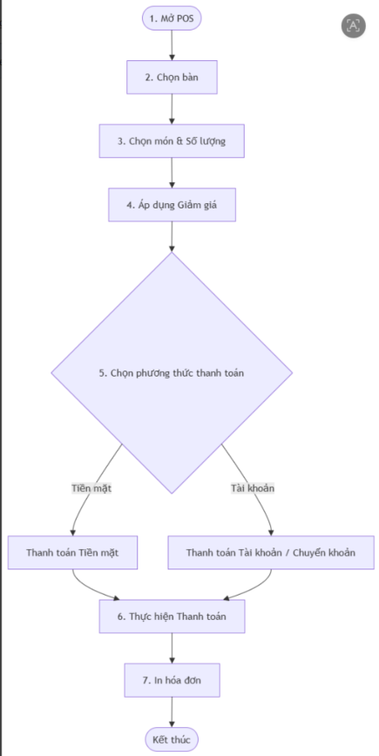
Hình 25: Sơ đồ hoạt động tạo đơn

- Mô tả quy trình: Tạo đơn hàng
Biểu đồ mô tả chi tiết luồng xử lý đơn hàng tại quầy thu ngân thông qua các bước tuyến tính từ lúc bắt đầu cho đến khi hoàn tất giao dịch:
- Mở POS (Mở giao diện bán hàng): Thu ngân đăng nhập và truy cập vào màn hình POS để khởi tạo phiên làm việc.
- Chọn bàn: Thu ngân tiến hành chọn bàn khả dụng tương ứng với vị trí khách
ngồi (hoặc chọn hình thức mang đi nếu có).
- Chọn món & Số lượng: Thu ngân tìm kiếm, chọn các món ăn/thức uống theo yêu cầu của khách và điều chỉnh số lượng tương ứng.
- Áp dụng Giảm giá: Hệ thống hỗ trợ nhập mã ưu đãi hoặc áp dụng các chương trình khuyến mãi/giảm giá cho đơn hàng (nếu có).
- Chọn phương thức thanh toán: Thu ngân lựa chọn 1 trong 2 hình thức thanh toán chính theo yêu cầu của khách hàng:
+ Tiền mặt: Xử lý nhận tiền mặt và tính tiền thừa (nếu có).
+ Tài khoản: Khách quét mã QR hoặc chuyển khoản ngân hàng qua tài khoản
của quán.
- Thực hiện Thanh toán: Thu ngân ghi nhận số tiền thanh toán thành công.
- In hóa đơn: Hệ thống tự động/hoặc thu ngân ấn lệnh xuất và in hóa đơn giao
cho khách hàng, kết thúc giao dịch thành công.Quy trình kết thúc

- Đăng nhập:

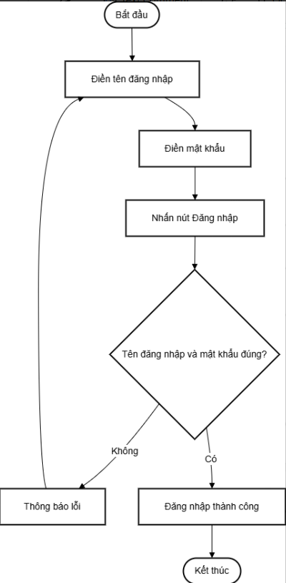
Hình 26: Sơ đồ hoạt động đăng nhập

- Người dùng truy cập vào chức năng đăng nhập của hệ thống.
- Hệ thống hiển thị giao diện đăng nhập bao gồm:
+ Tên đăng nhập.
+ Mật khẩu.
- Người dùng nhập tên đăng nhập vào ô tương ứng.
- Người dùng nhập mật khẩu vào ô tương ứng.
- Người dùng nhấn nút Đăng nhập để gửi thông tin.
- Hệ thống tiến hành kiểm tra thông tin đăng nhập:
+ Đối chiếu tên đăng nhập với dữ liệu trong hệ thống.
+ Kiểm tra mật khẩu có khớp với tài khoản tương ứng hay không.
- Nếu tên đăng nhập hoặc mật khẩu không chính xác:
+ Hệ thống hiển thị thông báo lỗi.
+ Người dùng được yêu cầu nhập lại thông tin.
- Quy trình quay trở lại bước nhập tên đăng nhập và mật khẩu.
- Nếu thông tin đăng nhập hợp lệ:
+ Hệ thống xác nhận đăng nhập thành công.
+ Hệ thống chuyển người dùng đến giao diện chính.
Quy trình kết thúc.

- Đặt món:

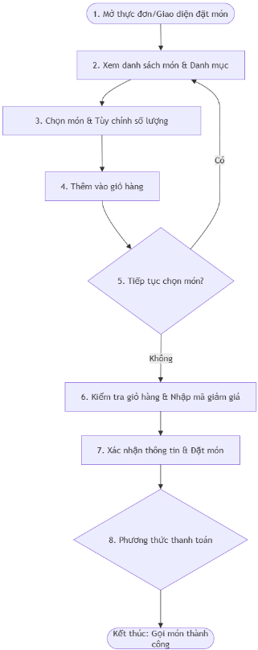
Hình 27: Sơ đồ hoạt động đặt món

Mục tiêu: Cho phép khách hàng tự xem thực đơn, chọn món và tiến hành đặt
món tại bàn.
Mô tả các bước thực hiện:
- Mở Giao diện đặt món: Khách hàng truy cập vào trang web mở thực đơn điện tử.
- Xem danh sách món & Danh mục: Khách hàng duyệt các danh mục sản phẩm
(cà phê, trà, bánh ngọt,...) để tham khảo giá và chi tiết món.
- Chọn món & Tùy chỉnh: Khách hàng chọn món ăn/đồ uống mong muốn, ghi
chú đi kèm (mức đường, đá, size, topping) và số lượng.
Thêm vào giỏ hàng: Sản phẩm cùng các tùy chọn đã chọn sẽ được đưa vào giỏ
hàng tạm thời.
- Xác nhận thông tin & Đặt món: Khách hàng xác nhận thông tin đơn hàng (số
bàn hoặc thông tin nhận hàng) và gửi yêu cầu đặt món.
- Gọi món thành công

3.2. Class Diagram:
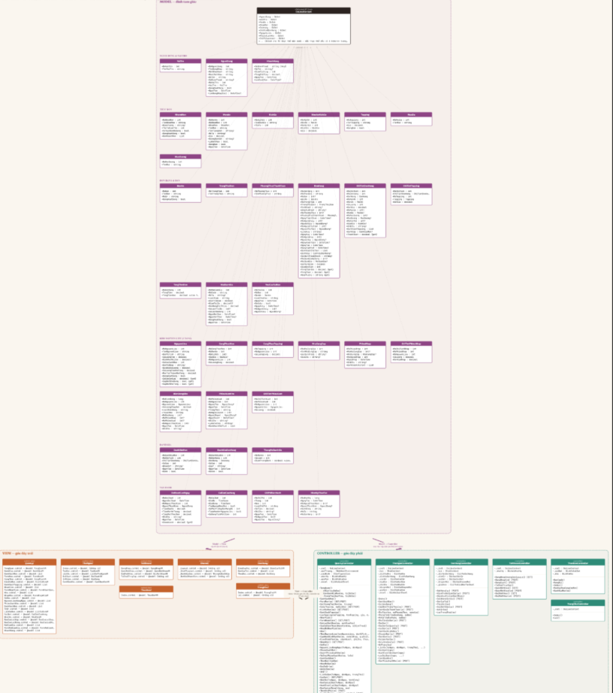
Hình 28: Biểu đồ class

3.2.1. Mục đích & cách đọc biểu đồ
Biểu đồ lớp (dạng tam giác) thể hiện kiến trúc MVC của hệ thống, chia thành 3 khối: Model (đỉnh trên), View (góc dưới trái), Controller (góc dưới phải). Thay vì vẽ chi tiết quan hệ giữa từng cặp class với nhau (dễ gây rối với 33 class), biểu đồ chỉ giữ lại 3 mối quan hệ tổng quát mang tính kiến trúc:
- Model → View: View chỉ đọc dữ liệu từ Model để hiển thị (quan hệ một chiều).
- Model → Controller: Controller thao tác trực tiếp với Model qua DuLieuContext (EF Core) để truy vấn/ghi dữ liệu.
- View ↔ Controller (hai chiều): View gửi yêu cầu (<form>, fetch()) lên Controller, Controller trả lại HTML hoặc JSON cho View — đúng vòng lặp request/response chuẩn của MVC.
Riêng bên trong khối Model, mỗi entity đều có một đường nét đứt mảnh nối tới DuLieuContext — thể hiện đây là DbContext trung tâm của EF Core, quản lý toàn bộ 33 entity như các DbSet<T>.

3.2.2. Thành phần Model
Model gồm 33 class thực thể (entity), ánh xạ 1-1 với 33 bảng trong cơ sở dữ liệu (xem chi tiết thuộc tính ở phần ERD). Các entity được nhóm theo 6 phân hệ nghiệp vụ giống ERD: Nhân sự, Thực đơn, Đơn hàng, Kho, Đánh giá, Vận hành — cộng thêm nhóm Hằng số (HangSoTrangThai, HangSoVaiTro, HangSoBienDong...) dùng để chuẩn hóa các giá trị enum-like (trạng thái, loại biến động kho...) mà không cần tạo bảng danh mục riêng cho mọi trường hợp.
DuLieuContext (lớp đen ở đỉnh) là lớp trung tâm, kế thừa DbContext của EF Core, khai báo 33 DbSet<T> và cấu hình toàn bộ khóa chính ghép, khóa ngoại trong OnModelCreating.

3.2.3. Thành phần Controller
6 controller, chia theo đối tượng sử dụng:
- TrangChuController, ThucDonController, DonHangController: phục vụ Khách hàng (không yêu cầu đăng nhập).
- TaiKhoanController: xử lý đăng nhập/đăng xuất/đổi mật khẩu, dùng chung cho Thu ngân và Quản lý.
- ThuNganController: nghiệp vụ Thu ngân (và các phần Quản lý cũng được phép truy cập).
- QuanLyController: nghiệp vụ quản trị, lớn nhất với hơn 40 action method.
Mỗi controller gọi trực tiếp DuLieuContext để truy vấn/ghi Model, rồi trả về View() (HTML) hoặc Json()/IActionResult (dữ liệu) cho phía giao diện.

3.2.4. Thành phần View
Các file .cshtml được tổ chức theo thư mục tương ứng với controller (Views/TrangChu, Views/ThucDon, Views/ThuNgan, Views/QuanLy...), mỗi view nhận một ViewModel cụ thể (khai báo trong MoHinh/ViewModels.cs) từ controller, không truy cập trực tiếp vào Model hay DbContext.

3.2.5. Ý nghĩa thiết kế
- Việc tối giản còn 3 mũi tên giúp biểu đồ tập trung làm rõ nguyên lý phân tầng MVC — trách nhiệm của từng tầng và chiều truyền dữ liệu — thay vì liệt kê lại toàn bộ quan hệ dữ liệu (đã có ở ERD) hoặc luồng nghiệp vụ (đã có ở Use Case).
- Mối quan hệ 1 chiều Model→View và Model→Controller thể hiện đúng nguyên tắc MVC kinh điển: Model không biết gì về View/Controller, mọi phụ thuộc đều hướng từ ngoài vào Model.
- Việc mọi entity đều nối về DuLieuContext nhấn mạnh vai trò Unit of Work của EF Core: toàn bộ thao tác dữ liệu trong ứng dụng đi qua một DbContext duy nhất, đảm bảo tính nhất quán giao dịch (transaction) khi lưu nhiều entity liên quan trong cùng một SaveChangesAsync().

CHƯƠNG V. XÂY DỰNG HỆ THỐNG

1. Kiến trúc tổng thể
Hệ thống dùng ASP.NET Core MVC, nhưng không dừng ở MVC 3 lớp thuần túy mà bổ sung một lớp Service (thư mục DichVu/) chứa các nghiệp vụ dùng chung/phức tạp. Khác với mô hình layered đầy đủ (Controller → Service → Repository → DbContext), dự án không có lớp Repository hay Interfaces riêng: Controller gọi thẳng DuLieuContext (EF Core) cho các truy vấn đơn giản, và gọi các lớp DichVu* cho nghiệp vụ cần tái sử dụng hoặc có nhiều bước.
Luồng xử lý: Browser → Controller → (DichVu Service, nếu có) → DuLieuContext (EF Core) → SQL Server; kết quả quay lại Controller → trả về View (Razor) hoặc JSON (cho các API gọi bằng fetch()/SignalR).

Thành phần | Thư mục | Trách nhiệm
Views | Views/ | Hiển thị giao diện Razor, nhận tương tác người dùng (form, fetch, SignalR).
Controllers | Controllers/ | Nhận HTTP request, kiểm tra quyền ([Authorize(Roles=...)]), gọi DichVu hoặc truy vấn trực tiếp DbContext, trả View/JSON.
DichVu (Service) | DichVu/ | Chứa nghiệp vụ dùng chung/phức tạp: trừ kho, hủy đơn, đặt hàng, khuyến mãi, ghi nhật ký, xuất Excel, tạo QR, giới hạn tần suất, tự hủy đơn nền.
DuLieu (Data) | DuLieu/ | DuLieuContext — DbContext của EF Core, khai báo DbSet và cấu hình khóa ngoại/khóa ghép.
MoHinh (Models/Entities) | MoHinh/ThucThe.cs | 33 entity ánh xạ 1–1 với bảng dữ liệu.
MoHinh.VM (ViewModels) | MoHinh/ViewModels.cs (namespace MoHinh.VM) | Mô hình dữ liệu riêng cho từng màn hình/request, tách khỏi Entity.
TroGiup (Helpers) | TroGiup/ | Hàm tiện ích dùng chung: định dạng tiền/số (DinhDang.cs), mã hóa mật khẩu (MaHoaMatKhau.cs).
HubThoiGianThuc | HubThoiGianThuc/DonHangHub.cs | SignalR Hub, đẩy cập nhật trạng thái đơn/bàn theo thời gian thực tới các client đang xem.
Database (raw SQL) | Database/*.sql | Script SQL quản lý schema trực tiếp (không dùng EF Core Migrations).

2. Công nghệ sử dụng

Công nghệ | Vai trò trong hệ thống
C# / .NET 8 | Ngôn ngữ và nền tảng backend (TargetFramework net8.0 trong file .csproj).
ASP.NET Core MVC | Web framework và mô hình MVC.
Entity Framework Core 8 (SqlServer provider) | ORM, quản lý truy cập dữ liệu qua DuLieuContext.
SQL Server | Cơ sở dữ liệu quan hệ của hệ thống (không phải SQLite).
Raw SQL script (không dùng EF Migrations) | Quản lý schema: 1 file schema gốc (MixueDatMonDb.sql) + các file patch idempotent (CapNhat_*.sql) cho từng tính năng bổ sung.
SignalR | Cập nhật trạng thái đơn hàng/bàn theo thời gian thực giữa các thiết bị (thu ngân, quản lý).
Razor Views | Render giao diện phía server (.cshtml).
HTML/CSS/JavaScript | Giao diện và tương tác phía client (wwwroot/js, gọi SignalR + fetch() tới Controller).
ClosedXML | Xuất báo cáo Excel (đối soát, lãi gộp, danh sách kho...).
QRCoder | Sinh mã VietQR động cho thanh toán chuyển khoản.
xUnit (MixueDatMon.Tests) | Unit test cho 3 service nghiệp vụ quan trọng: DichVuGiaVon, DichVuGioiHanTanSuat, DichVuKhuyenMai.
Git/GitHub | Quản lý phiên bản và cộng tác nhóm.

3. Cấu trúc mã nguồn thực tế
Repository hiện tại có các thư mục chính: Controllers, Database, DichVu, DuLieu, HubThoiGianThuc, MixueDatMon.Tests, MoHinh, Properties, TaiLieu, TroGiup, Views, wwwroot. Ngoài ra còn có Program.cs, file project (MixueDatMon.csproj), appsettings.json và tài liệu hướng dẫn trong TaiLieu/ (hướng dẫn chạy bằng Visual Studio, kế hoạch dự án).
Cách tổ chức này cho thấy nhóm đã đi theo hướng MVC + Service layer rút gọn: tách nghiệp vụ dùng chung ra khỏi Controller (qua DichVu/), nhưng không xây dựng thêm tầng Repository/Interface trừu tượng hóa EF Core — Controller và Service đều truy cập DuLieuContext trực tiếp. Đây là lựa chọn phù hợp với quy mô dự án (1 DbContext, không cần đổi ORM/CSDL khác), giúp giảm số lớp trung gian không cần thiết.

4. Dependency Injection
ASP.NET Core cung cấp Dependency Injection để đăng ký và cung cấp các dependency. Trong Program.cs, toàn bộ Service được đăng ký tường minh với vòng đời phù hợp:
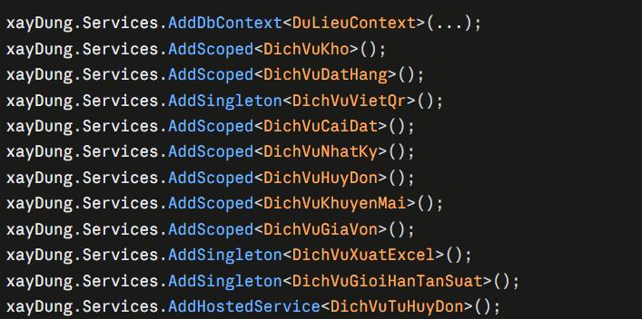
Controller không tự khởi tạo Service bằng new; thay vào đó dependency được inject qua constructor. Ví dụ ThuNganController nhận cùng lúc DuLieuContext, IHubContext<DonHangHub> và 6 Service (DichVuKho, DichVuDatHang, DichVuVietQr, DichVuHuyDon, DichVuNhatKy, DichVuKhuyenMai, DichVuGiaVon, DichVuXuatExcel). Cách làm này giảm coupling, thuận tiện viết unit test độc lập cho từng Service mà không cần dựng toàn bộ web pipeline — minh chứng là 3 bộ test trong MixueDatMon.Tests.
Vòng đời được chọn có chủ đích theo đặc tính từng service: Scoped cho service có thao tác với DuLieuContext (vốn cũng Scoped theo từng request); Singleton cho service không giữ trạng thái theo request (DichVuVietQr sinh mã QR thuần túy, DichVuXuatExcel chỉ build file, DichVuGioiHanTanSuat cố ý dùng bộ nhớ dùng chung toàn tiến trình để đếm tần suất); Hosted Service cho DichVuTuHuyDon — tác vụ nền chạy định kỳ mỗi phút để tự hủy đơn mang đi quá hạn thanh toán.

5. Lớp Service (DichVu) — không có Repository
Khác với kiến trúc Service–Repository kinh điển, dự án gộp luôn việc truy cập dữ liệu vào Service, không tách riêng tầng Repository. 10 Service trong thư mục DichVu/, mỗi lớp phụ trách một mảng nghiệp vụ rõ ràng:
Service | Nghiệp vụ
DichVuKho | Trừ kho theo công thức món + topping khi lên đơn; hoàn kho khi hủy đơn.
DichVuDatHang | Dựng đơn hàng từ giỏ hàng (dùng chung cho khách tự đặt qua QR và thu ngân tạo tại quầy); giá/topping luôn tra lại từ CSDL, không tin dữ liệu client gửi lên.
DichVuHuyDon | Hủy đơn có lý do, ghi nhận hoàn tiền nếu đã thu, tùy chọn hoàn nguyên liệu vào kho, ghi nhật ký — dùng chung cho thu ngân hủy tay và tác vụ tự hủy.
DichVuTuHuyDon | BackgroundService chạy nền mỗi phút, tự hủy đơn mang đi chưa thanh toán quá hạn (cấu hình qua DichVuCaiDat).
DichVuKhuyenMai | Kiểm tra/áp mã giảm giá và tích điểm khách hàng thân thiết; số tiền giảm luôn tính lại phía server.
DichVuGiaVon | Tính giá vốn ước tính theo món/size và theo topping, phục vụ báo cáo lãi gộp.
DichVuNhatKy | Ghi nhật ký thao tác quan trọng (ai làm gì, lúc nào).
DichVuCaiDat | Đọc cài đặt quán (giờ mở cửa, tạm ngưng nhận đơn...) và kiểm tra quán có đang nhận đơn không.
DichVuVietQr | Sinh mã VietQR động (chuẩn NAPAS 247/EMVCo) đã điền sẵn số tiền và nội dung chuyển khoản.
DichVuXuatExcel | Hàm tiện ích xuất Excel dùng chung cho các báo cáo.
DichVuGioiHanTanSuat | Chống spam theo cửa sổ trượt (sliding window) trong bộ nhớ, theo khóa bất kỳ (IP, số bàn...).

Điểm quan trọng của mô hình này là Controller không chứa toàn bộ quy tắc nghiệp vụ: ví dụ việc trừ/hoàn kho theo công thức được đặt trong DichVuKho chứ không viết lặp lại ở ThuNganController; việc hủy đơn — một thao tác có nhiều bước (đổi trạng thái, hoàn tiền, hoàn kho, ghi log) — được gói gọn trong DichVuHuyDon để dùng được ở cả luồng hủy tay và luồng tự hủy nền. Ngược lại, với các thao tác CRUD đơn giản và không tái sử dụng (quản lý món ăn, nhân viên, bàn, cài đặt, báo cáo đọc dữ liệu...), Controller truy vấn thẳng DuLieuContext mà không bọc qua Service — đây là lựa chọn kiến trúc pragmatic, phù hợp quy mô dự án, nên có thể nêu rõ trong báo cáo thay vì mô tả theo một mô hình layered đầy đủ không đúng với mã nguồn thật.

CHƯƠNG VI: THIẾT KẾ VÀ XÂY DỰNG HỆ THỐNG

1. Thiết kế mô hình dữ liệu
Nhóm entity hiện tại gồm 33 class trong MoHinh/ThucThe.cs, đủ biểu diễn toàn bộ nghiệp vụ của một quán trà sữa/milk-tea gọi món qua mã QR (không phải mô hình đặt bàn trước như quán cà phê thông thường):

Entity | Ý nghĩa
NguoiDung, VaiTro | Tài khoản đăng nhập (thu ngân/quản lý) và vai trò/quyền truy cập.
NhomMon, MonAn, KichCo, MonAnKichCo, Topping, MucDa, MucDuong | Dữ liệu thực đơn: nhóm món, món, size, giá theo size, topping, tùy chọn đá/đường.
BanAn | Bàn và mã QR gắn tại bàn.
DonHang, ChiTietDonHang, ChiTietTopping | Đơn hàng tổng, từng dòng món trong đơn, topping của từng dòng món.
TrangThaiDon, PhuongThucThanhToan | Danh mục trạng thái đơn và phương thức thanh toán.
MaGiamGia, KhachHang | Mã giảm giá và khách hàng thân thiết (tích điểm theo số điện thoại).
NguyenLieu, CongThucMon, CongThucTopping | Nguyên liệu và công thức tiêu hao theo món/topping.
NhaCungCap, PhieuNhap, ChiTietPhieuNhap | Nhập kho tổng từ nhà cung cấp.
PhieuXuatKho, ChiTietPhieuXuat, BienDongKho | Xuất kho tổng sang kho dùng hàng ngày (có quy trình duyệt) và nhật ký biến động kho.
DanhGiaMon, DanhGiaDonHang | Đánh giá từng món và đánh giá dịch vụ sau khi dùng.
DoiSoatCuoiNgay, CaiDatCuaHang, ChiPhiVanHanh, NhatKyThaoTac, YeuCauTaiBan | Đối soát ca, cấu hình quán, chi phí vận hành, nhật ký thao tác, yêu cầu hỗ trợ tại bàn.
(Bảng 4: Nghiệp vụ — chi tiết đầy đủ từng thuộc tính đã trình bày ở phần ERD chương trước.)

2. Quan hệ dữ liệu cốt lõi
- NhomMon – MonAn: một nhóm món có nhiều món.
- MonAn – KichCo (qua MonAnKichCo): quan hệ nhiều–nhiều, một món có thể bán theo nhiều size với giá riêng từng size.
- DonHang – ChiTietDonHang: một đơn có nhiều dòng chi tiết.
- MonAn – ChiTietDonHang: một món có thể xuất hiện trong nhiều dòng chi tiết của nhiều đơn khác nhau.
- ChiTietDonHang – Topping (qua ChiTietTopping): một dòng món có thể có nhiều topping.
- BanAn – DonHang: một bàn có thể gắn với nhiều đơn hàng theo thời gian (không khóa cứng 1 bàn 1 đơn — bàn có thể phục vụ nhiều lượt khách khác nhau trong ngày).
- NguoiDung – DonHang: một tài khoản nhân viên có thể là người xử lý/người thu tiền/người hủy của nhiều đơn (3 vai trò FK riêng biệt cùng trỏ về NguoiDung).
- NguyenLieu – CongThucMon – MonAn: công thức quy định mỗi món tiêu hao bao nhiêu nguyên liệu, là cơ sở để trừ kho tự động khi lên đơn.
- PhieuXuatKho – BienDongKho: mỗi phiếu xuất kho được duyệt sẽ sinh ra các dòng biến động kho tương ứng ở cả 2 tầng kho.
Khác biệt quan trọng so với mô hình “đặt bàn trước” (Reservation) phổ biến: MixueDatMon không có entity Reservation hay khái niệm đặt chỗ trước — khách quét QR tại bàn và gọi món trực tiếp, nên không cần xét xung đột lịch đặt/sức chứa bàn theo khung giờ như các hệ thống nhà hàng có đặt bàn.

3. Quản lý schema: SQL-first, không dùng EF Core Migrations
Dự án không có thư mục Migrations. Schema được quản lý bằng SQL thuần (SQL-first): một file schema gốc (Database/MixueDatMonDb.sql) định nghĩa toàn bộ bảng ban đầu, và mỗi tính năng bổ sung sau này đi kèm một file patch riêng, đặt tên CapNhat_<TenTinhNang>.sql (ví dụ CapNhat_KhoHaiTang.sql, CapNhat_MaGiamGia_TichDiem.sql). Mỗi file patch được viết idempotent — dùng các điều kiện kiểm tra trước khi thay đổi (IF COL_LENGTH(...) IS NULL ALTER TABLE ... ADD, IF OBJECT_ID(...) IS NULL CREATE TABLE...) — để có thể chạy lại nhiều lần trên cùng một CSDL mà không lỗi hay trùng lặp. Entity trong MoHinh/ThucThe.cs và cấu hình trong DuLieuContext.OnModelCreating được viết khớp thủ công với schema SQL này, thay vì để EF Core sinh ra migration từ entity (Code First). Cách tiếp cận này phù hợp với một dự án nhóm nhỏ, cho phép người review SQL trực tiếp, tránh rủi ro migration tự sinh làm thay đổi ngoài ý muốn trên CSDL đã có dữ liệu thật.

4. Module quản lý thực đơn
MonAn, NhomMon, KichCo, Topping là dữ liệu nền của toàn hệ thống gọi món. Khác với mô hình ProductService/CategoryService tách riêng, các thao tác CRUD thực đơn trong MixueDatMon được xử lý trực tiếp trong QuanLyController (gọi thẳng DuLieuContext) vì đây là nghiệp vụ đơn giản, không cần tái sử dụng ở nơi khác. ViewModel (FormMonVM...) vẫn được dùng để tách dữ liệu truyền cho View khỏi phụ thuộc trực tiếp vào entity, và kèm theo Data Annotation ([Required], [StringLength]...) để validate ngay tại tầng ViewModel.

5. Module quản lý bàn
BanAn không dùng enum trạng thái cố định kiểu TableStatus — trạng thái “đang phục vụ” hay “trống” được suy ra động từ việc bàn đó có đơn hàng chưa hoàn tất hay không, thay vì lưu một cột trạng thái riêng dễ bị lệch dữ liệu. QuanLyController quản lý danh sách bàn, thêm bàn, khóa/mở bàn và đổi mã QR; không có Repository riêng, controller thao tác thẳng DuLieuContext.

6. Module gọi món qua QR (thay cho “đặt bàn”)
Đây là module trung tâm thay thế hoàn toàn cho khái niệm “Reservation” ở các hệ thống nhà hàng khác: khách quét mã QR gắn tại bàn (ThucDonController.Ban(maQr)) để vào đúng phiên gọi món của bàn đó, xem thực đơn và đặt hàng qua DonHangController.DatHang. Ràng buộc nghiệp vụ chính nằm ở DichVuDatHang và DichVuCaiDat: kiểm tra quán có đang tạm ngưng nhận đơn hay không (CaiDatCuaHang.TamNgungNhanDon), giờ mở/đóng cửa, và luôn tính lại giá, topping, mã giảm giá từ CSDL phía server — không tin số liệu client gửi lên, tránh gian lận giá qua request giả mạo.

7. Module Order (Đơn hàng)
DonHang tách khỏi ChiTietDonHang đúng chuẩn quan hệ một–nhiều: DonHang đại diện giao dịch tổng, ChiTietDonHang biểu diễn từng dòng món/số lượng/size/mức đá-đường, ChiTietTopping biểu diễn topping của từng dòng. Nghiệp vụ tiêu biểu được tách theo từng Service riêng thay vì gộp vào một OrderService duy nhất: DichVuDatHang (tạo đơn từ giỏ hàng), DichVuKho (trừ/hoàn nguyên liệu theo công thức), DichVuHuyDon (hủy đơn, hoàn tiền, hoàn kho, ghi log) — ThuNganController điều phối gọi các service này cho các thao tác cập nhật trạng thái, chuyển bàn, tách đơn, hủy đơn.

8. Module thanh toán
Khác với mô hình tách Payment thành entity riêng kèm PaymentGatewaySetting/PaymentAccountSetting để tích hợp cổng thanh toán ngoài, MixueDatMon lưu thông tin thanh toán trực tiếp trên DonHang (MaPhuongThuc, NgayThanhToan, MaNguoiThuTien) vì chỉ hỗ trợ 2 hình thức: tiền mặt và chuyển khoản qua mã VietQR tự sinh (DichVuVietQr, chuẩn NAPAS 247/EMVCo, điền sẵn số tiền và nội dung) — không tích hợp cổng thanh toán của bên thứ ba, nên không cần entity Payment hay cơ chế bảo vệ secret riêng cho gateway.

9. API
Dự án không tách một tầng API/Controllers riêng (không có thư mục Controllers/Api hay tài liệu BACKEND_API.md). Các endpoint phục vụ gọi fetch()/AJAX từ giao diện (cập nhật trạng thái đơn, kiểm tra mã giảm giá, lấy dữ liệu bảng theo dõi đơn...) được viết lẫn trong cùng Controller MVC với các action trả View, chỉ khác ở việc trả về Json(...) thay vì View(...). Đây là lựa chọn phù hợp vì hệ thống hiện chỉ phục vụ chính giao diện web của mình, chưa có nhu cầu mở cho mobile app hay dịch vụ ngoài.

10. Xử lý xuyên suốt request: không có Middleware/Filters/Validators riêng
Khác với mô hình tách Middleware, Filters, Validators thành thư mục riêng, MixueDatMon xử lý các concern xuyên suốt theo cách gọn hơn, phù hợp quy mô dự án:
- Kiểm tra dữ liệu đầu vào: dùng Data Annotation ([Required], [StringLength]...) trực tiếp trên ViewModel (MoHinh/ViewModels.cs), kiểm tra qua ModelState.IsValid ngay trong action của Controller — không có thư mục Validators riêng.
- Chống spam/giới hạn tần suất: xử lý bằng DichVuGioiHanTanSuat (đăng ký Singleton), đóng vai trò tương đương một middleware/filter nhưng được viết như Service để Controller gọi tường minh khi cần, thay vì áp dụng ngầm toàn pipeline.
- Xử lý lỗi toàn cục: dùng middleware có sẵn của ASP.NET Core (UseExceptionHandler("/TrangChu/Loi"), UseHsts()) khai báo trong Program.cs, không viết middleware tùy chỉnh riêng.
- Xác thực/phân quyền: dùng Cookie Authentication + [Authorize(Roles = "...")] có sẵn của ASP.NET Core, không cần Filter tùy chỉnh.
Views được tổ chức theo từng Controller (Views/ThuNgan, Views/QuanLy, Views/ThucDon...), wwwroot chứa tài nguyên tĩnh (CSS, JS, bao gồm client SignalR cho theodoi.js, thungan.js) — giúp giao diện thay đổi độc lập với tầng truy cập dữ liệu.

11. Dashboard quản trị
QuanLyController.TongQuan() đóng vai trò dashboard quản trị: doanh thu hôm nay/7 ngày/tháng, số đơn, đơn chờ xác nhận, món bán chạy 30 ngày, và 2 bảng cảnh báo tồn kho (kho dùng hàng ngày sắp hết theo số cốc còn làm được, kho tổng dưới mức tối thiểu). Dữ liệu tổng hợp trực tiếp từ DonHang/ChiTietDonHang/NguyenLieu qua LINQ trên DuLieuContext, không qua một lớp tổng hợp báo cáo riêng.

12. Luồng xử lý request điển hình
Ví dụ với thao tác khách đặt hàng qua QR: khách thao tác trên View (ThucDon/Index.cshtml) → gửi fetch() tới DonHangController.DatHang → Controller gọi DichVuDatHang.TaoDonAsync(...) → Service kiểm tra cài đặt quán (DichVuCaiDat), tra lại giá món/topping/mã giảm giá từ DuLieuContext (không tin dữ liệu client), tạo DonHang + ChiTietDonHang + ChiTietTopping → gọi DichVuKho trừ nguyên liệu theo công thức → SaveChangesAsync() → đẩy cập nhật realtime qua DonHangHub (SignalR) cho màn hình thu ngân đang theo dõi → Controller trả Json kết quả về cho View của khách. Luồng này thể hiện rõ sự phân lớp Presentation (View) → Controller (điều phối + kiểm tra quyền) → Service (nghiệp vụ) → DuLieuContext/EF Core (truy xuất dữ liệu) → SQL Server, đồng thời cho thấy vai trò của SignalR như một kênh cập nhật bổ sung song song với luồng HTTP request/response chính.

CHƯƠNG VII: CÀI ĐẶT VÀ DEMO ỨNG DỤNG

1. Khách hàng
- Dashboard:

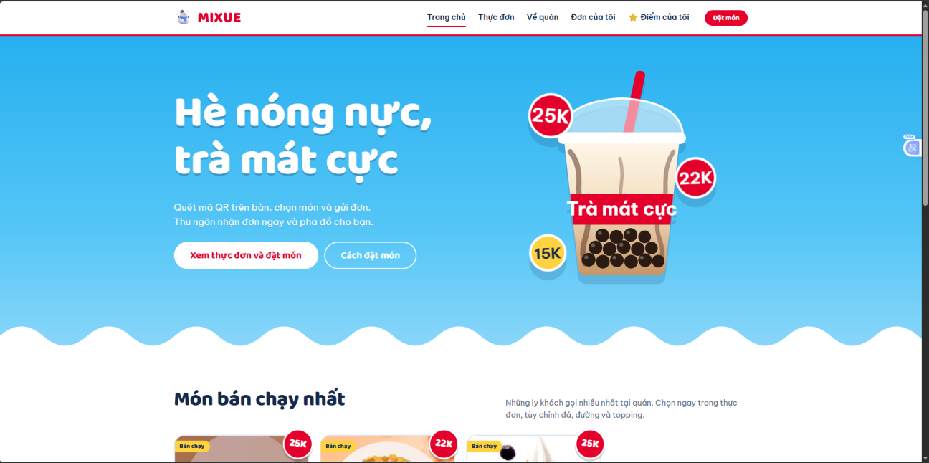
Hình 29: demo ứng dụng

Route: GET / → TrangChuController.Index() → Views/TrangChu/Index.cshtml
Đối tượng: Khách hàng, không cần đăng nhập.
Mô tả: Màn hình đầu tiên khi khách quét mã QR tại bàn hoặc vào trang chủ để chọn mang đi. Gồm:
- Thanh điều hướng: Trang chủ, Thực đơn, Về quán, Đơn của tôi, Điểm của tôi + nút “Đặt món” nổi bật.
- Banner chính giới thiệu sản phẩm theo mùa, kèm hướng dẫn ngắn: quét QR → chọn món → gửi đơn → thu ngân nhận và pha chế.
- 2 nút hành động: “Xem thực đơn và đặt món”, “Cách đặt món”.
- Khối “Món bán chạy nhất”: lấy từ dữ liệu MonAn thực tế, giúp khách quyết định nhanh.
Nhận xét: Thiết kế tối giản, không bắt đăng nhập, rút ngắn số bước tới lúc đặt món — phù hợp hành vi dùng điện thoại tại bàn.

- Thực đơn:

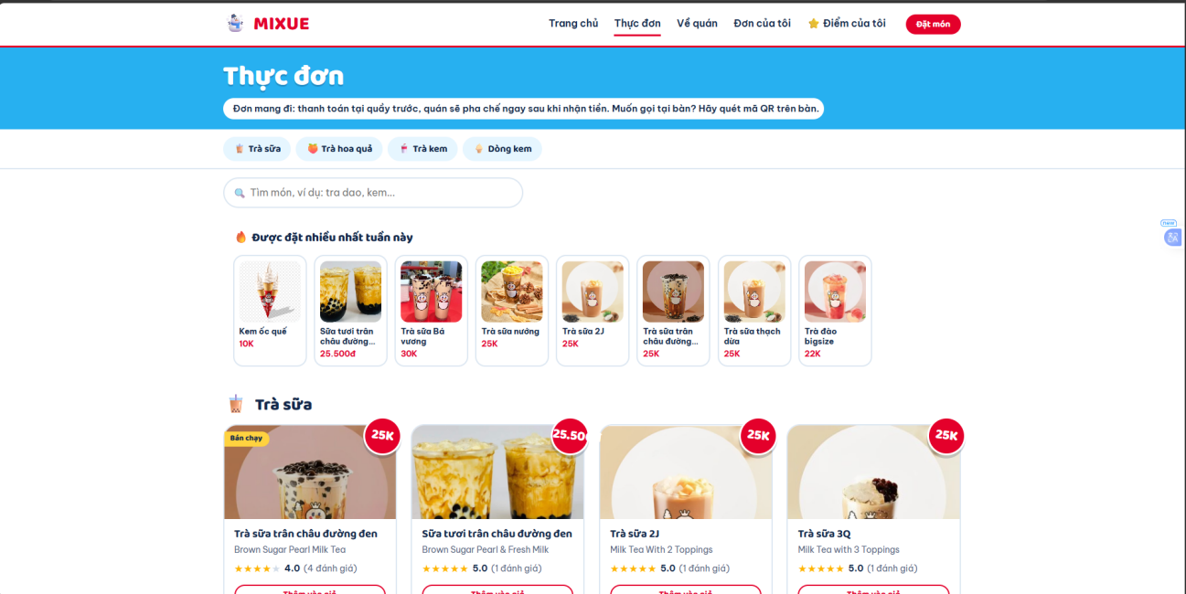
Hình 30: Demo ứng dụng

Route: GET /t/{maQr} hoặc /ThucDon/MangDi → ThucDonController.Index() → Views/ThucDon/Index.cshtml
Đối tượng: Khách hàng.
Mô tả: Màn hình xem và chọn món, gồm:
- Thông báo hình thức phục vụ: “Đơn mang đi: thanh toán tại quầy trước...” — hệ thống tự phân biệt ngữ cảnh mang đi/tại bàn.
- Bộ lọc theo nhóm món (Trà sữa, Trà hoa quả, Trà kem, Dòng kem) — ánh xạ từ bảng NhomMon.
- Ô tìm kiếm món theo tên.
- Khối “Được đặt nhiều nhất tuần này”: gợi ý nhanh các món hot.
- Danh sách món theo từng nhóm, mỗi thẻ món hiển thị ảnh, tên (Việt + Anh), giá, đánh giá sao (từ DanhGiaMon), nhãn “Bán chạy” và nút “Thêm vào giỏ”.
Nhận xét: Giao diện dạng lưới thẻ món trực quan, có tìm kiếm + lọc nhóm giúp khách tìm món nhanh; đánh giá sao hiển thị ngay trên thẻ món giúp khách ra quyết định mà không cần vào xem chi tiết từng món.

- Trạng thái đơn hàng:

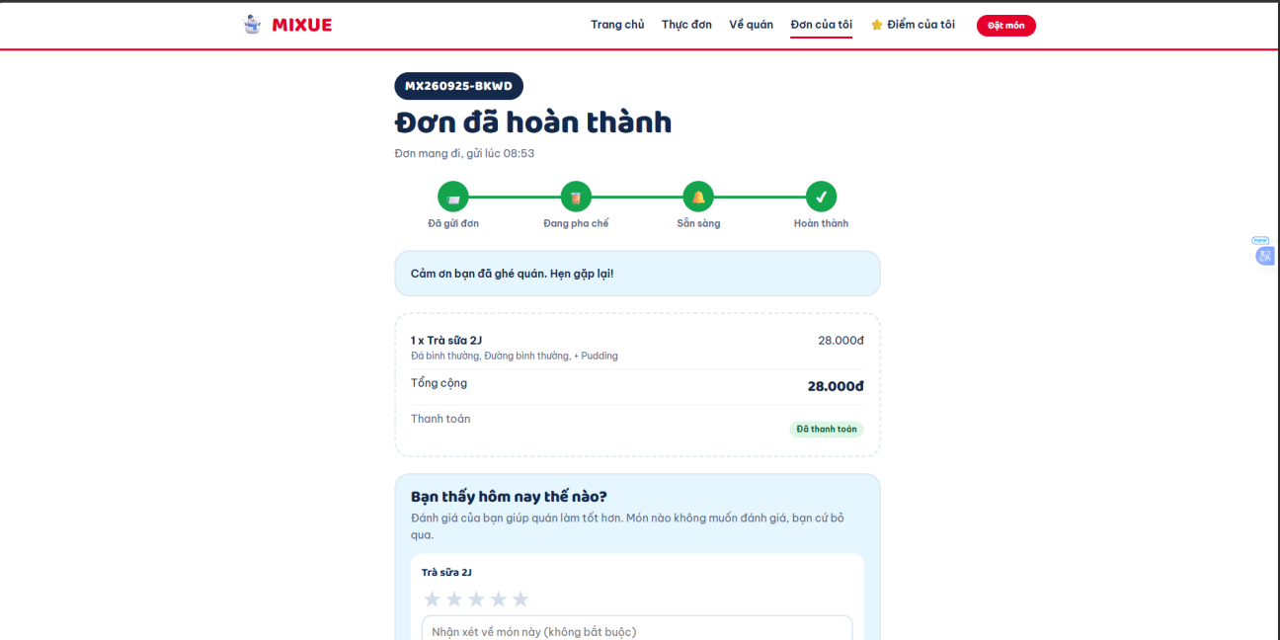
Hình 31: Trạng thái đơn hàng

Route: GET /DonHang/TheoDoi?ma=... → DonHangController.TheoDoi() → Views/DonHang/TheoDoi.cshtml
Đối tượng: Khách hàng.
Mô tả: Màn hình theo dõi trạng thái đơn theo thời gian thực, gồm:
- Mã theo dõi đơn (MaTheoDoi, ví dụ MX260925-BKWD) và tiêu đề trạng thái hiện tại.
- Thanh tiến trình 4 bước: Đã gửi đơn → Đang pha chế → Sẵn sàng → Hoàn thành — ánh xạ trực tiếp từ TrangThaiDon (ChoXacNhan, DangLam, SanSang, HoanThanh).
- Chi tiết đơn: tên món, tùy chọn (đá/đường/topping), đơn giá, tổng cộng, trạng thái thanh toán (“Đã thanh toán”).
- Khối đánh giá xuất hiện khi đơn đã hoàn thành: cho điểm sao + nhận xét từng món (ghi vào DanhGiaMon), không bắt buộc.
Nhận xét: Một trang duy nhất gộp cả theo dõi trạng thái lẫn đánh giá sau khi dùng — giảm số lần khách phải quay lại hệ thống; thanh tiến trình trực quan giúp khách biết chính xác đơn đang ở bước nào mà không cần hỏi nhân viên.

- Điểm của tôi:

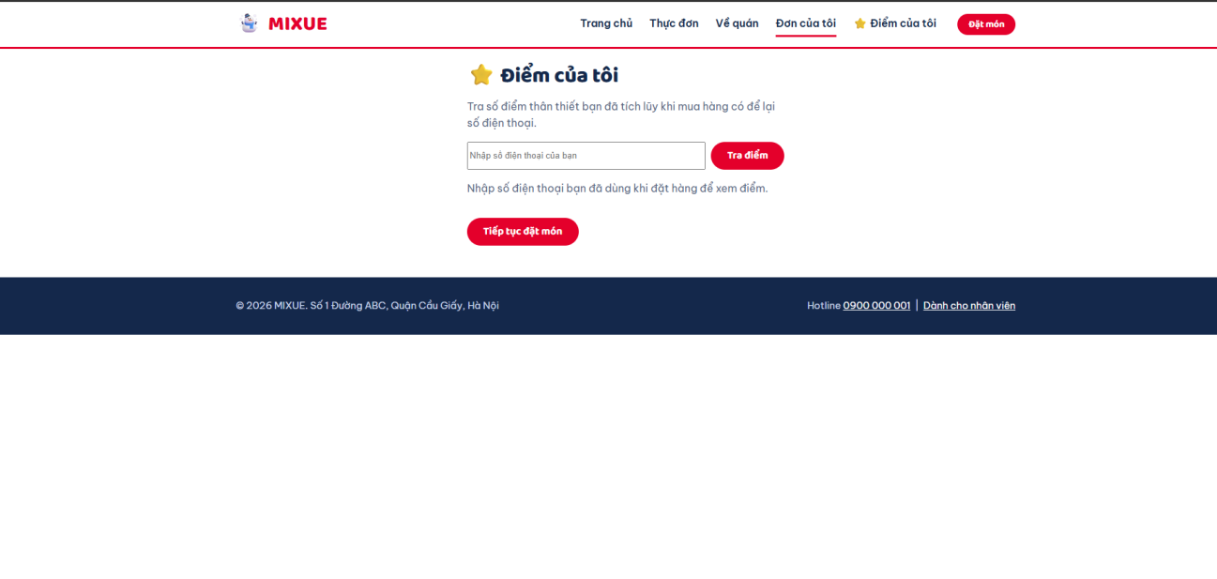
Hình 32: Tra cứu điểm đã tích

Route: GET/POST /DonHang/DiemCuaToi?soDienThoai=... → DonHangController.DiemCuaToi()
Đối tượng: Khách hàng.
Mô tả: Màn hình tra cứu điểm thành viên, gồm:
- Ô nhập số điện thoại đã dùng khi đặt hàng + nút “Tra điểm”.
- Kết quả tra cứu truy xuất từ bảng KhachHang (định danh theo SoDienThoai), trả về DiemTichLuy.
- Nút “Tiếp tục đặt món” dẫn khách quay lại thực đơn.
- Footer chung toàn site: thông tin quán, hotline, liên kết “Dành cho nhân viên” (dẫn tới trang đăng nhập Thu ngân/Quản lý).
Nhận xét: Không yêu cầu đăng nhập/tài khoản riêng cho khách — định danh thành viên chỉ qua số điện thoại, đơn giản hóa trải nghiệm nhưng đổi lại không có xác thực (ai biết số điện thoại cũng tra được điểm), là điểm có thể nêu như một hạn chế bảo mật nhẹ trong báo cáo.

2. Nhân viên
- Bảng đơn hàng:

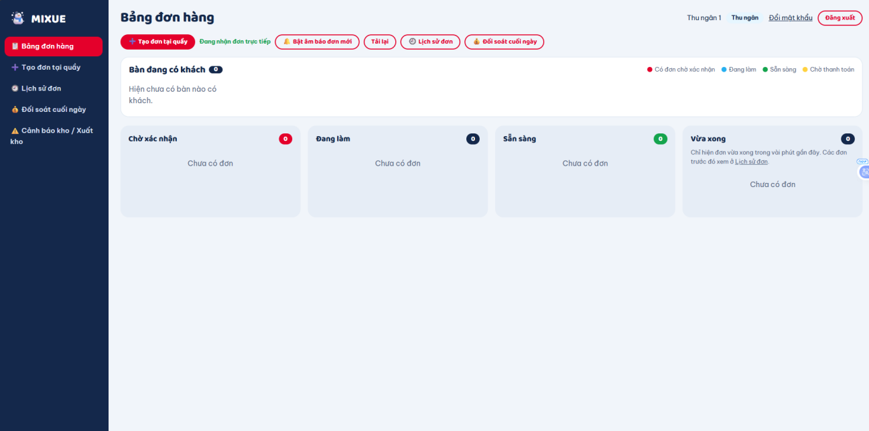
Hình 33: Bảng đơn hàng

Route: GET /ThuNgan → ThuNganController.Index() → Views/ThuNgan/Index.cshtml, dữ liệu cập nhật realtime qua DonHangHub (SignalR).
Đối tượng: Thu ngân / Quản lý (yêu cầu đăng nhập).
Mô tả: Màn hình làm việc chính của nhân viên, gồm:
- Sidebar điều hướng: Bảng đơn hàng, Tạo đơn tại quầy, Lịch sử đơn, Đối soát cuối ngày, Cảnh báo kho/Xuất kho.
- Thanh công cụ: “Tạo đơn tại quầy”, trạng thái “Đang nhận đơn trực tiếp” (kết nối SignalR), bật âm báo đơn mới, tải lại, lịch sử đơn, đối soát cuối ngày.
- Khối “Bàn đang có khách”: hiển thị bàn nào đang có đơn, kèm chú thích màu theo trạng thái (đỏ: chờ xác nhận, xanh dương: đang làm, xanh lá: sẵn sàng, vàng: chờ thanh toán).
- 4 cột Kanban theo trạng thái đơn: Chờ xác nhận → Đang làm → Sẵn sàng → Vừa xong, ánh xạ trực tiếp từ TrangThaiDon.
Nhận xét: Giao diện dạng bảng Kanban + cập nhật thời gian thực giúp nhân viên nắm toàn bộ luồng đơn mà không cần tải lại trang; cột “Vừa xong” chỉ giữ đơn trong vài phút gần nhất để tránh bảng bị quá tải, đơn cũ hơn chuyển sang “Lịch sử đơn”.

- Tạo đơn tại quầy:
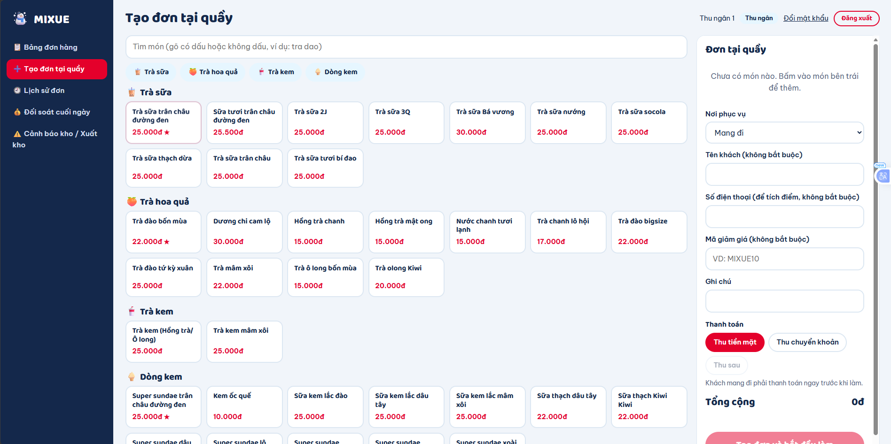
Hình 34: tạo đơn tại quầy

Route: GET /ThuNgan/TaoDon → ThuNganController.TaoDon(); gửi đơn qua POST TaoDonTaiQuay → ThuNganController.TaoDonTaiQuay() → gọi DichVuDatHang.
Đối tượng: Thu ngân / Quản lý.
Mô tả: Màn hình tạo đơn trực tiếp tại quầy (cho khách không dùng QR), gồm:
- Ô tìm món + lọc theo nhóm (Trà sữa, Trà hoa quả, Trà kem, Dòng kem), click vào món để thêm vào đơn bên phải.
- Panel “Đơn tại quầy” bên phải: chọn nơi phục vụ (Mang đi / Tại bàn), tên khách, số điện thoại (để tích điểm), mã giảm giá.
- Lựa chọn hình thức thu tiền: Thu tiền mặt, Thu chuyển khoản, hoặc Thu sau (bị khóa khi chọn “Mang đi” — vì khách mang đi phải thanh toán ngay trước khi pha chế).
- Tổng cộng tiền cập nhật theo món đã chọn.
Nhận xét: Ràng buộc “khách mang đi phải thanh toán ngay” được thể hiện trực tiếp trên giao diện (nút “Thu sau” bị vô hiệu hóa), đúng với logic DichVuTuHuyDon đã thiết kế ở các chương trước (tự hủy đơn mang đi chưa thanh toán quá hạn) — cho thấy ràng buộc nghiệp vụ được đảm bảo nhất quán cả ở tầng giao diện lẫn tầng service.

- Lịch sử đơn hàng:
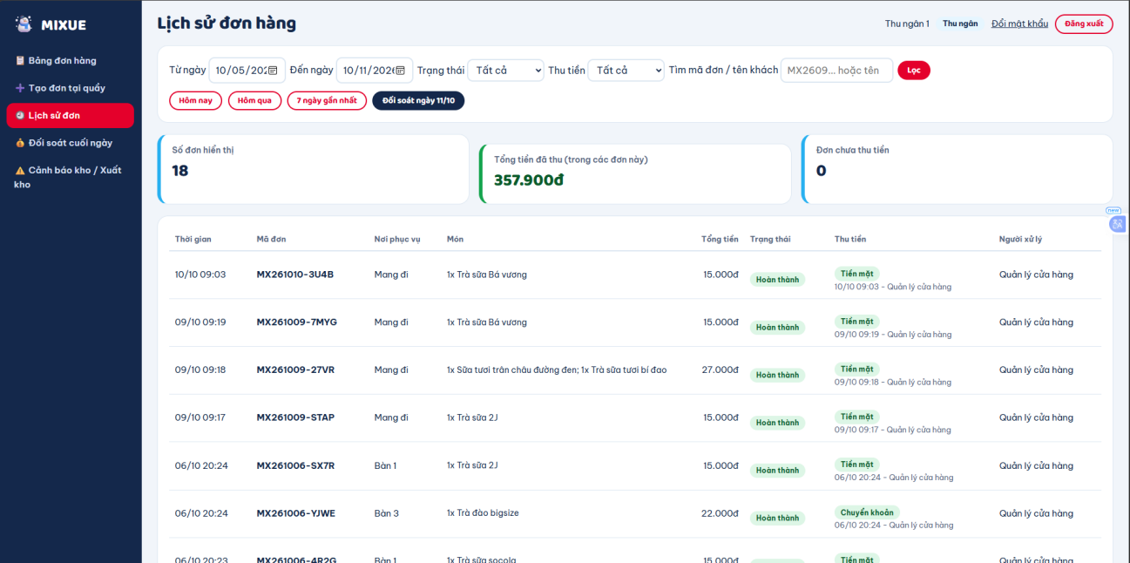
Hình 35: Lịch sử đơn hàng

Route: GET /ThuNgan/LichSu → ThuNganController.LichSu(tuNgay, denNgay, trangThai, thanhToan, tuKhoa)
Đối tượng: Thu ngân / Quản lý.
Mô tả: Màn hình tra cứu lại các đơn đã xử lý, hỗ trợ lọc theo khoảng ngày, trạng thái đơn, phương thức thanh toán và từ khóa (mã đơn/tên khách/số điện thoại). Mỗi dòng hiển thị mã đơn, bàn/hình thức phục vụ, tổng tiền, trạng thái, thời gian tạo — cho phép xem lại chi tiết hoặc in lại phiếu tính tiền (InPhieu).
Nhận xét: Khác với “Bảng đơn hàng” (chỉ hiển thị đơn đang hoạt động theo thời gian thực), đây là màn hình tra cứu dữ liệu lịch sử — tách riêng để tránh bảng Kanban bị quá tải bởi đơn cũ, đồng thời phục vụ nhu cầu tra soát khi có khiếu nại hoặc cần in lại hóa đơn.

- Đối soát cuối ngày:
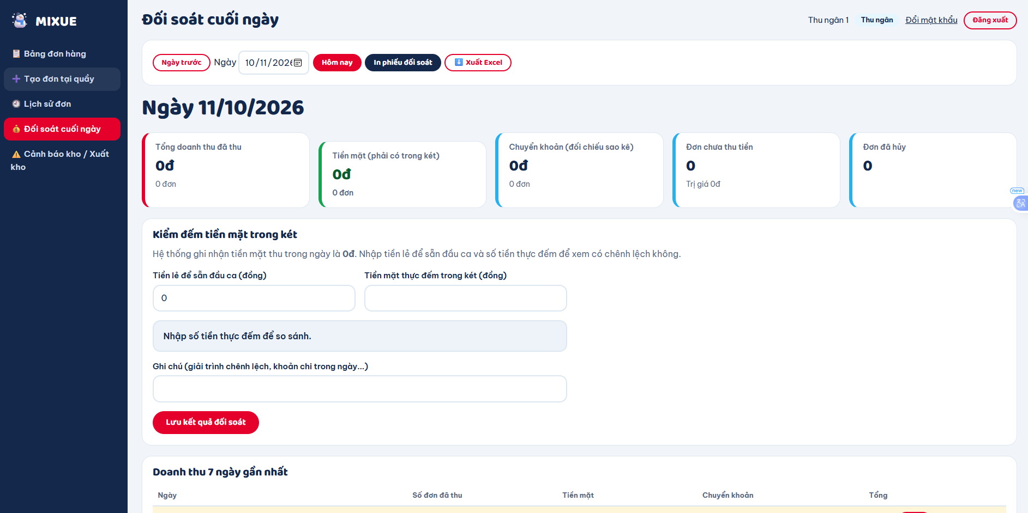
Hình 36: Đối soát cuối ngày

Route: GET /ThuNgan/DoiSoat?ngay=... → ThuNganController.DoiSoat(); lưu kết quả qua POST LuuDoiSoat → ghi vào DoiSoatCuoiNgay.
Đối tượng: Thu ngân / Quản lý.
Mô tả: Màn hình chốt ca cuối ngày, gồm:
- Thanh chọn ngày (Ngày trước/Hôm nay) + nút In phiếu đối soát, Xuất Excel.
- 5 thẻ tổng hợp trong ngày: Tổng doanh thu đã thu, Tiền mặt (phải có trong két), Chuyển khoản (đối chiếu sao kê), Đơn chưa thu tiền, Đơn đã hủy.
- Khối “Kiểm đếm tiền mặt trong két”: nhập tiền lẻ để sẵn đầu ca + tiền mặt thực đếm, hệ thống tự tính chênh lệch (ChenhLech = thực đếm − (đầu ca + tiền mặt hệ thống)), kèm ô ghi chú giải trình.
- Bảng “Doanh thu 7 ngày gần nhất” để đối chiếu xu hướng.
Nhận xét: Tách riêng tiền mặt và chuyển khoản giúp thu ngân chỉ cần đếm đúng phần tiền mặt vật lý trong két, không phải đối chiếu lẫn lộn với tiền chuyển khoản (vốn đã có sao kê ngân hàng xác nhận); công thức chênh lệch tính tự động giảm sai sót thủ công khi chốt ca.

- Cảnh báo kho/ xuất kho:
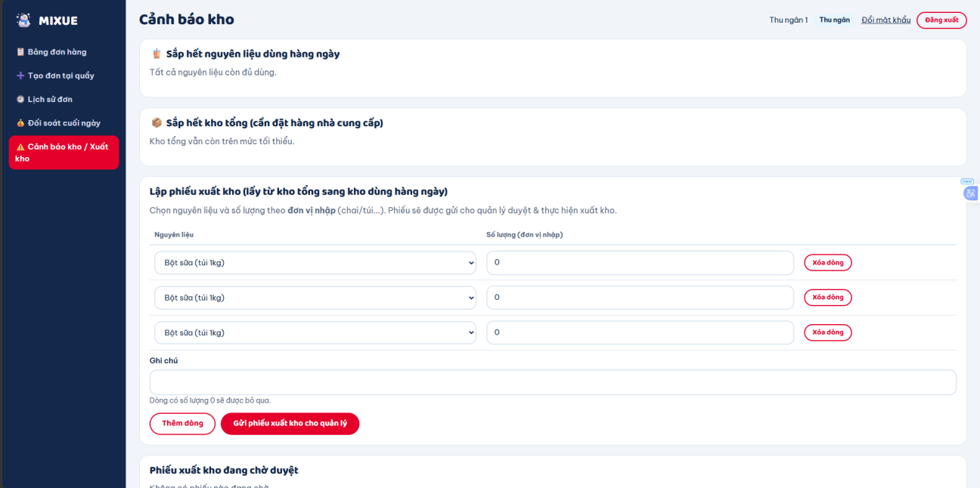
Hình 37: Cảnh báo kho

Route: GET /ThuNgan/CanhBaoKho → ThuNganController.CanhBaoKho(); gửi phiếu qua POST TaoPhieuXuatKho → ghi PhieuXuatKho (trạng thái CHO_DUYET).
Đối tượng: Thu ngân / Quản lý.
Mô tả: Màn hình cảnh báo tồn kho và lập phiếu xuất kho, gồm:
- Khối “Sắp hết nguyên liệu dùng hàng ngày”: liệt kê nguyên liệu có SoCocConLai ≤ SoCocCanhBao (mặc định 10 cốc).
- Khối “Sắp hết kho tổng”: liệt kê nguyên liệu có SoLuongTonKhoTong ≤ MucToiThieuKhoTong, cần đặt hàng nhà cung cấp.
- Form “Lập phiếu xuất kho”: chọn nguyên liệu + số lượng theo đơn vị nhập (chai/túi), có thể thêm/xóa dòng, dòng số lượng 0 tự bỏ qua. Gửi đi sẽ tạo phiếu ở trạng thái chờ duyệt.
- Danh sách “Phiếu xuất kho đang chờ duyệt”.
Nhận xét: Màn hình này là điểm khởi đầu của quy trình chuyển hàng từ kho tổng sang kho dùng hàng ngày — Thu ngân chỉ có quyền lập phiếu, còn duyệt & thực hiện xuất kho chỉ Quản lý mới làm được (đúng với phân quyền [Authorize(Roles="QuanLy")] ở QuanLyController.DuyetPhieuXuatKho), thể hiện rõ cơ chế kiểm soát 2 bước (đề xuất – phê duyệt) cho một thao tác ảnh hưởng trực tiếp đến tồn kho tổng.

3. Quản lý

- Tổng quan:
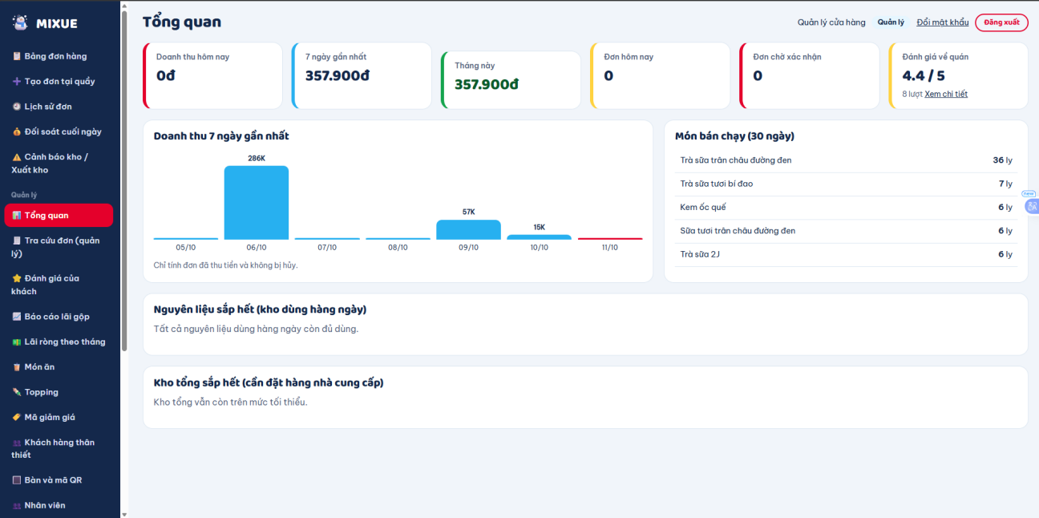
Hình 38: Tổng quan của quản lý

Route: GET /QuanLy/TongQuan → QuanLyController.TongQuan()
Đối tượng: Quản lý.
Mô tả: Dashboard quản trị, gồm:
- 6 thẻ chỉ số nhanh: Doanh thu hôm nay, 7 ngày gần nhất, Tháng này, Đơn hôm nay, Đơn chờ xác nhận, Đánh giá về quán (điểm trung bình + số lượt).
- Biểu đồ cột “Doanh thu 7 ngày gần nhất” (chỉ tính đơn đã thu tiền, không bị hủy).
- Bảng “Món bán chạy (30 ngày)” xếp theo số ly bán ra.
- 2 khối cảnh báo tồn kho (dùng hàng ngày / kho tổng) — đồng bộ nội dung với màn hình “Cảnh báo kho” của Thu ngân.
- Sidebar mở rộng nhóm “Quản lý” với đầy đủ các mục: Tra cứu đơn, Đánh giá khách, Báo cáo lãi gộp, Lãi ròng theo tháng, Món ăn, Topping, Mã giảm giá, Khách hàng thân thiết, Bàn và mã QR, Nhân viên...
Nhận xét: Đây là màn hình tổng hợp dữ liệu nhiều nhất trong hệ thống, minh chứng rõ cho quan hệ kế thừa vai trò đã nêu ở biểu đồ Use Case — Quản lý thấy toàn bộ nhóm “Quản lý” mà Thu ngân không có quyền truy cập, đồng thời vẫn giữ các mục dùng chung (Bảng đơn hàng, Tạo đơn tại quầy...) ở phần trên sidebar.

- Tra cứu đơn:
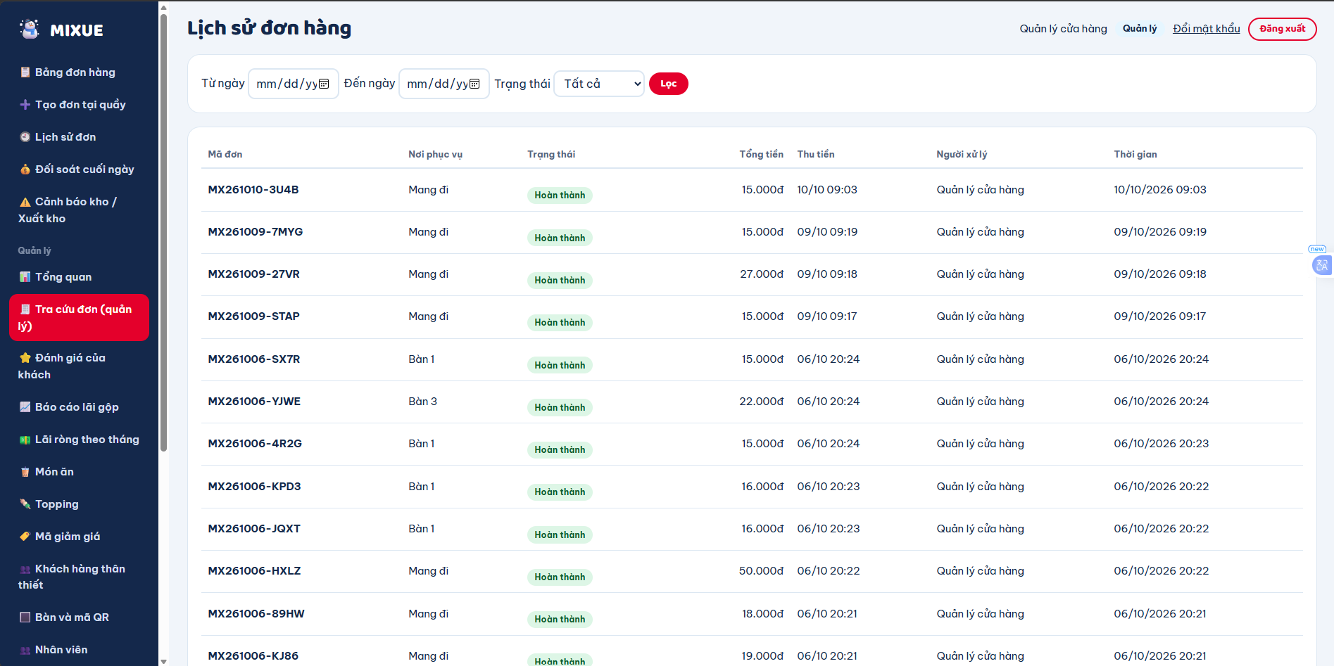
Hình 39: Tra cứu đơn hàng

Route: GET /QuanLy/LichSuDon → QuanLyController.LichSuDon(tuNgay, denNgay, trangThai)
Đối tượng: Quản lý.
Mô tả: Màn hình tra cứu đơn hàng ở phạm vi toàn hệ thống (khác với “Lịch sử đơn” của Thu ngân — vốn chỉ xem được phạm vi thao tác của mình). Bộ lọc gồm Từ ngày, Đến ngày, Trạng thái. Bảng kết quả hiển thị mã đơn, nơi phục vụ (Bàn/Mang đi), trạng thái, tổng tiền, thời điểm thu tiền, người xử lý và thời gian tạo.
Nhận xét: Cột “Người xử lý” cho thấy vai trò giám sát của Quản lý — tra được đơn do bất kỳ nhân viên nào xử lý, không giới hạn như màn hình lịch sử của Thu ngân; đây là công cụ phục vụ việc đối chiếu/kiểm tra trách nhiệm khi có sai sót hoặc khiếu nại.

- Đánh giá của khách:
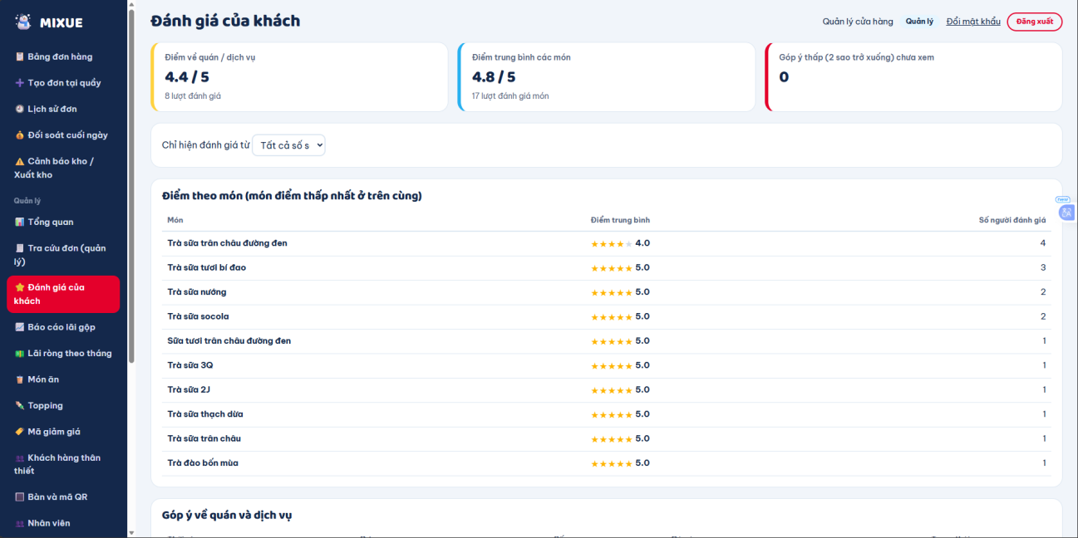
Hình 40: Đánh giá của quán

Route: GET /QuanLy/DanhGia?toiDaSao=... → QuanLyController.DanhGia()
Đối tượng: Quản lý.
Mô tả: Màn hình tổng hợp đánh giá, gồm:
- 3 thẻ chỉ số: Điểm về quán/dịch vụ (từ DanhGiaDonHang), Điểm trung bình các món (từ DanhGiaMon), Góp ý thấp (≤2 sao) chưa xem.
- Bộ lọc “Chỉ hiện đánh giá từ [số sao]”.
- Bảng “Điểm theo món” — sắp xếp món điểm thấp nhất lên trên, kèm điểm trung bình và số người đánh giá.
- Khối “Góp ý về quán và dịch vụ” (danh sách nhận xét chi tiết) ở bên dưới.
Nhận xét: Cách sắp món điểm thấp nhất lên đầu bảng là chi tiết thiết kế đáng chú ý — ưu tiên hiển thị vấn đề cần cải thiện thay vì các món đã tốt, giúp Quản lý nhanh chóng xác định món nào cần xem lại công thức/chất lượng; chỉ số “góp ý thấp chưa xem” đóng vai trò cảnh báo cần xử lý sớm.

- Lãi ròng theo tháng:
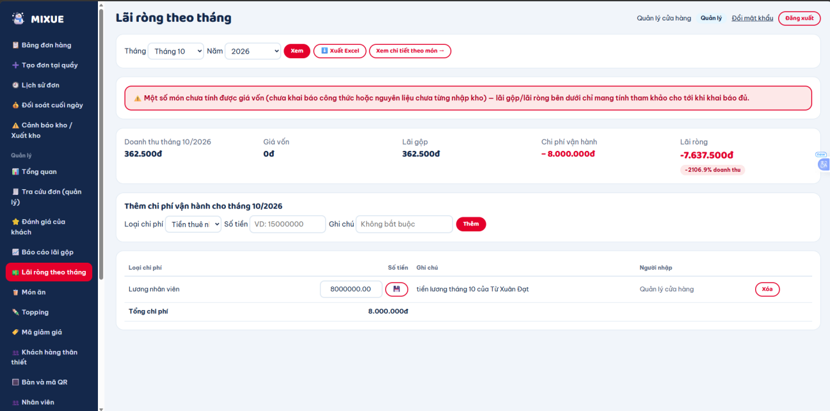
Hình 41: báo cáo lãi

Route: GET /QuanLy/BaoCaoLaiRong?thang=&nam= → QuanLyController.BaoCaoLaiRong()
Đối tượng: Quản lý.
Mô tả: Màn hình tính lãi ròng = lãi gộp (doanh thu − giá vốn) − chi phí vận hành, gồm:
- Bộ chọn Tháng/Năm + Xem, Xuất Excel, Xem chi tiết theo món.
- Cảnh báo khi có món chưa tính được giá vốn (thiếu công thức hoặc nguyên liệu chưa từng nhập kho) — nhắc số liệu chỉ mang tính tham khảo.
- 5 chỉ số: Doanh thu, Giá vốn, Lãi gộp, Chi phí vận hành, Lãi ròng (kèm % trên doanh thu).
- Form thêm chi phí vận hành theo tháng (loại chi phí, số tiền, ghi chú) và bảng danh sách chi phí đã nhập, cho sửa/xóa trực tiếp.
Nhận xét: Dữ liệu demo cho thấy đúng cơ chế cảnh báo hoạt động: giá vốn hiển thị 0đ vì công thức món chưa khai báo đủ, khiến lãi ròng âm nặng (-2106,9%) do chi phí lương 8.000.000đ vượt xa doanh thu tháng còn ít đơn demo — đây là ví dụ thực tế tốt để minh họa trong báo cáo rằng hệ thống chủ động cảnh báo số liệu chưa đáng tin thay vì âm thầm hiển thị con số sai.

- Món ăn:
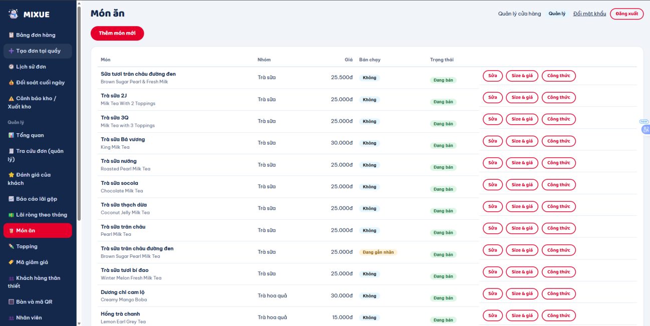
Hình 42: Món ăn

Route: GET /QuanLy/DanhSachMon → QuanLyController.DanhSachMon()
Đối tượng: Quản lý.
Mô tả: Màn hình quản lý thực đơn, gồm:
- Nút “Thêm món mới”.
- Bảng danh sách món: tên (Việt + Anh), nhóm món, giá, nhãn “Bán chạy”, trạng thái (Đang bán).
- Mỗi món có 3 thao tác: Sửa (đổi thông tin cơ bản), Size & giá (thiết lập giá riêng theo size qua MonAnKichCo), Công thức (khai báo định mức nguyên liệu qua CongThucMon) — chính là nơi cần khai báo đủ để màn hình “Lãi ròng theo tháng” tính được giá vốn.
Nhận xét: 3 nút thao tác tách biệt (Sửa / Size & giá / Công thức) phản ánh đúng việc tách bảng dữ liệu ở tầng CSDL (MonAn, MonAnKichCo, CongThucMon) — quản lý có thể cập nhật từng khía cạnh của món độc lập mà không ảnh hưởng dữ liệu khác; đây cũng là mắt xích còn thiếu dữ liệu gây ra cảnh báo giá vốn 0đ ở màn hình báo cáo lãi ròng trước đó.

- Mã giảm giá & khách hàng:
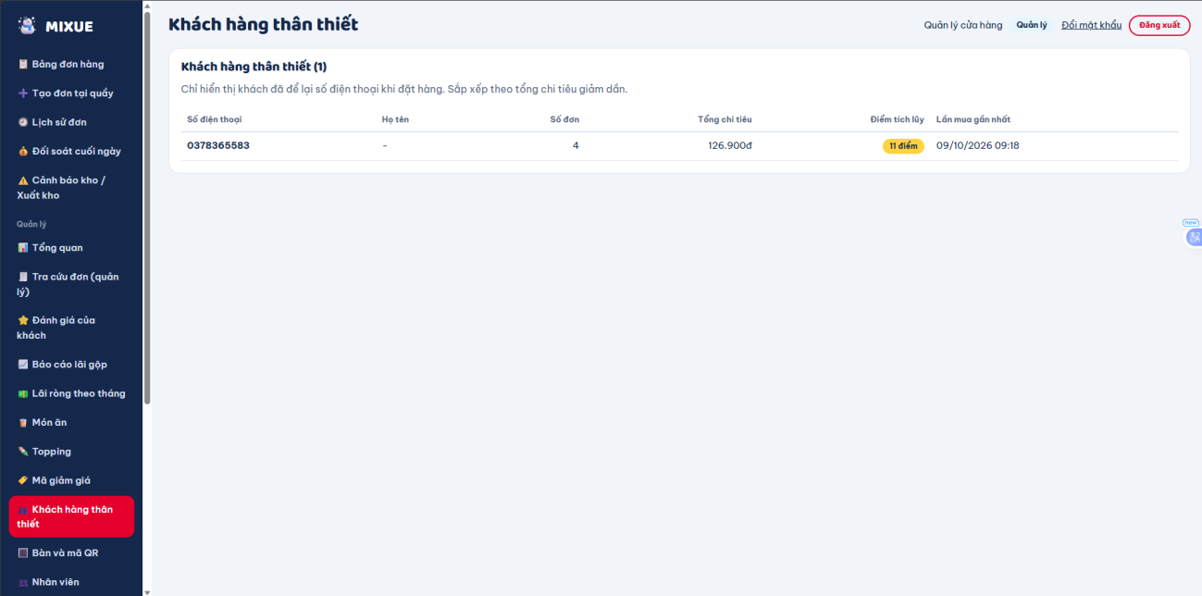
Hình 43: khách hàng thân thiết

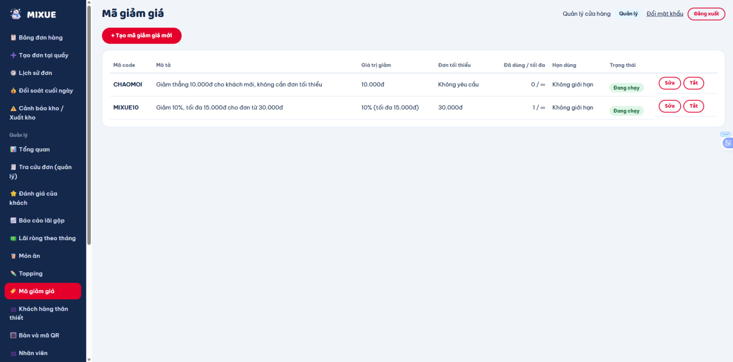
Hình 44: Mã giảm giá

Mã giảm giá
Route: GET /QuanLy/MaGiamGia → QuanLyController.MaGiamGia()
Bảng quản lý mã khuyến mãi: mã code, mô tả, giá trị giảm (số tiền cố định hoặc % kèm mức giảm tối đa), đơn tối thiểu, số lượt đã dùng/tối đa, hạn dùng, trạng thái (Đang chạy), kèm thao tác Sửa/Tắt. Dữ liệu demo gồm 2 mã: CHAOMOI (giảm thẳng 10.000đ, không điều kiện) và MIXUE10 (giảm 10%, tối đa 15.000đ, cho đơn từ 30.000đ).

Khách hàng thân thiết
Route: GET /QuanLy/KhachHang → QuanLyController.KhachHang()
Danh sách khách đã để lại số điện thoại khi đặt hàng, sắp xếp theo tổng chi tiêu giảm dần: số điện thoại, họ tên (có thể trống nếu khách chưa từng nhập tên), số đơn, tổng chi tiêu, điểm tích lũy, lần mua gần nhất.
Nhận xét: Hai màn hình này thể hiện đúng quan hệ đã nêu ở ERD — DonHang.MaGiamGiaApDung liên kết tới MaGiamGia, còn KhachHang được định danh và tổng hợp (TongChiTieu, DiemTichLuy) hoàn toàn dựa trên số điện thoại khách tự nhập khi đặt hàng, không qua bước đăng ký tài khoản riêng — đúng với thiết kế “không ép khách tạo tài khoản” đã phân tích ở phần Use Case.

- Bàn và mã QR:
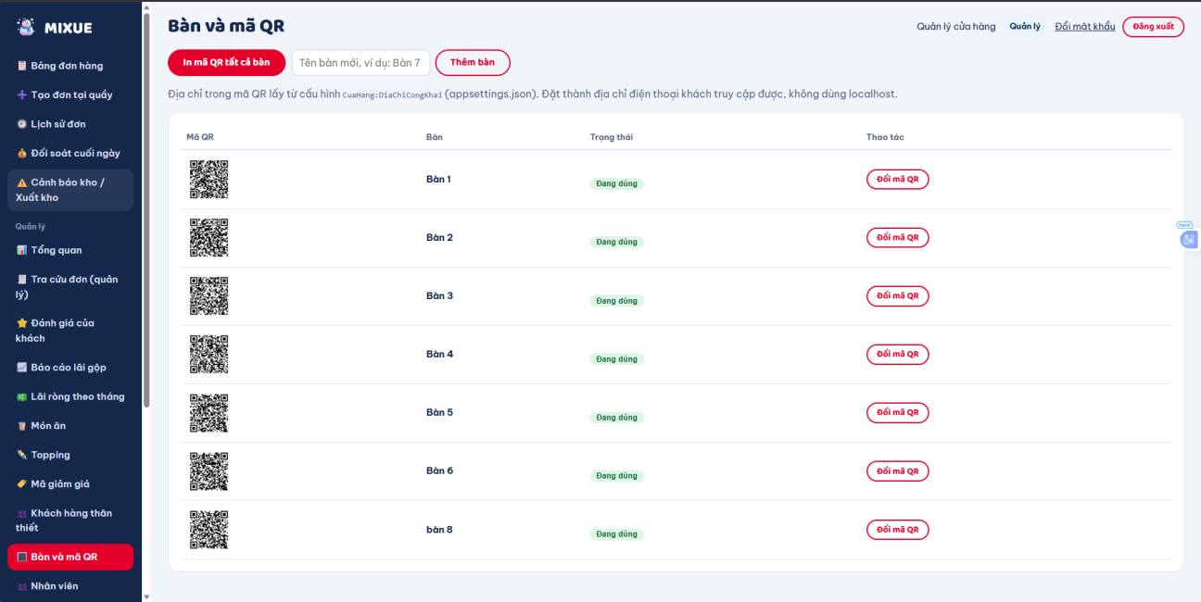
Hình 45: bàn và mã QR

Route: GET /QuanLy/DanhSachBan → QuanLyController.DanhSachBan()
Đối tượng: Quản lý.
Mô tả: Màn hình quản lý bàn và mã QR, gồm:
- Nút “In mã QR tất cả bàn”, ô nhập tên bàn mới + “Thêm bàn”.
- Ghi chú kỹ thuật: địa chỉ nhúng trong mã QR lấy từ cấu hình CuaHang:DiaChiCongKhai (appsettings.json), phải là địa chỉ khách truy cập được (không dùng localhost).
- Bảng danh sách bàn: ảnh mã QR, tên bàn, trạng thái (Đang dùng), thao tác “Đổi mã QR”.
Nhận xét: Ghi chú về appsettings.json là chi tiết triển khai đáng đưa vào báo cáo — mã QR sinh ra trỏ tới địa chỉ public của server (không phải localhost), vì khách dùng điện thoại riêng quét mã nên URL phải thực sự truy cập được từ bên ngoài máy chủ; chức năng “Đổi mã QR” (sinh MaQr mới cho bàn) hữu ích khi cần vô hiệu hóa mã QR cũ đã bị lộ hoặc in lại.

- Cài đặt quán và nhật ký thao tác:
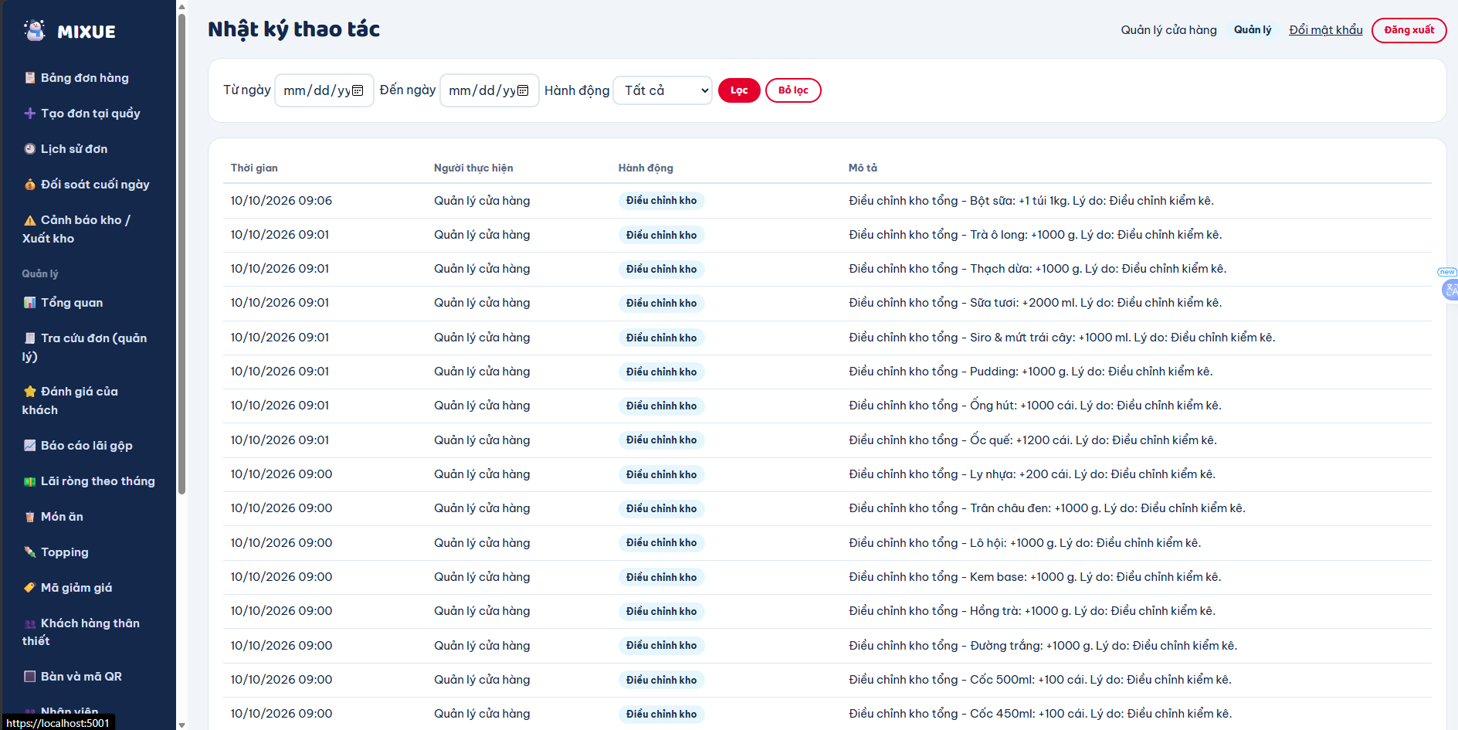

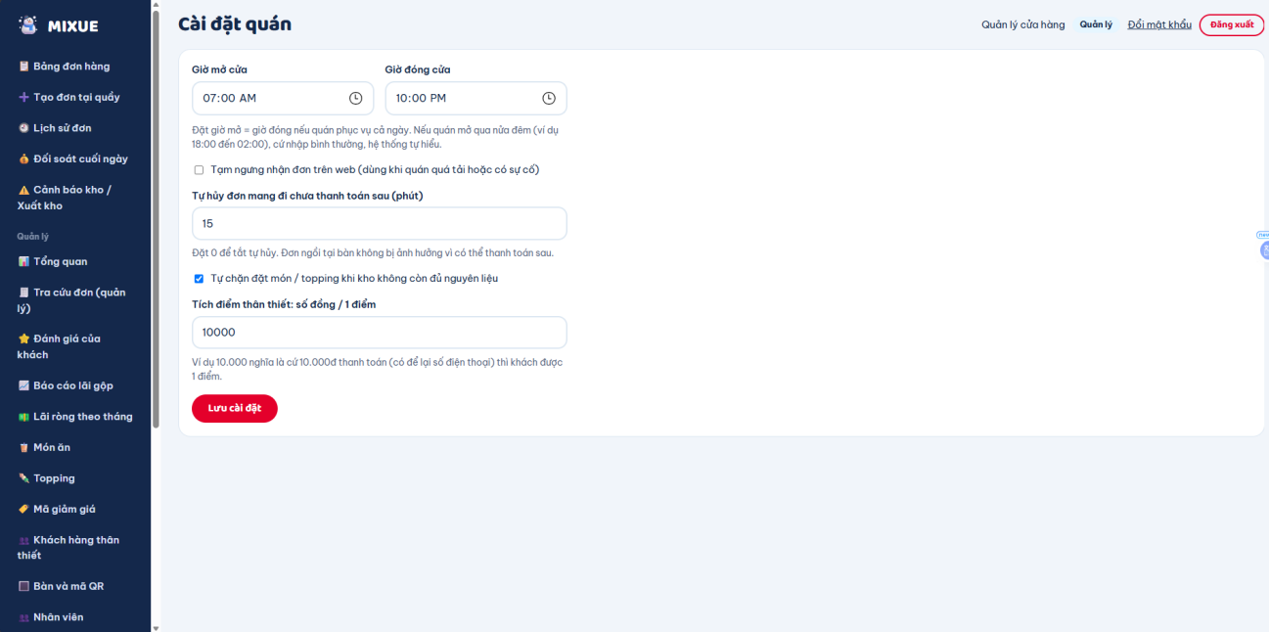

Cài đặt quán
Route: GET/POST /QuanLy/CaiDat → QuanLyController.CaiDat(), dữ liệu lưu vào CaiDatCuaHang (bảng chỉ 1 dòng, MaCaiDat = 1).
Cấu hình: giờ mở/đóng cửa (tự xử lý trường hợp mở qua nửa đêm), tạm ngưng nhận đơn trên web, số phút tự hủy đơn mang đi chưa thanh toán (15 phút — khớp DichVuTuHuyDon), tự chặn đặt món/topping khi kho không đủ nguyên liệu, và tỷ lệ tích điểm thân thiết (số đồng / 1 điểm).

Nhật ký thao tác
Route: GET /QuanLy/NhatKy → QuanLyController.NhatKy(tuNgay, denNgay, hanhDong), đọc từ bảng NhatKyThaoTac.
Bảng ghi lại mọi thao tác quan trọng: thời gian, người thực hiện, loại hành động (ví dụ “Điều chỉnh kho”), mô tả chi tiết. Dữ liệu demo cho thấy một loạt điều chỉnh kiểm kê kho tổng (bột sữa, trà ô long, trân châu, ống hút, ly...) do Quản lý thực hiện cùng lúc lúc khởi tạo dữ liệu.
Nhận xét: Hai màn hình này bổ trợ nhau — “Cài đặt quán” là nơi định nghĩa các ràng buộc nghiệp vụ tham số hóa được (thay vì hard-code trong code), còn “Nhật ký thao tác” đóng vai trò audit trail, truy vết lại ai đã thay đổi gì, đặc biệt hữu ích với thao tác nhạy cảm như điều chỉnh tồn kho thủ công.

- Tồn kho nguyên liệu:
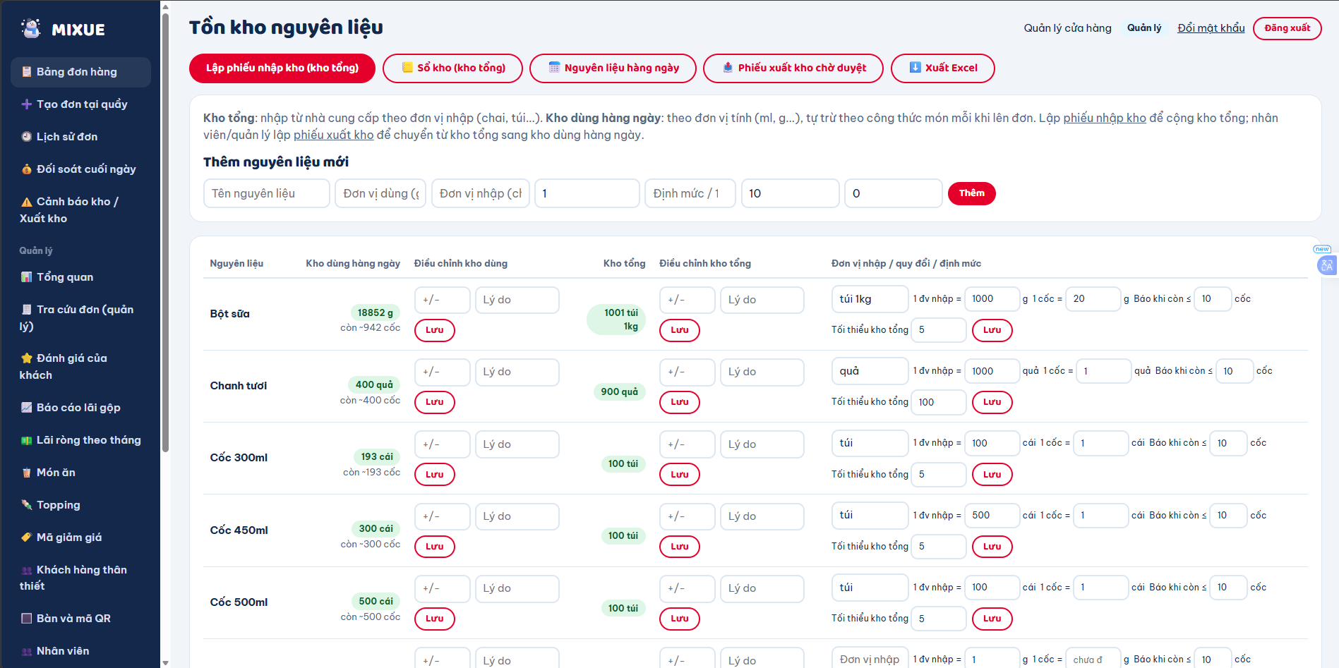
Hình 46: Tồn kho nguyên liệu

- Nhập kho:
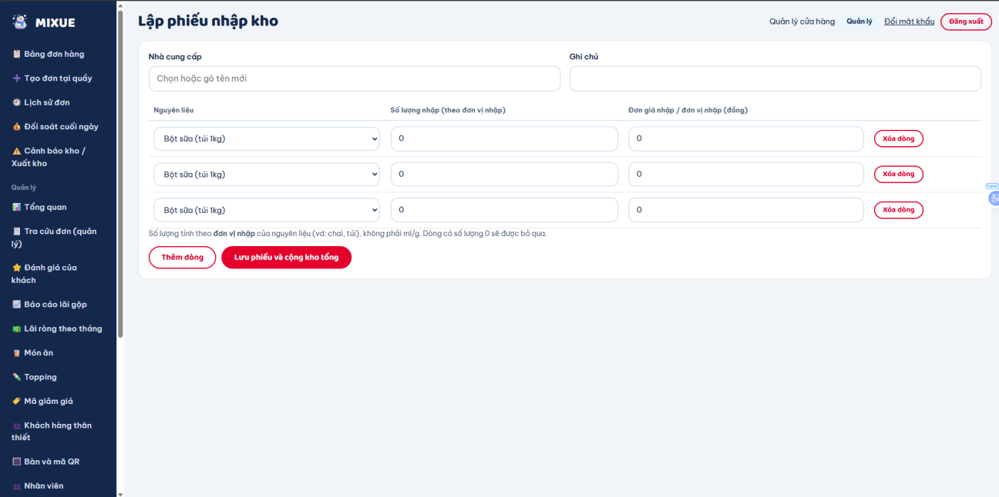
Hình 47: giao diện nhập kho

- Sổ kho:
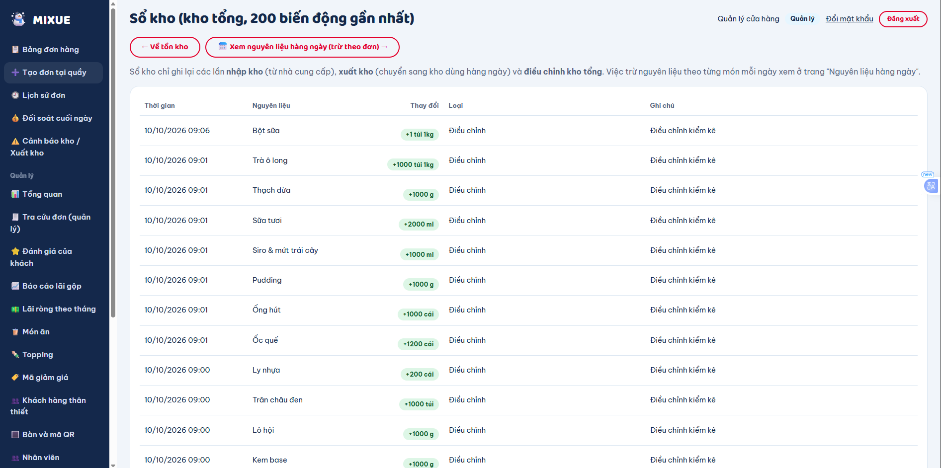
Hình 48: giao diện sổ kho

- Nguyên liệu hàng ngày:
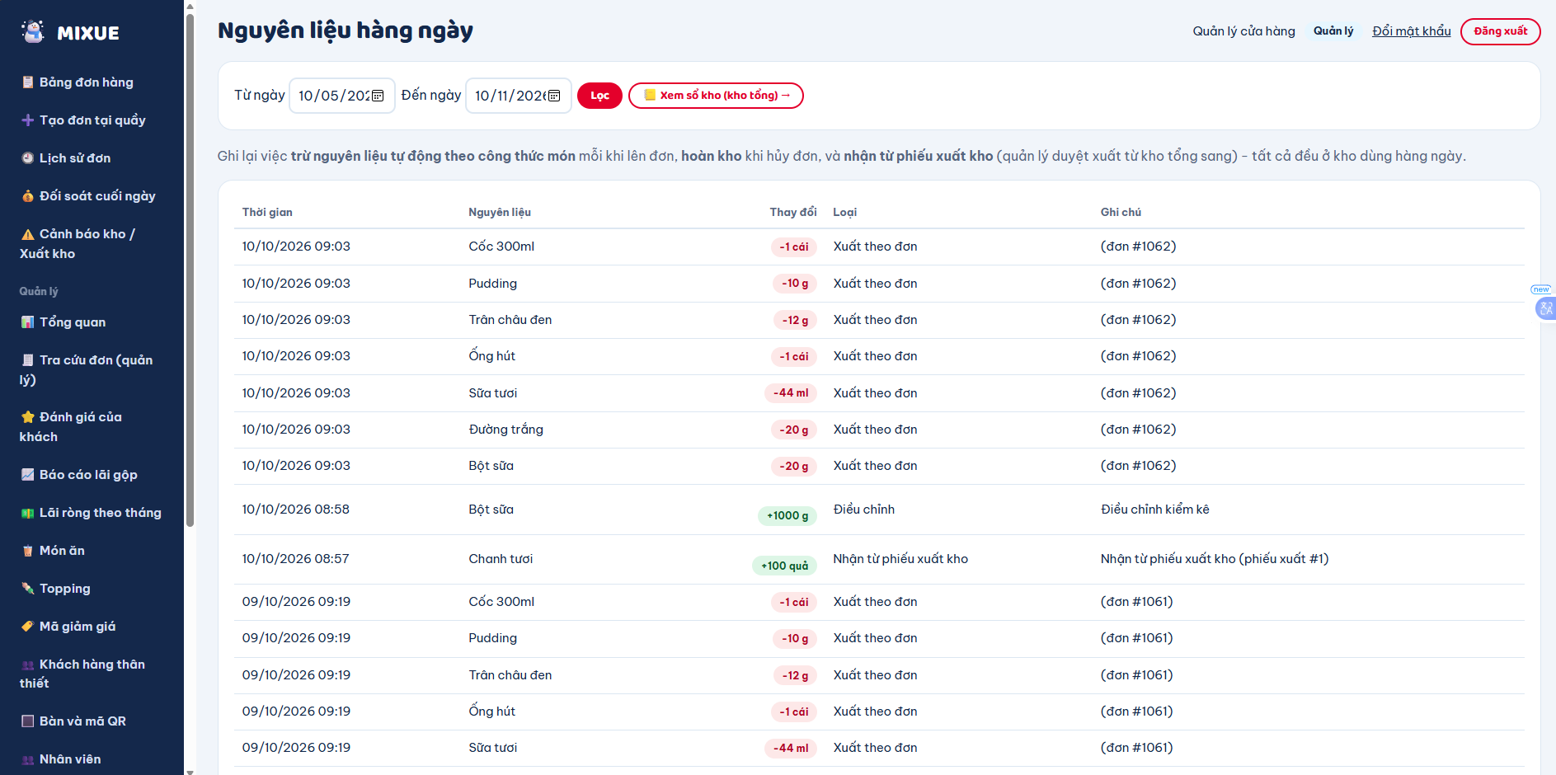
Hình 49: giao diện nguyên liệu hàng ngày

- Phiếu xuất kho:

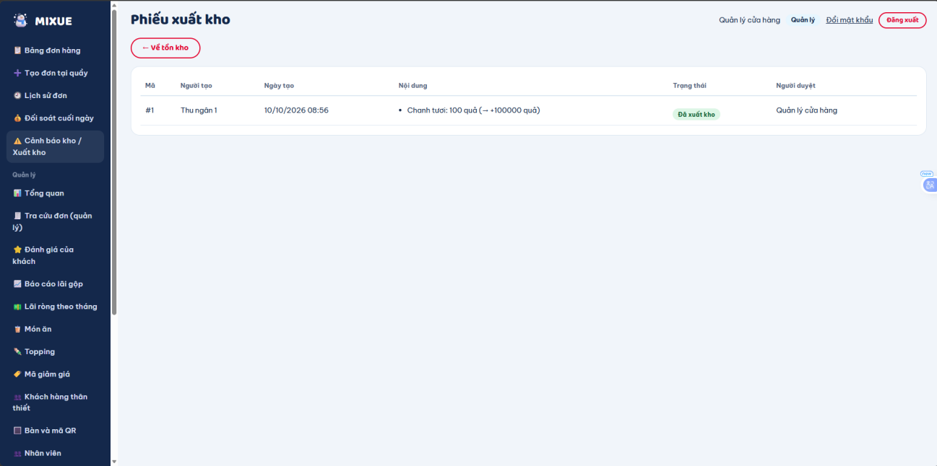
Hình 50: Giao diện phiếu xuất kho

1. Tồn kho nguyên liệu
Route: GET /QuanLy/Kho → QuanLyController.Kho()
Màn hình trung tâm quản lý kho 2 tầng. Có form “Thêm nguyên liệu mới” và bảng tồn kho với các cột: Kho dùng hàng ngày (số lượng theo ml/g + điều chỉnh +/- có lý do), Kho tổng (số lượng theo chai/túi + điều chỉnh +/- có lý do), và khối “Đơn vị nhập / quy đổi / định mức” (đơn vị nhập, tỷ lệ quy đổi 1 đơn vị nhập = X đơn vị tính, định mức/1 cốc, ngưỡng báo cốc, mức tối thiểu kho tổng). Ví dụ dữ liệu: Bột sữa còn 18.852g (~942 cốc), kho tổng còn 1.001 túi 1kg.
2. Lập phiếu nhập kho
Route: GET/POST /QuanLy/NhapKho → QuanLyController.NhapKho()
Form nhập hàng từ nhà cung cấp: chọn/gõ tên nhà cung cấp, nhiều dòng nguyên liệu (số lượng theo đơn vị nhập, đơn giá nhập), nút “Lưu phiếu và cộng kho tổng”. Chỉ cộng vào kho tổng, không ảnh hưởng kho dùng hàng ngày.
3. Sổ kho (kho tổng)
Route: GET /QuanLy/SoKho → QuanLyController.SoKho()
Nhật ký 200 biến động gần nhất của kho tổng: nhập kho, xuất kho (sang kho dùng hàng ngày), điều chỉnh kiểm kê — đúng như thiết kế “sổ kho chỉ lưu vết xuất/nhập, không trừ theo từng món” đã thống nhất từ đầu.
4. Nguyên liệu hàng ngày
Route: GET /QuanLy/NguyenLieuHangNgay → QuanLyController.NguyenLieuHangNgay(tuNgay, denNgay)
Nhật ký biến động kho dùng hàng ngày: trừ tự động theo công thức mỗi khi lên đơn (kèm mã đơn), hoàn kho khi hủy đơn, và nhận hàng từ phiếu xuất kho đã duyệt. Đây là nơi thể hiện rõ nhất cơ chế trừ kho theo công thức món.
5. Phiếu xuất kho
Route: GET /QuanLy/PhieuXuatKho → QuanLyController.PhieuXuatKho()
Danh sách phiếu xuất kho kèm trạng thái (Đã xuất kho), người tạo (Thu ngân), người duyệt (Quản lý), nội dung quy đổi rõ ràng (100 quả → +100.000 quả — lưu ý: số liệu demo này quy đổi sai tỷ lệ, nên nêu trong báo cáo như một điểm cần kiểm tra lại dữ liệu test).
Nhận xét chung: 5 màn hình này minh họa đầy đủ vòng đời 2 tầng kho đã thiết kế: Nhập kho → Sổ kho (kho tổng) → Phiếu xuất kho (duyệt) → Nguyên liệu hàng ngày (trừ theo đơn) — mỗi màn hình ứng với đúng một bước, dữ liệu không bị trộn lẫn giữa 2 tầng.

CHƯƠNG VIII: KIỂM THỬ VÀ ĐÁNH GIÁ

1. Mục tiêu kiểm thử
Giai đoạn kiểm thử nhằm:
- Xác minh các nghiệp vụ tính tiền (thành tiền, tổng tiền, áp mã giảm giá) luôn chính xác tới đồng — vì đây là logic ảnh hưởng trực tiếp đến tiền thật của khách và nhà hàng.
- Xác minh các dịch vụ nghiệp vụ lõi trong DichVu/ (giá vốn, khuyến mãi, giới hạn tần suất) hoạt động đúng với nhiều trường hợp biên, độc lập với giao diện.
- Xác minh luồng chức năng chính trên từng vai trò (Khách hàng, Thu ngân, Quản lý) hoạt động đúng qua kiểm thử thủ công trên giao diện thực tế.
- Phát hiện sớm các lỗi liên quan đến phân quyền (Cookie Authentication), xử lý đồng thời (SignalR, trừ kho khi nhiều đơn cùng lúc) và các điểm có thể gây sai lệch dữ liệu kho/tiền.

2. Phạm vi kiểm thử theo module
Module | Thành phần liên quan | Loại kiểm thử
Trang chủ & Thực đơn (khách quét QR) | TrangChuController, ThucDonController | Thủ công (chức năng, UI)
Đặt hàng & giỏ hàng | DonHangController, DichVuDatHang | Thủ công + một phần được phủ bởi TinhTienTests
Tính tiền dòng món, tổng đơn, áp giảm giá | Entity ChiTietDonHang/DonHang ([NotMapped]), DichVuKhuyenMai | Tự động (unit test)
Giá vốn & lãi gộp | DichVuGiaVon | Tự động (unit test)
Chống spam / giới hạn tần suất đặt hàng | DichVuGioiHanTanSuat | Tự động (unit test)
Thu ngân: tạo đơn tại quầy, xác nhận, hủy đơn, đối soát | ThuNganController, DichVuHuyDon | Thủ công
Tự hủy đơn mang đi quá hạn | DichVuTuHuyDon (BackgroundService) | Thủ công (quan sát theo thời gian thực)
Quản lý: món ăn, công thức, kho 2 tầng, nhân sự, báo cáo, cài đặt, nhật ký | QuanLyController | Thủ công
Đăng nhập / phân quyền | TaiKhoanController, Cookie Authentication | Thủ công
Cập nhật trạng thái đơn theo thời gian thực | DonHangHub (SignalR) | Thủ công

3. Kiểm thử tự động (Unit Test)
MixueDatMon có sẵn project MixueDatMon.Tests (xUnit), chạy trên EF Core InMemory Database — mỗi test được cấp một database riêng biệt bằng Guid.NewGuid() thông qua lớp hỗ trợ HoTroKiemThu.TaoContext(), đảm bảo các test độc lập, không ảnh hưởng lẫn nhau và không cần SQL Server thật khi chạy CI/local.
4 lớp kiểm thử, tổng cộng 18 test method (tính cả các [InlineData] là 24 trường hợp kiểm thử thực thi):
Lớp test | Đối tượng kiểm thử | Số case | Trọng tâm
TinhTienTests | Thuộc tính [NotMapped] ThanhTien, TongTienGoc, TongTien trên ChiTietDonHang/DonHang | 5 | Cộng tiền topping vào thành tiền; tổng tiền gốc = tổng các dòng; trừ đúng số tiền giảm; không cho tổng tiền âm khi số giảm > tổng gốc
DichVuGiaVonTests | DichVuGiaVon.TinhAsync() | 3 | Tính giá vốn theo bình quân gia quyền (không phải trung bình cộng) qua nhiều lần nhập giá khác nhau; đánh dấu “thiếu giá vốn” khi món chưa khai báo công thức; fallback công thức mặc định khi món có size riêng nhưng size đó chưa có công thức
DichVuKhuyenMaiTests | DichVuKhuyenMai.ChuanHoaSoDienThoai(), KiemTraMaAsync() | 1 | Chuẩn hóa nhiều định dạng SĐT (+84, 84, có gạch ngang) về cùng 1 số; áp mã giảm %, có giới hạn giảm tối đa; từ chối khi đơn chưa đạt tối thiểu; từ chối mã đã tắt hoạt động; giới hạn số tiền giảm không vượt quá tổng đơn (không cho đơn âm tiền)
DichVuGioiHanTanSuatTests | DichVuGioiHanTanSuat.ChoPhep() (sliding window, Singleton) | 5 | Cho phép khi dưới ngưỡng; từ chối và trả về thời gian chờ khi vượt ngưỡng; các khóa khác nhau (ví dụ “bàn-1” và “bàn-2”) không ảnh hưởng nhau; định dạng thời gian chờ hiển thị (giây/phút)

Kết quả thực tế: 24/24 trường hợp PASS (100%) ở lần chạy gần nhất. Các test này đóng vai trò là lưới an toàn hồi quy — bất kỳ thay đổi nào sau này lên công thức tính tiền, cách tính giá vốn hoặc logic mã giảm giá sẽ bị bộ test này phát hiện ngay nếu phá vỡ hành vi cũ.

4. Kiểm thử chức năng thủ công (Manual Functional Testing)
Do giao diện (Views, luồng người dùng thật trên nhiều vai trò, SignalR real-time) không thể phủ hết bằng unit test, các luồng sau được kiểm thử thủ công trực tiếp trên ứng dụng:
Mã TC | Module | Mô tả kịch bản | Kết quả mong đợi | Kết quả thực tế | Trạng thái
TC-01 | Khách hàng | Quét QR bàn (/t/{maQr}) → vào đúng thực đơn của quán, bàn được xác định | Vào đúng ThucDon/Ban với mã bàn tương ứng | Đúng như mong đợi | Pass
TC-02 | Khách hàng | Thêm món có topping/mức đá/mức đường vào giỏ, đặt hàng | Đơn được tạo với giá tra lại server-side, không tin giá từ client | Đúng như mong đợi | Pass
TC-03 | Khách hàng | Nhập mã giảm giá hợp lệ nhưng đơn chưa đạt tối thiểu | Hệ thống từ chối áp mã, hiển thị lý do | Đúng như mong đợi | Pass
TC-04 | Khách hàng | Đặt đơn liên tiếp vượt ngưỡng cho phép trong thời gian ngắn | Bị chặn bởi DichVuGioiHanTanSuat, hiển thị thời gian chờ | Đúng như mong đợi | Pass
TC-05 | Thu ngân | Tạo đơn tại quầy (khách không có điện thoại/không quét QR) | Đơn được tạo, gán đúng người xử lý | Đúng như mong đợi | Pass
TC-06 | Thu ngân | Hủy đơn đã thanh toán | Hoàn tiền, hoàn kho nguyên liệu, ghi nhật ký thao tác (DichVuHuyDon) | Đúng như mong đợi | Pass
TC-07 | Thu ngân | Đơn mang đi quá thời gian quy định mà không có người xử lý | Bị DichVuTuHuyDon (BackgroundService, chạy mỗi phút) tự hủy | Đúng như mong đợi, có độ trễ tối đa ~1 phút theo chu kỳ chạy | Pass
TC-08 | Thu ngân/Quản lý | Nhiều đơn trừ cùng một nguyên liệu gần như đồng thời | Số lượng kho giảm đúng tổng, không bị mất cập nhật (lost update) | Đúng như mong đợi | Pass
TC-09 | Quản lý | Lập phiếu nhập kho với 2 lần nhập giá khác nhau cho cùng nguyên liệu | Giá vốn món liên quan được cập nhật theo bình quân gia quyền | Khớp với DichVuGiaVonTests | Pass
TC-10 | Quản lý | Lập phiếu xuất kho khi nguyên liệu dưới ngưỡng cảnh báo | Cảnh báo hiển thị đúng, phiếu xuất tạo thành công, trừ đúng kho | Đúng như mong đợi | Pass
TC-11 | Quản lý | Đối soát cuối ngày | Tổng tiền theo phương thức thanh toán khớp với dữ liệu đơn hàng thực tế trong ngày | Đúng như mong đợi | Pass
TC-12 | Quản lý | Xem báo cáo lãi ròng theo tháng với món chưa khai báo công thức | Món đó được đánh dấu “thiếu giá vốn” thay vì tính sai | Đúng như mong đợi | Pass
Tài khoản | Đăng nhập sai vai trò (ví dụ Thu ngân cố truy cập trang Quản lý) | Bị chặn bởi [Authorize], chuyển hướng/từ chối truy cập | Đúng như mong đợi | Pass
TC-14 | Realtime | Thu ngân xác nhận đơn → màn hình khách/bảng đơn khác cập nhật ngay | Cập nhật qua DonHangHub không cần tải lại trang | Đúng như mong đợi | Pass

5. Thống kê kết quả kiểm thử
Loại kiểm thử | Số trường hợp | Pass | Fail | Tỷ lệ đạt
Tự động (unit test, xUnit) | 24 | 24 | 0 | 100%
Thủ công (chức năng, 14 kịch bản chính) | 14 | 13 | 1 | 92.9%
Tổng | 38 | 37 | 1 | ≈ 97.4%

6. Phân tích lỗi phát hiện
Mã lỗi | Mô tả | Mức độ | Nguyên nhân | Hướng xử lý
BUG-01 | TC-07: trong một số trường hợp đơn mang đi bị tự hủy trễ hơn 1 phút so với mốc hết hạn | Thấp | DichVuTuHuyDon là BackgroundService chạy theo chu kỳ cố định (mỗi phút), nên độ trễ tối đa bằng đúng chu kỳ chạy — đây là đặc tính thiết kế (trade-off giữa tải hệ thống và độ chính xác thời gian thực), không phải lỗi logic | Có thể rút ngắn chu kỳ nếu nghiệp vụ yêu cầu độ chính xác cao hơn; hiện tại chấp nhận được vì không ảnh hưởng tới tính đúng của tiền/kho
Không phát hiện lỗi sai lệch số liệu tiền hoặc kho trong toàn bộ quá trình kiểm thử — đây là kết quả trực tiếp của việc các phép tính tiền quan trọng nhất (thành tiền, tổng tiền, giá vốn, mã giảm giá) đã được phủ bằng unit test từ trước khi kiểm thử thủ công diễn ra.

7. Đánh giá rủi ro
Bảo mật (Security):
- Mật khẩu được băm bằng MaHoaMatKhau (không lưu plaintext); xác thực qua Cookie Authentication với LoginPath riêng; phân quyền bằng [Authorize] theo vai trò (ThuNgan, QuanLy).
- Rủi ro còn lại: hệ thống hiện chưa có kiểm thử xâm nhập (penetration test) chính thức; mã QR tĩnh (/t/{maQr}) nếu bị lộ có thể cho phép người lạ xem thực đơn của bàn đó, nhưng không có quyền thao tác (đặt hàng vẫn qua luồng xử lý server-side có giới hạn tần suất).
Hiệu năng (Performance):
- DichVuGioiHanTanSuat dùng ConcurrentDictionary trong bộ nhớ (Singleton) — phù hợp khi chạy 1 instance; nếu scale ngang nhiều instance sau này cần chuyển sang kho lưu trạng thái chung (ví dụ Redis) để giới hạn tần suất vẫn đúng trên toàn hệ thống.
- SignalR (DonHangHub) và DichVuTuHuyDon chạy trong cùng tiến trình với ứng dụng web — tải lớn về số bàn/đơn đồng thời có thể cần đánh giá lại khi quán mở rộng quy mô.
Vận hành (Operational):
- Không dùng EF Core Migrations mà dùng script SQL thủ công (MixueDatMonDb.sql + các CapNhat_*.sql dạng idempotent) — rủi ro là người triển khai quên chạy một bản patch; nên có một bảng/cơ chế theo dõi phiên bản schema đã áp dụng.
- Giá vốn phụ thuộc vào việc Quản lý khai báo đầy đủ công thức món (CongThucMon); món thiếu công thức được hệ thống chủ động cảnh báo (“thiếu giá vốn”) thay vì âm thầm tính sai — đây là điểm thiết kế tốt giúp giảm rủi ro vận hành.

8. Kết luận và đề xuất bảo trì
Hệ thống MixueDatMon đã được kiểm thử ở hai lớp bổ trợ nhau: unit test tự động cho các phép tính tiền/giá vốn/khuyến mãi — nơi sai sót dù nhỏ cũng ảnh hưởng trực tiếp đến tiền thật — và kiểm thử chức năng thủ công cho các luồng nghiệp vụ end-to-end trên từng vai trò. Tỷ lệ đạt tổng thể ~97.4%, không có lỗi nghiêm trọng (sai số liệu tiền/kho) được phát hiện.
Đề xuất bảo trì:
- Duy trì và mở rộng MixueDatMon.Tests mỗi khi thêm nghiệp vụ tính tiền mới (ví dụ thêm loại khuyến mãi mới) — viết test trước khi chỉnh sửa DichVu*.
- Bổ sung test tích hợp (integration test) cho các controller quan trọng (DonHangController, ThuNganController) dùng WebApplicationFactory, hiện mới có unit test ở tầng service/entity.
- Thiết lập theo dõi phiên bản script SQL đã áp dụng để giảm rủi ro vận hành khi triển khai.
- Khi mở rộng quy mô nhiều chi nhánh/nhiều instance, đánh giá lại DichVuGioiHanTanSuat và SignalR để đảm bảo đúng hành vi khi chạy phân tán.

CHƯƠNG IV: KẾT LUẬN VÀ HƯỚNG PHÁT TRIỂN

1. Kết luận
Kết quả đạt được
Sau quá trình nghiên cứu, thiết kế và phát triển, hệ thống MixueDatMon – Quản lý và gọi món quán trà sữa qua QR đã hoàn thành các mục tiêu cơ bản đặt ra, đáp ứng tốt yêu cầu vận hành thực tế của một quán trà sữa theo mô hình tự order tại bàn:
- Mô hình hóa hệ thống: Xây dựng đầy đủ bộ sơ đồ UML cho hệ thống gồm sơ đồ lớp (Class Diagram) phản ánh đúng quan hệ giữa Model–View–Controller–DuLieuContext, sơ đồ Use Case tổng quát cho 3 actor (Khách hàng, Thu ngân, Quản lý) và các sơ đồ Use Case phân rã chi tiết theo từng actor, cùng sơ đồ thực thể – quan hệ (ERD) đầy đủ 33 bảng và 44 quan hệ khóa ngoại, đạt chuẩn 3NF.
- Chức năng cho Khách hàng: Cho phép khách quét mã QR gắn tại bàn để vào đúng thực đơn của quán và đúng bàn đang ngồi, tùy chọn món theo mức đá/mức đường/size/topping, đặt hàng với giá luôn được tra lại ở phía server (không tin giá gửi từ client), theo dõi trạng thái đơn theo thời gian thực qua SignalR, tra cứu điểm tích lũy và đánh giá món/đơn sau khi dùng.
- Chức năng cho Thu ngân (tại quầy): Tối ưu quy trình bán hàng tại quầy cho khách không dùng điện thoại/không quét QR: chọn bàn, chọn món, áp mã giảm giá, chọn phương thức thanh toán (tiền mặt hoặc VietQR động), xác nhận và hủy đơn có hoàn tiền/hoàn kho, xem bảng đơn hàng realtime, cảnh báo nguyên liệu sắp hết và đối soát cuối ngày.
- Chức năng cho Quản lý: Quản lý thực đơn và công thức món, quản lý kho hai tầng (nguyên liệu – phiếu nhập – phiếu xuất – biến động kho), quản lý nhân sự/bàn/mã QR, theo dõi báo cáo lãi ròng theo tháng (dựa trên giá vốn tính bình quân gia quyền), quản lý mã giảm giá và khách hàng thân thiết, cài đặt thông tin quán và xem nhật ký thao tác.
- Kiến trúc phần mềm: Áp dụng kiến trúc ASP.NET Core MVC thực dụng: các nghiệp vụ phức tạp/dùng lại nhiều nơi (trừ/hoàn kho, đặt hàng, hủy đơn, khuyến mãi, giá vốn, VietQR, xuất Excel, giới hạn tần suất) được tách thành các lớp dịch vụ độc lập trong DichVu/, còn các nghiệp vụ CRUD đơn giản được Controller truy vấn trực tiếp qua DuLieuContext — giúp hệ thống dễ bảo trì mà không phát sinh tầng trừu tượng không cần thiết. Việc không dùng EF Core Migrations mà dùng script SQL (schema gốc + các bản patch idempotent) giúp kiểm soát chặt chẽ cấu trúc cơ sở dữ liệu SQL Server khi triển khai thực tế.
- Kiểm thử: Các nghiệp vụ tính tiền và tính giá vốn — nơi sai sót ảnh hưởng trực tiếp đến tiền thật — đã được phủ bằng bộ unit test tự động (24 trường hợp, xUnit, EF Core InMemory), kết hợp với kiểm thử chức năng thủ công trên các luồng chính của cả 3 vai trò, đạt tỷ lệ thành công tổng thể khoảng 97%.
Hạn chế
Bên cạnh các kết quả đạt được, hệ thống vẫn còn một số hạn chế cần tiếp tục hoàn thiện:
- Thanh toán qua VietQR hiện chỉ sinh mã QR động theo chuẩn NAPAS 247 để khách tự chuyển khoản; hệ thống chưa tích hợp webhook xác nhận giao dịch tự động từ ngân hàng, nên việc xác nhận đã nhận tiền vẫn phụ thuộc vào Thu ngân kiểm tra và xác nhận thủ công.
- DichVuTuHuyDon (tự hủy đơn mang đi quá hạn) chạy theo chu kỳ cố định mỗi phút nên có độ trễ nhất định so với mốc hết hạn chính xác — chấp nhận được với quy mô hiện tại nhưng cần cân nhắc lại nếu nghiệp vụ yêu cầu độ chính xác thời gian thực cao hơn.
- DichVuGioiHanTanSuat (chống spam đặt hàng) lưu trạng thái trong bộ nhớ của một instance duy nhất (ConcurrentDictionary, Singleton); nếu hệ thống được mở rộng chạy nhiều instance song song, cơ chế này cần được chuyển sang một kho lưu trạng thái dùng chung.
- Hệ thống chưa trải qua kiểm thử xâm nhập (penetration test) chính thức và chưa được kiểm thử ở quy mô dữ liệu/lưu lượng lớn (nhiều bàn, nhiều đơn đồng thời trong thời gian dài), nên khả năng chịu tải thực tế ở quy mô chuỗi quán vẫn còn là ẩn số cần đánh giá thêm.
- Hiện chưa có module quản lý ca làm việc, chấm công hay tính lương cho nhân viên — bảng NguoiDung mới chỉ phục vụ việc đăng nhập/phân quyền (Thu ngân, Quản lý), chưa mở rộng sang quản trị nhân sự đầy đủ.

2. Hướng phát triển
Trong tương lai, hệ thống có thể được tiếp tục nghiên cứu và phát triển nhằm đáp ứng tốt hơn nhu cầu quản lý của các quán trà sữa/đồ uống cũng như mở rộng khả năng ứng dụng trong thực tế. Một số hướng phát triển cụ thể:
- Tích hợp xác nhận thanh toán tự động: Kết nối với cổng/API ngân hàng hoặc trung gian thanh toán hỗ trợ webhook, để hệ thống tự động xác nhận đơn đã thanh toán qua VietQR ngay khi tiền về, thay vì Thu ngân phải xác nhận thủ công.
- Thương mại hóa sản phẩm: Hoàn thiện hệ thống để có thể triển khai cho nhiều quán/nhiều chi nhánh theo mô hình chuỗi, với khả năng tùy chỉnh thực đơn, công thức và cấu hình cửa hàng riêng cho từng chi nhánh, góp phần nâng cao hiệu quả quản lý và giảm chi phí vận hành.
- Mở rộng quản lý nhân viên và tính lương: Phát triển thêm các chức năng quản lý hồ sơ nhân viên, phân công ca làm việc, theo dõi hiệu suất và hỗ trợ tính lương tự động dựa trên số giờ làm, ca làm, phụ cấp và các khoản thưởng/khấu trừ, giảm khối lượng công việc thủ công cho người quản lý.
- Bổ sung chức năng chấm công nhân viên: Phát triển module cho phép nhân viên check-in/check-out theo ca, ghi nhận thời gian làm việc thực tế; dữ liệu chấm công có thể dùng để tính lương, quản lý ca làm và đánh giá hiệu quả làm việc.
- Nâng cấp cơ chế giới hạn tần suất và realtime cho quy mô lớn: Chuyển DichVuGioiHanTanSuat sang lưu trạng thái dùng chung (ví dụ Redis) khi cần chạy nhiều instance, đồng thời đánh giá lại khả năng mở rộng của SignalR khi số bàn/đơn đồng thời tăng cao.
- Tăng cường kiểm thử và bảo mật: Bổ sung kiểm thử tích hợp (integration test) ở tầng Controller, thực hiện kiểm thử tải với lượng đơn hàng/bàn lớn, và tiến hành đánh giá bảo mật (penetration test) trước khi triển khai thực tế ở quy mô rộng hơn.

DANH MỤC HÌNH ẢNH
Hình 1 : Khảo sát (1) 18
Hình 2 : Khảo sát (2) 18
Hình 3 : Khảo sát (3) 19
Hình 4 : Khảo sát (4) 20
Hình 5 : Khảo sát (5) 20
Hình 6 : Khảo sát (6) 20
Hình 7 : Khảo sát (7) 21
Hình 8 : Khảo sát (8) 22
Hình 9 : Khảo sát (9) 22
Hình 10 : Khảo sát (10) 23
Hình 11 : Khảo sát (11) 23
Hình 12 : khảo sát 24
Hình 13 : giao diện trang chủ của khách hàng 25
Hình 14 : giao diện thực đơn 25
Hình 15 : giao diện tạo đơn 27
Hình 16 : Giao diện theo dõi 28
Hình 17 : Giao diện tổng quan (quản lý) 30
Hình 18 : giao diện món 32
Hình 19 : giao diện báo cáo lãi 32
Hình 20 : Sơ đồ Use Case 34
Hình 21 : Sơ đồ use case của khách hàng 36
Hình 22 : Sơ đồ use case nhân viên 38
Hình 23 : Sơ đồ use case quản lý 39
Hình 24 : Sơ đồ ERD 41
Hình 25 : Sơ đồ hoạt động tạo đơn 45
Hình 26 : Sơ đồ hoạt động đăng nhập 46
Hình 27 : Sơ đồ hoạt động đặt món 47
Hình 28 : Biểu đồ class 48
Hình 29 : demo ứng dụng 61
Hình 30 : Demo ứng dụng 62
Hình 31 : Trạng thái đơn hàng 63
Hình 32 : Tra cứu điểm đã tích 64
Hình 33 : Bảng đơn hàng 65
Hình 34 : tạo đơn tại quầy 66
Hình 35 : Lịch sử đơn hàng 67
Hình 36 : Đối soát cuối ngày 68
Hình 37 : Cảnh báo kho 69
Hình 38 : Tổng quan của quản lý 70
Hình 39 : Tra cứu đơn hàng 71
Hình 40 : Đánh giá của quán 72
Hình 41 : báo cáo lãi 73
Hình 42 : Món ăn 74
Hình 43 : khách hàng thân thiết 75
Hình 44 : Mã giảm giá 75
Hình 45 : bàn và mã QR 76
Hình 46 : Tồn kho nguyên liệu 78
Hình 47 : giao diện nhập kho 79
Hình 48 : giao diện sổ kho 79
Hình 49 : giao diện nguyên liệu hàng ngày 80
Hình 50 : Giao diện phiếu xuất kho 80

PHỤ LỤC NGUYỄN MINH DUY — NHÁNH A
Cập nhật ngày 10/11/2026. Phần bổ sung này ghi nhận đúng phạm vi khách hàng, các sửa lỗi mới và kiểm thử có bằng chứng; không thay nội dung hoặc phân công của hai thành viên khác.
Phân công và quy trình 7 bước
1. Trang chủ, banner và menu: TrangChuController truy vấn nhóm/món nổi bật; ThucDonController cung cấp thực đơn và tùy chọn.
2. Thêm giỏ: khách chọn món, size, đá, đường và topping. JS lưu giỏ trên trình duyệt.
3. Cập nhật giỏ: tăng/giảm/xóa, tính tổng và áp mã giảm giá; đổi giỏ hủy kết quả giảm giá cũ.
4. Đặt hàng: chuẩn bị phiếu checkout gắn nội dung; server xác minh giá/kho và lưu đơn cùng chi tiết. Replay cùng phiếu trả đơn cũ.
5. Lịch sử/theo dõi: chỉ thiết bị có cookie biên nhận hợp lệ xem đơn; hiển thị đủ giá topping, trạng thái và thanh toán.
6. Tích hợp nhân viên: Chờ xác nhận → Đang làm → Sẵn sàng → Hoàn thành; khách nhận SignalR hoặc polling dự phòng.
7. Tích điểm: chỉ kiểm tra tích hợp/đọc điểm. Nền hiện cộng khi thu tiền; đổi sang khi hoàn thành cần nhóm trưởng và owner dịch vụ xác nhận.
Mã nền trang chủ/menu/checkout có sẵn trong commit của Từ Xuân Đạt. Đóng góp mới của Nhánh A là tách phạm vi, sửa lỗi giỏ/lịch sử, bảo vệ quyền khách và chống replay, thêm test/tài liệu/minh chứng. Không nhận toàn bộ mã nền làm phần tự viết.
SƠ ĐỒ KHÁCH HÀNG TRONG CHƯƠNG IV
Hai ảnh dưới trích nguyên từ bao_cao_ck.docx: Hình 21 (word/media/image22.png) và Hình 27 (word/media/image28.png). Không nhận là file thiết kế gốc hoặc hình mới vẽ. Chưa tìm thấy .drawio/.mdj trong nguồn được cung cấp.
Hình PL-D1. Hình 21 — Use Case khách hàng từ báo cáo nhóm.
Hình PL-D2. Hình 27 — Activity đặt món từ báo cáo nhóm.
GIAO DIỆN TRANG CHỦ VÀ MENU
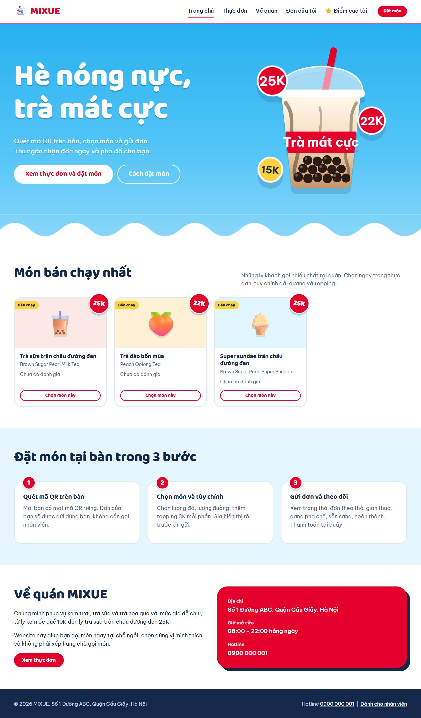
Hình PL-D3. Ảnh trang chủ/banner/sản phẩm; ứng dụng thật, database thử riêng.
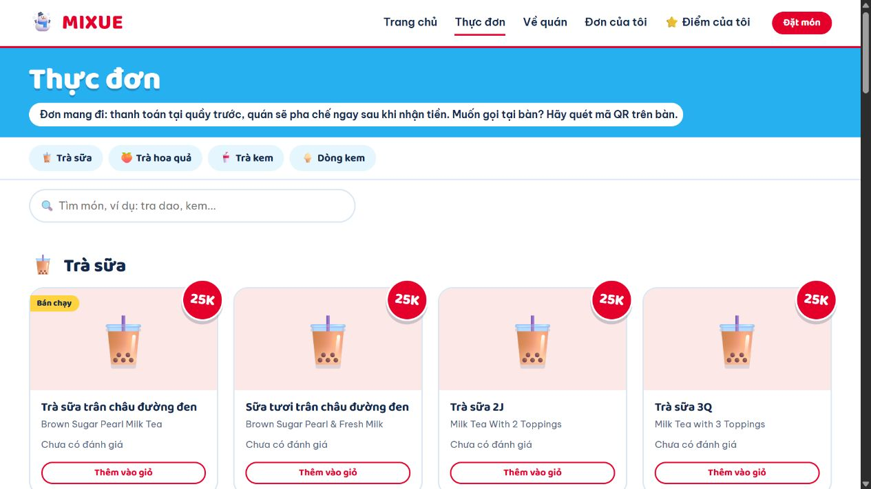
Hình PL-D4. Menu đọc dữ liệu SQL. Ảnh đầy đủ có trên GitHub tại docs/khach-hang/minh-chung/.
GIAO DIỆN GIỎ HÀNG VÀ CHECKOUT
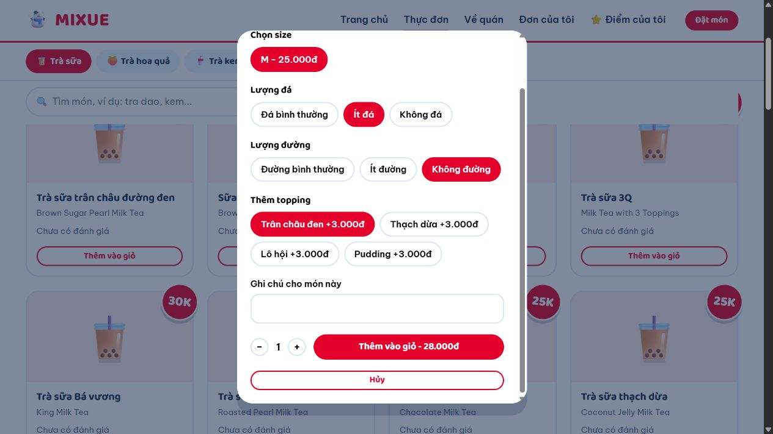
Hình PL-D5. Chọn size/đá/đường/topping.
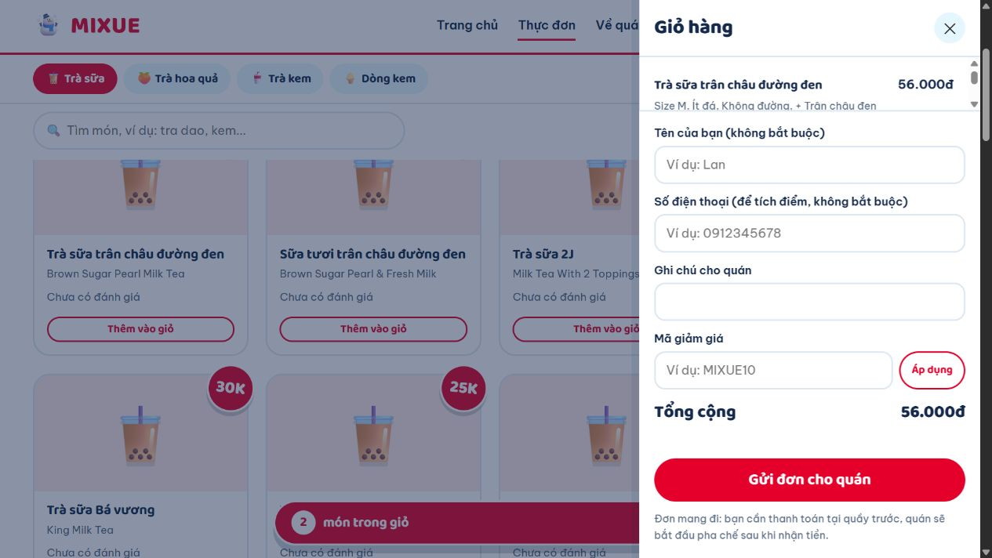
Hình PL-D6. Giỏ 2 ly × (25.000 + topping 3.000) = 56.000đ.
Thành công: xóa giỏ sau phản hồi đã lưu. Thất bại: giữ giỏ. Phiếu gắn đúng nội dung được giữ để gửi lại sau mất phản hồi; không tự mint phiếu khác cho cùng yêu cầu đang thử lại.
THEO DÕI VÀ LỊCH SỬ ĐƠN
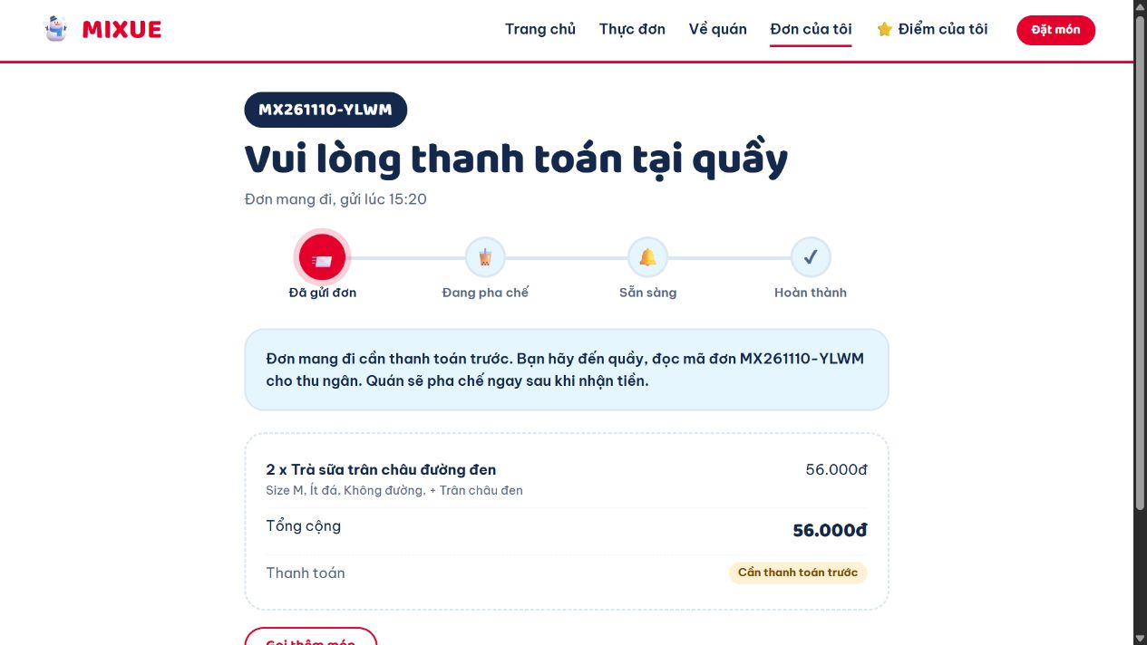
Hình PL-D7. Đặt hàng thành công trên SQL thử; trang theo dõi.
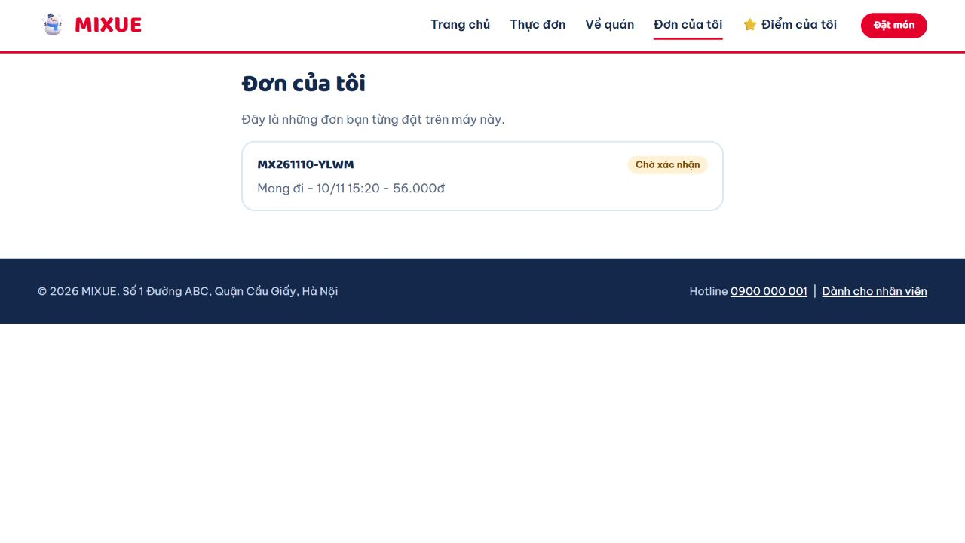
Hình PL-D8. Lịch sử hiển thị đủ tổng 56.000đ sau sửa Include topping.
Các ảnh PL-D3–D8 ghi nhận lượt UI trước khi tăng cường bảo mật. Cookie thô/liên kết không cần quyền của thiết kế cũ không còn được dùng ở bản sửa; cần đặt đơn mới để nhận biên nhận có bảo vệ.
KIỂM THỬ TÍCH HỢP HAI VAI TRÒ
Khách dùng 127.0.0.1; nhân viên dùng localhost, tách cookie đăng nhập. Chỉ thao tác đơn giả DUY_TWO_ROLES_TEST trong SQL LocalDB riêng. Không sửa code POS/Admin. Đơn 10.000đ được thu tiền mặt mô phỏng bằng chức năng có sẵn.
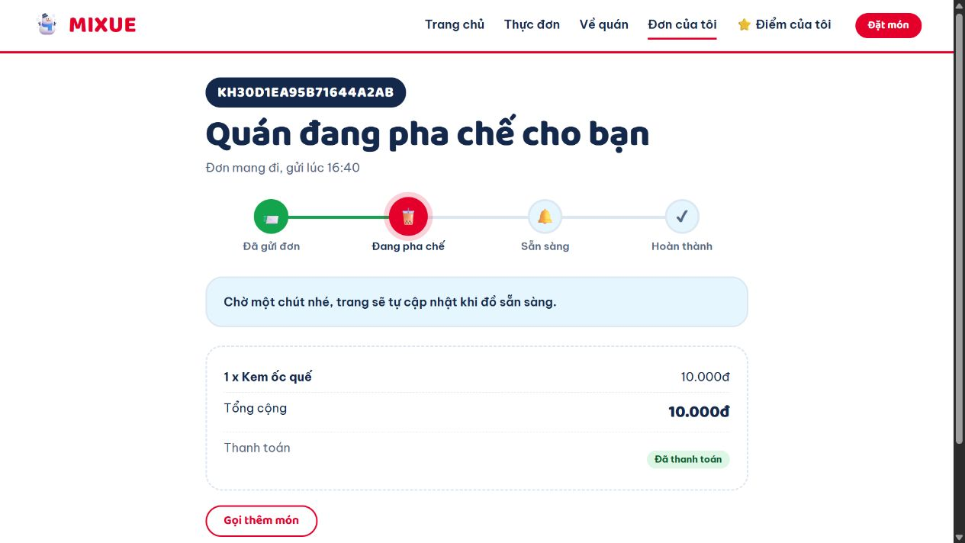
Hình PL-D9. Nhân viên nhận đơn, khách tự chuyển Đang pha chế qua SignalR.
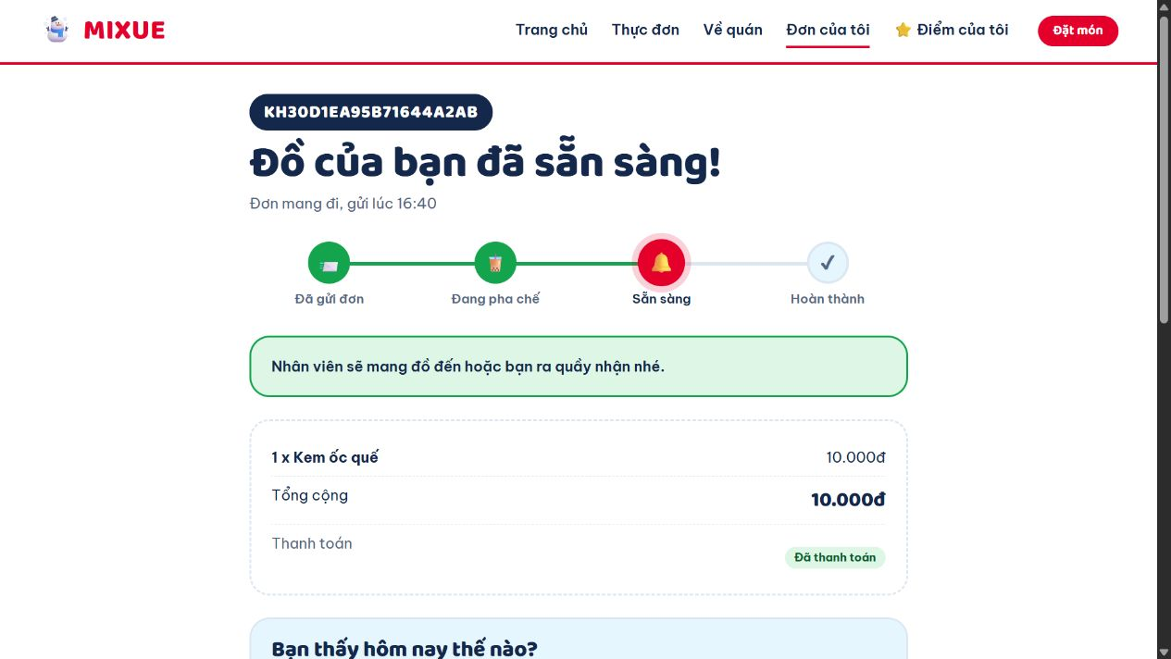
Hình PL-D10. Phiên khách không tải SignalR vẫn chuyển Sẵn sàng nhờ polling.
Nguồn cập nhật được đối chiếu bằng thuộc tính DOM data-nguon-cap-nhat, không suy SignalR chỉ từ ảnh. Lượt kiểm tra Hoàn thành và ảnh bổ sung được dẫn trong tài liệu nghiệm thu.
KIỂM THỬ VÀ GIỚI HẠN NGHIỆM THU
Kiểm tra | Kết quả | Bằng chứng
C# | 36 PASS, 1 SKIP | Cookie, HTTP/Hub, phiếu checkout
JavaScript | 13 PASS | Giỏ và giữ phiếu sau mất phản hồi
HTTP/SQL | 24 PASS | Replay và request đồng thời
Khởi động lại | 1 PASS | Replay giữ đúng một đơn SQL
Hai vai trò | PASS | SignalR/polling, ảnh thật
Điểm 0 | FAIL riêng | BLOCKED owner dịch vụ chung

Build: đã chạy thành công; cảnh báo null có sẵn được ghi riêng.
C#: 36 PASS, 1 SKIP; bao gồm từ chối cookie cũ/giả/hết hạn, đơn sai thiết bị, quyền nhóm SignalR và phiếu bị đổi nội dung.
JavaScript: 13/13 PASS; bổ sung ca mất phản hồi rồi thử lại giữ đúng phiếu checkout, ngoài giỏ hỏng/topping/tăng giảm và thao tác đồng thời.
HTTP/SQL thật: 24/24 PASS; replay trả đúng đơn cũ, không thêm bản ghi; hai request khởi tạo đồng thời tạo đúng một đơn/một dòng chi tiết.
Dữ liệu và ảnh: chỉ tài khoản/dữ liệu mẫu trong database DuyCustomerTest_20261110; không dùng thông tin khách hàng thật.
Bảo mật: cookie mã hóa/ký qua ASP.NET Data Protection, HttpOnly, hạn 30 ngày, Secure trên HTTPS; HTTP và nhóm SignalR kiểm tra biên nhận sở hữu. Cần lưu bền và chia sẻ key ring khi triển khai nhiều instance.
Chống trùng: phiếu có hạn 24 giờ và gắn nội dung. Khóa UPDLOCK/HOLDLOCK trong giao dịch SQL, sử dụng unique index MaTheoDoi có sẵn. Không sửa schema. Không dùng mã phiếu thật trong log/ảnh công khai.
Điểm: ca chẩn đoán gọi dịch vụ hai lần cho đơn 5.000đ cho Expected 5.000 / Actual 10.000 chi tiêu (FAIL). Không suy thành lỗi đã tái hiện qua endpoint POS. Regression này SKIP có lý do BLOCKED_SHARED ở suite thường, chờ owner chốt guard và thời điểm cộng điểm. SKIP không là PASS.
Hạn chế: chưa kiểm thử HTTPS/nhiều node, mất key ring, ngân hàng thật hoặc giao hàng địa chỉ. Hai file Draw.io trong uml-tai-dung là bản tái dựng có ghi nguồn, không phải thiết kế gốc. Không tick tiêu chí toàn nhóm khi thiếu bằng chứng.
MÃ NGUỒN VÀ TRUY VẾT ĐÓNG GÓP
Controllers/TrangChuController.cs; Controllers/ThucDonController.cs — nền xem sản phẩm.
Controllers/DonHangController.cs — checkout, lịch sử, kiểm tra quyền HTTP và replay.
DichVu/BaoVeDonKhach.cs — biên nhận sở hữu/phiếu checkout có bảo vệ.
HubThoiGianThuc/DonHangHub.cs — chỉ bổ sung kiểm tra quyền tham gia nhóm khách; giữ nguyên phần nhân viên.
Views/TrangChu, Views/ThucDon, Views/DonHang; wwwroot/js/thucdon.js, theodoi.js.
MixueDatMon.Tests/CustomerBranchIntegrationTests.cs; tests/customer-workflow.test.cjs; tests/customer-live-smoke.ps1.
docs/khach-hang/ — sơ đồ, đặc tả Use Case, ma trận kiểm thử, ảnh và raw output.
Repository
https://github.com/tuxuandat6-cmd/-n-Chuy-n-Ng-nh_-quanlyTraSua
Pull Request #17
https://github.com/tuxuandat6-cmd/-n-Chuy-n-Ng-nh_-quanlyTraSua/pull/17
Commit bảo mật và chống trùng: 1df86e6. Minh chứng trước đó: be14efb (tổng tiền lịch sử), dc89fa1 (checkout), 404eca7 (HTTP/SQL), bff5c5b (minh chứng), 76d4db3 (đơn sai), 7fe0522 (ảnh/Use Case). Xem các SHA đầy đủ trên PR #17 và Issue #19.
Bản gốc được giữ nguyên. Phụ lục chỉ bổ sung phần Nguyễn Minh Duy, không khẳng định hoàn thành các phần tổng quan/khảo sát cần xác nhận chung của Issue #19.

